1. Понятие платформы JAVA. Виртуальная JAVA – машина. Категории Java программ. JDK.

**Платформа Java** — это набор программ, которые облегчают разработку и запуск программ, написанных на языке программирования Java. Платформа Java будет включать механизм выполнения (JVM), компилятор и набор библиотек; могут быть также дополнительные серверы и альтернативные библиотеки, которые зависят от требований. Java не относится ни к одному процессору или операционной системе, чтобы обеспечить кроссплатформенность. Различные платформы предназначены для разных классов доменов устройств и приложений:

* Java Card: технология, которая позволяет небольшим Java-приложениям (апплетам) надежно работать на смарт-картах и других подобных устройств c малым объёмом памяти.
* Java ME (Micro Edition, тонкий клиент): задает несколько разных наборов библиотек (известных как профили) для устройств с ограниченными возможностями хранения, отображения и мощности. Он часто используется для разработки приложений для мобильных устройств, КПК, ТВ -приставки и принтеров.
* Java SE (Standart Edition, толстый клиент): для общего использования на настольных ПК, серверах и подобных устройствах.
* Java EE (Enterprise Edition, серверное ПО): Java SE плюс различные API, которые полезны для многоуровневых клиент-серверных корпоративных приложений.

**Категории Java программ**

* Приложение (application)
* Апплет (applet) - апплетом называется мини-приложение Java, работающее под управлением Web-браузера, в который встроена виртуальная Java-машина (JVM).
* Мидлет (midlet) - Java-приложение для ***M****icro****I****nformation****D****evices*, в том числе мобильных телефонов.
* Сервлет (servlet) - сервлет является мини-приложением Java, выполняющимся, в отличие от апплета, на стороне Web-сервера. Сервлеты служат для формирования динамических HTML-страниц.
* Серверное приложение (Enterprise application)
* Библиотека (Java Class Library)

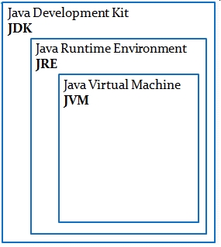**JDK -** это комплект разработчика приложений на языке Java, включающий в себя компилятор, стандартные библиотеки классов Java, примеры, документацию, различные утилиты и исполнительную систему JRE.

**JRE** — это минимальная реализация виртуальной машины, необходимая для исполнения Java -приложений, без компилятора и других средств разработки. Состоит из виртуальной машины и библиотек Java классов.

**JVM** — это виртуальная машина Java - основная часть исполняющей системы Java (JRE). JVM исполняет байт-код (интерпретирует, занимается JIT-компиляцией, исполняет JIT-компилированный код), взаимодействует с операционной системой, реализует автоматическое высвобождение памяти (garbage collection) и т.д.

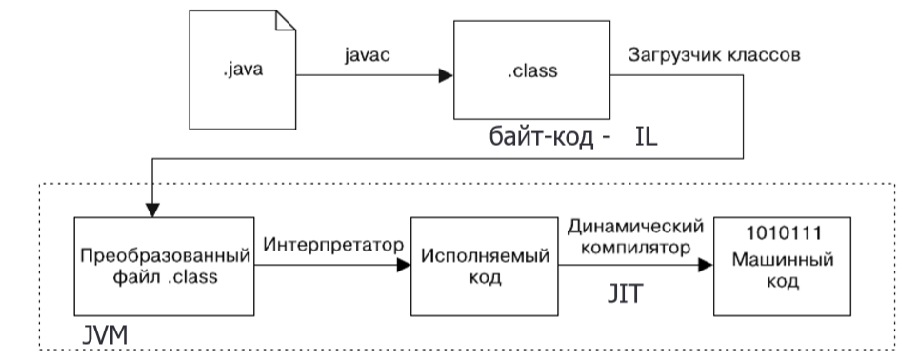

**Just-in-time Compiler (JIT)** является частью JVM. Он оптимизирует байт-код, уменьшая общее время, необходимое для компиляции байт-кода в машинный код.

1. Тип данных. Примитивные и ссылочные типы. Правила автоматического и явного преобразования. Специальные нечисловые значения: Inf, NaN, Ind. Константы. Соглашения об именовании в JAVA.

В Java есть **8 примитивных типов**, которые делят на 3 группы, вот они:

* Целые числа - byte, short, int, long,
* Числа с плавающей точкой (иначе вещественные) - float, double
* Логический - boolean

Существует четыре типа ссылочных данных в Java:

* Классы (class types)
* Интерфейсы (interface types)
* Переменные типов (type variables)
* Массивы (array types).

Примитивные типы обеспечивают более высокую производительность вычислений по сравнению с объектами классов-оболочек и другими объектами. Примитивные типы хранят значение. Ссылочные типы хранят ссылку на объект. Примитивные типы передаются по значению, а ссылочные по ссылке.

**Неявное преобразование** типов выполняется в случае, если выполняются условия:

* Оба типа совместимы
* Длина целевого типа больше или равна длине исходного типа

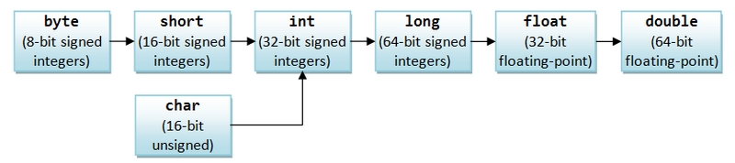

Во всех остальных случаях должно использоваться **явное преобразование типов**.

Так же существуют два типа преобразований:

* Расширяющее преобразование (widening conversion)
* Сужающее преобразование (narrowing conversion)

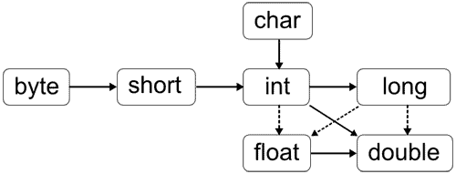**Расширяющее преобразование** происходит, если значение одного типа преобразовывается в более широкий тип, с большим диапазоном допустимых значений. Java выполняет расширяющие преобразования автоматически. Неявное преобразование всегда имеет расширяющий тип. Сплошные линии обозначают преобразования, выполняемые без потери данных. Штриховые линии говорят о том, что при преобразовании может произойти потеря точности.

**Сужающее преобразование** происходит, если значение преобразуется в значение типа, диапазон которого не шире изначального. Сужающее преобразование — это всегда явное преобразование типов.

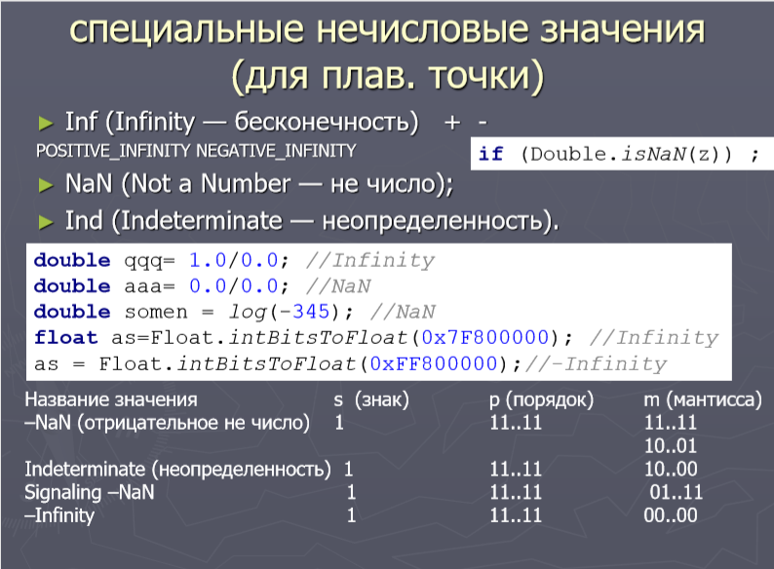

При объявлении **констант** в Java используют ключевое слово final — оно показывает, что литерал не должен меняться. Именовать константы принято заглавными буквами со знаком подчеркивания вместо пробела: ВОТ_ТАК. Значение константы всегда указывают при её создании. Если инициализация отложена, перед нами не константа, а «финальная переменная». Её значение тоже обычно задают только один раз, но:

* оно может быть получено в результате вычислений;
* если внутри финальной переменной лежит объект, его свойства можно менять, т.к. финализация действует на ссылку, а не на значение.

**Соглашения об именовании**

* имена примитивных типов - int, float, boolean и т. д.;
* имена ссылочных типов – Object, Float, JButton, JTextField
* для переменных и методов - i, j, object1, myVariable, jButton2, jTextField2.getText() и т. д.;
* имена пакетов - mypackage, desktopapplication1, org.jdesktop.swingworker и т. д.;
* имена констант ("_"): Double.MIN_VALUE, Double.MAX_VALUE, JOptionPane.INFORMATION_MESSAGE, MY_CHARS_COUNT и т. п.;
* символ подчеркивания "_" в именах констант и пакетов.

1. Пакеты. Уровни видимости классов. Возможности импорта. Архивация. JAR-архивы. Комментарии и аннотации. Документирование кода - jvadoc дескрипторы: @author, @version, @since, @see, @param, @return

**Пакет** является специальным библиотечным модулем, который содержит группу классов, объединённых в одном пространстве имён. Организация классов в виде пакетов позволяет избежать конфликта имен между классами. Чтобы указать, что класс принадлежит определенному пакету, надо использовать директиву package, после которой указывается имя пакета. Директива package должна находиться в первой незакоментированной строке файла. По правилам Java имена пакетов записываются только строчными буквами. Если оператор package не указан, то имена классов помещаются в специальный пакет без имени. Предоставляет управляемый доступ: protected и default классы доступны только в пакете. protected классы доступны только классам, которые находятся в этом же пакете и наследникам этого класса. Default классы доступны только классам из того же пакета.

**Импорт**

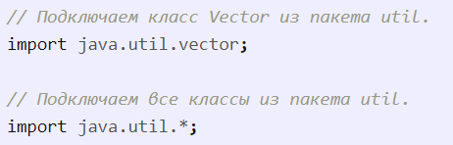

**Статический импорт** разрешает использовать поля и методы, которые объявлены как public static в других классах, без указания класса.

В Java есть два типа **комментариев**: однострочный и многострочный. Однострочный комментарий размещается на одной строке после двойного слеша //. А многострочный комментарий заключается между символами /* текст комментария */.

**Аннотации** – метатеги, которые добавляются к коду и применяются к объявлению пакетов, классов, конструкторов, методов, полей, параметров и локальных переменных. Аннотации можно использовать для отслеживания ошибок, устранения предупреждений, генерации кода, XML файлов, и т.п.

►java.lang.annotation

**@Retention** позволяет указать жизненный цикл аннотации: будет она присутствовать только в исходном коде, в скомпилированном файле, или она будет также видна и в процессе выполнения.

**@Target** - указывает, что именно мы можем пометить этой аннотацией, это может быть поле, метод, тип и т.д.

**@Documented** указывает, что помеченная таким образом аннотация должна быть добавлена в javadoc поля/метода и т.д.

**@Inherited** помечает аннотацию, которая будет унаследована потомком класса, отмеченного такой аннотацией.

►java.lang

**@Override** информирует компилятор о том, что метод перегружает метод в суперклассе.

**@Deprecated** помечает объект как устаревший.

**@SuppressWarnings** —используется для устранения предупреждений, создаваемых компилятором

►**@Repeatable** позволяет использовать несколько аннотаций одного типа.

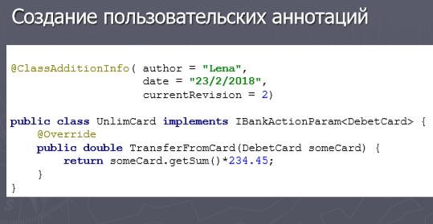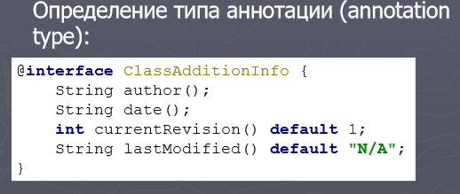**@FunctionalInterface** позволяет пометить интерфейс как функциональный – интерфейс, имеющий только один абстрактный метод.

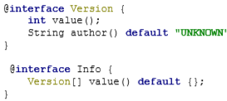**Правила создания (содержимое)**

1) Содержат атрибуты

2) public по умолчанию (как в интерфейсах)

1) можно объявить значения по умолчанию

2) могут иметь тип массива (одномерного)

3) аннотация м.б. атрибутом аннотации

**Ограничения на атрибуты**: примитивы; String; Class - классовый литерал; enum; annotation; массив элементов перечисленные выше

**Типы аннотаций**: аннотация-маркер (пометить объявление); одночленная; многочленная.

**javadoc** — это генератор документации в HTML-формате из комментариев исходного кода Javа.

**Документирование** класса, метода или переменной начинается с комбинации символов /** , после которого следует тело комментариев; заканчивается комбинацией символов */.

В тело комментариев можно вставлять различные дескрипторы. Каждый дескриптор, начинающийся с символа '@' должен стоять первым в строке. Несколько дескрипторов одного и того же типа необходимо группировать вместе. Встроенные дескрипторы (начинаются с фигурной скобки) можно помещать внутри любого описания.

|  |  |  |
| --- | --- | --- |
| **Дескриптор** | **Применение** | **Описание** |
| @author | Класс, интерфейс | Автор |
| @version | Класс, интерфейс | Версия. Не более одного дескриптора на класс |
| @since | Класс, интерфейс, поле, метод | Указывает, с какой версии доступно |
| @see | Класс, интерфейс, поле, метод | Ссылка на другое место в документации |
| @param | Метод | Входной параметр метода |
| @return | Метод | Описание возвращаемого значения |
| @exception имя_класса описание | Метод | Описание исключения, которое может быть послано из метода |
| @throws имя_класса описание | Метод | Описание исключения, которое может быть послано из метода |
| @deprecated | Класс, интерфейс, поле, метод | Описание устаревших блоков кода |
| {@link reference} | Класс, интерфейс, поле, метод | Ссылка |
| {@value} | Статичное поле | Описание значения переменной |

**JAR-файл** — это Java-архив (сокращение от англ. Java ARchive). Представляет собой ZIP-архив, в котором содержится часть программы на языке Java.

Чтобы JAR-файл был исполняемым, он должен содержать файл MANIFEST.MF в каталоге META-INF, в котором должен быть указан главный класс программы (такой класс должен содержать метод main и задаётся параметром Main-Class). Номер версии JAR задаётся параметром Manifest-Version и является обязательным.

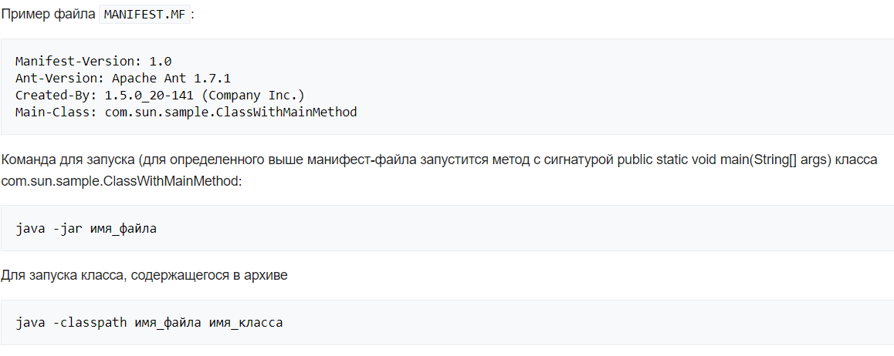

Для хранения классов языка Java и связанных с ними ресурсов в языке Java используются сжатые архивные jar-файлы.

Для работы с архивами в спецификации Java существуют два пакета – java.util.zip и java.util.jar соответственно для архивов zip и jar. Различие форматов jar и zipзаключается только в расширении архива zip. Пакет java.util.jar аналогичен пакету java.util.zip, за исключением реализации конструкторов и метода voidputNextEntry(ZipEntry e) класса JarOutputStream. Ниже будет рассмотрен только пакет java.util.jar. Чтобы переделать все примеры на использование zip-архива, достаточно всюду   
в коде заме­нить Jar на Zip.

Пакет java.util.jar позволяет считывать, создавать и изменять файлы форматов jar, а также вычислять контрольные суммы входящих потоков данных.

1. Классы-оболочки. Упаковка (boxing) и распаковка (unboxing). Строки. Массивы.

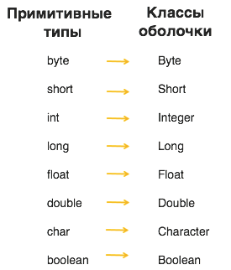У примитивных типов есть объекты-аналоги - так называемые "**классы оболочки**", или "wrapper" (с англ. "обертка, упаковка").

Класс называется "оболочкой" потому, что он, по сути, копирует то, что уже существует, но добавляет новые возможности для работы с привычными типами.

Разработчиками языка Java было принято очень умное решение отделить примитивные типы и классы-оболочки, указав при этом следующее:

* Используйте классы-обертки, когда работаете с коллекциями.
* Используйте примитивные типы для того, чтобы ваши программы были максимально просты.

Еще одним важным моментом является то, что примитивные типы **не могут** быть **null**, а классы-оболочки — **могут**.

Также классы-оболочки могут быть использованы для достижения полиморфизма.

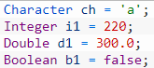**Автоупаковка (autoboxing)** — это автоматическая конвертация из примитивных типов в соответствующий этому типу класс-обёртку, вставляемая компилятором Java, например из float во Float, из int в Integer.

Компилятор Java применяет автоупаковку в следующих случаях:

* При передаче примитивного типа в параметр метода, ожидающего соответствующий ему класс-обёртку.
* При присвоении значения примитивного типа переменной соответствующего класса-обёртки.

**Распаковка (unboxing)** — конвертация класса-обёртки в соответствующий ему примитивный тип. В процессе распаковки может произойти исключение java.lang.NullPointerException , если значение переменной равно null.

Компилятор Java автоматически применяет распаковку в следующих случаях:

* При передаче объекта класса-обёртки в метод, ожидающий соответствующий примитивный тип.
* При присвоении экземпляра класса-обёртки переменной соответствующего примитивного типа.
* В выражениях, в которых один или оба аргумента являются экземплярами классов-обёрток (кроме операции == и != ).

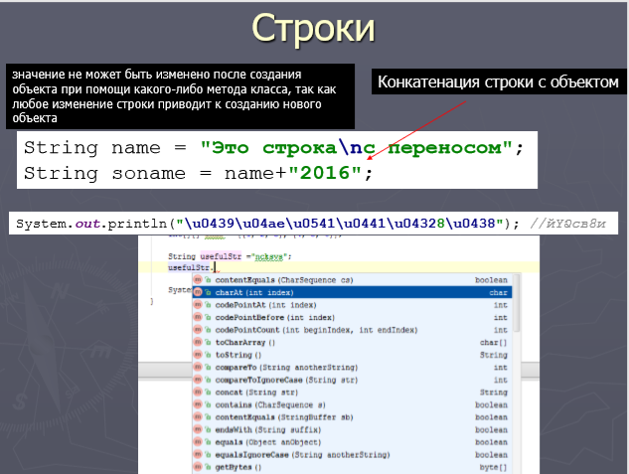

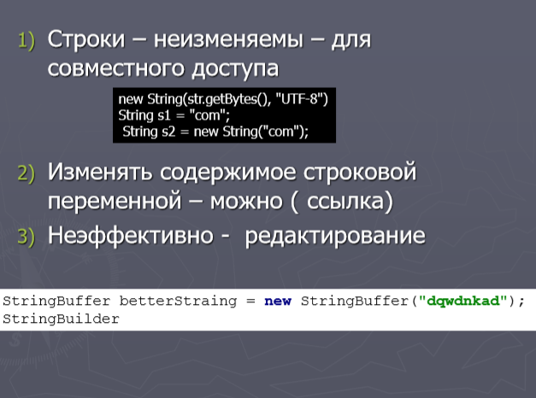

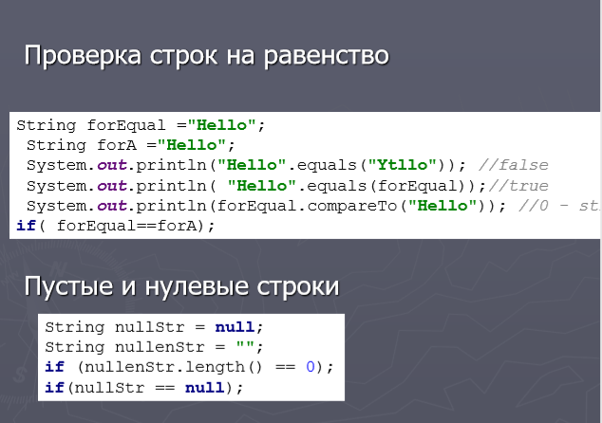

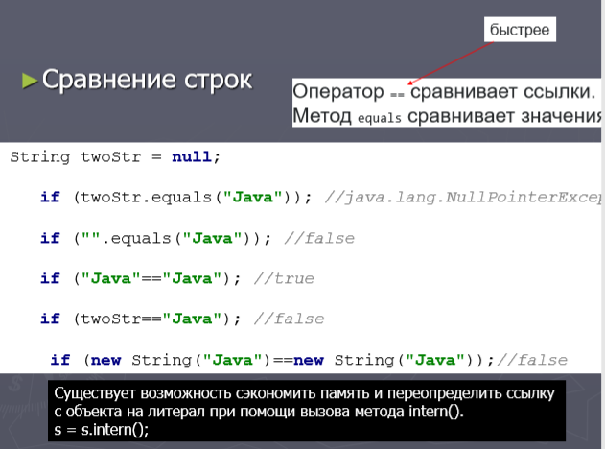

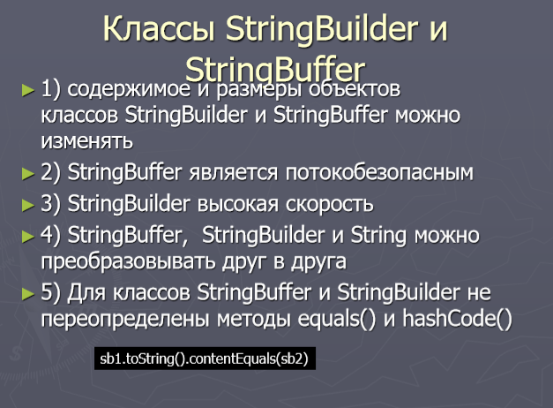

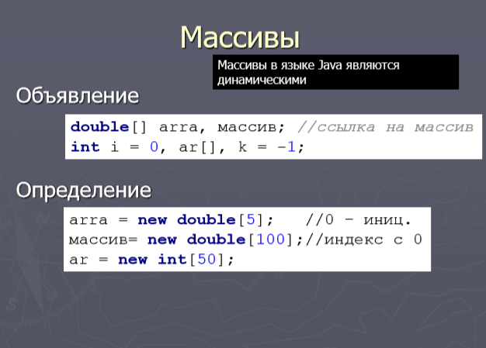

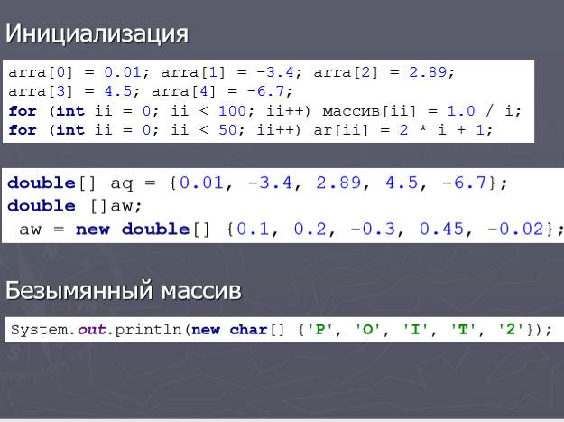

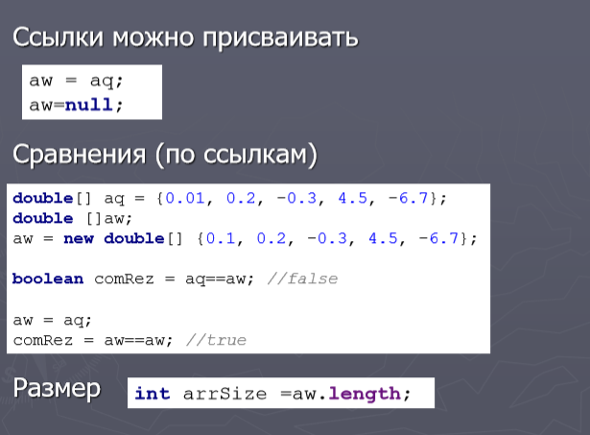

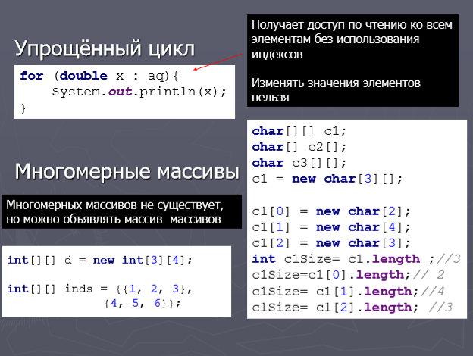

1. Класс Object. Переопределение методов из Object. Соглашения по переопределению.

В Java есть специальный суперкласс **Object** и все классы являются его подклассами. Поэтому ссылочная переменная класса Object может ссылаться на объект любого другого класса. Так как массивы являются тоже классами, то переменная класса Object может ссылаться и на любой массив.

У класса есть несколько важных методов.

* Object clone() - создаёт новый объект, не отличающий от клонируемого
* boolean equals(Object obj) - определяет, равен ли один объект другому
* void finalize() - вызывается перед удалением неиспользуемого объекта
* Class<?> getClass() - получает класс объекта во время выполнения
* int hashCode() - возвращает хеш-код, связанный с вызывающим объектом
* void notify() - возобновляет выполнение потока, который ожидает вызывающего объекта
* void notifyAll() - возобновляет выполнение всех потоков, которые ожидают вызывающего объекта
* String toString() - возвращает строку, описывающий объект
* void wait() - ожидает другого потока выполнения
* void wait(long millis) - ожидает другого потока выполнения
* void wait(long millis, int nanos) - ожидает другого потока выполнения

Методы getClass(), notify(), notifyAll(), wait() являются финальными и их нельзя переопределять.

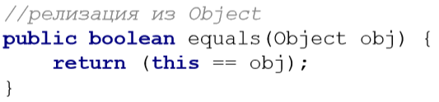 **Соглашения по equlas**

►рефлексивность

►симметричность

►транзитивность

►непротиворечивость

► ненулевая ссылка при сравнении с литералом null всегда возвращает значение false

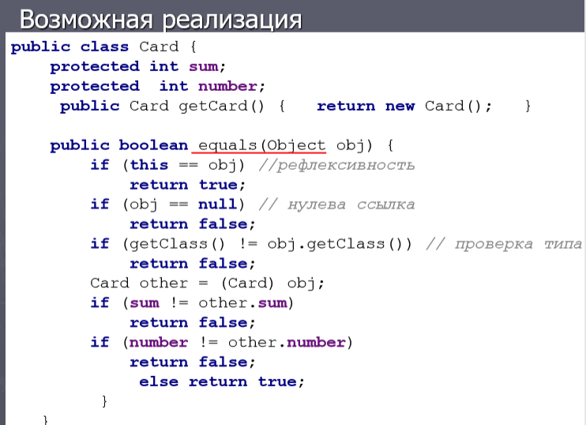

**hashCode() - соглашения**

1) все одинаковые по содержанию объекты одного типа должны иметь одинаковые хэш-коды;

2) различные по содержанию объекты одного типа могут иметь различные хэш-коды;

3) во время работы приложения значение хэш-кода объекта не изменяется, если объект не был изменен.

**Соглашения по toString()**

1) стандартная информация о пакете (опционально)

2) имя класса (опционально)

3) значения полей объекта

**Клонирование объектов**

►1) Реализация интерфейса Cloneable (С++ КК)

▪ не содержит методов (помеченным (tagged) интерфейсам)

▪ clone() класса Object воспроизводит значения всех его полей

▪ может генерировать исключение CloneNotSupportedException

▪ объект создается без вызова конструктора

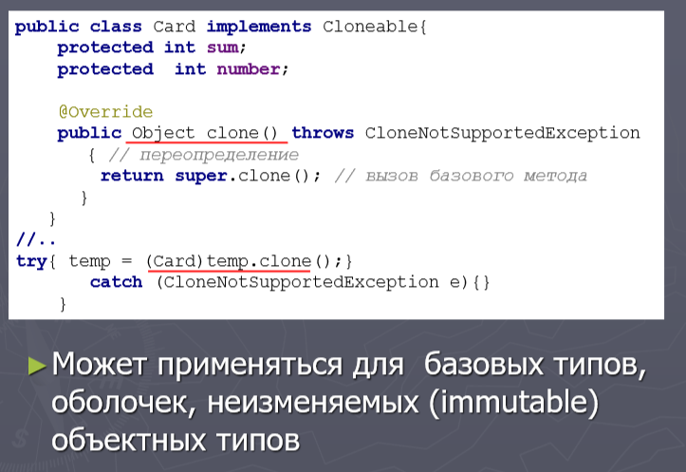

2) Клонировать объект поля класса (реализация в суперклассе

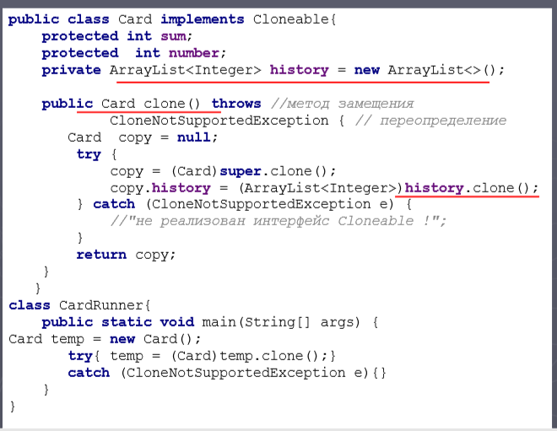

**«Сборка мусора»**

►1) форсировать невозможно, можно рекомендовать

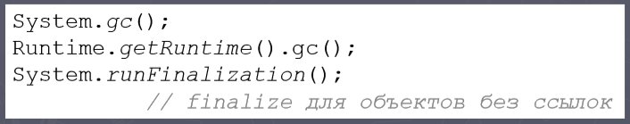

►2) освободить внешние ресурсы – try-finally и autocloseable

System.gc(); Runtime.getRuntime().gc(); System.runFinalization(); // finalize для объектов без ссылок

►3) protected void finalize()

▪ вызывается перед «сборкой мусора

▪ метод может быть вообще не выполнен!

▪ если возникнет исключительная ситуация, она будет проигнорирована

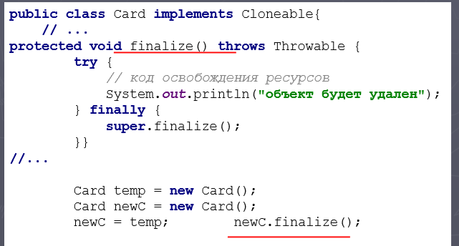

1. Состав класса. Логические блоки. Модификатор native. Абстрактные классы.

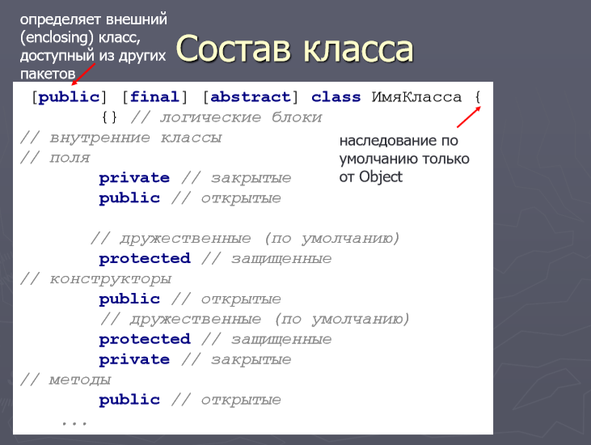

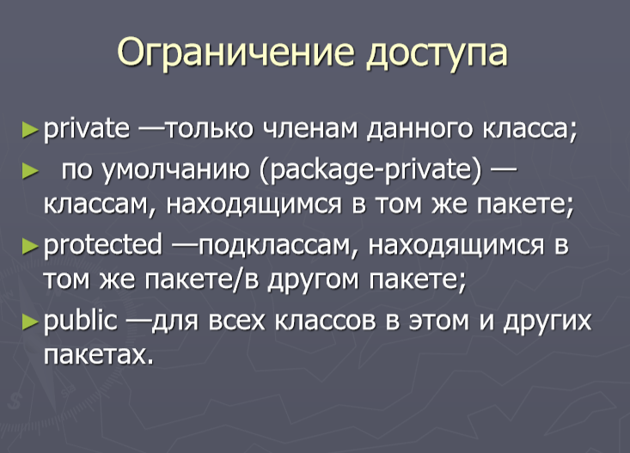

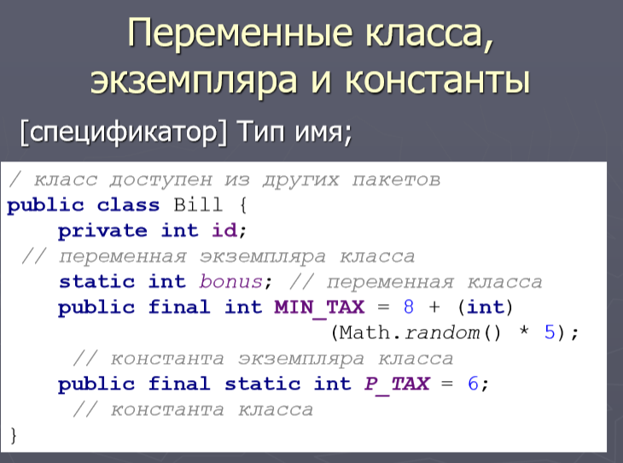

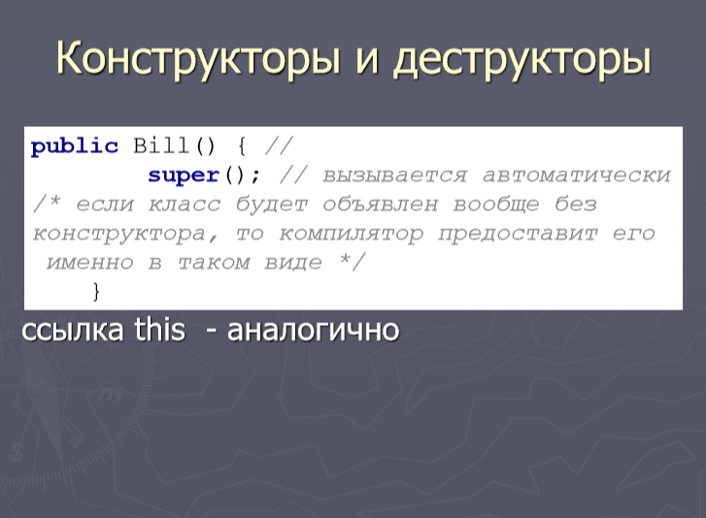

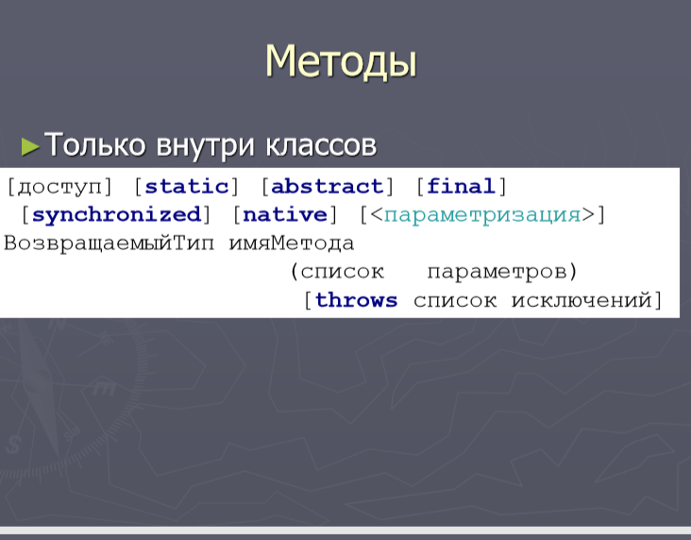

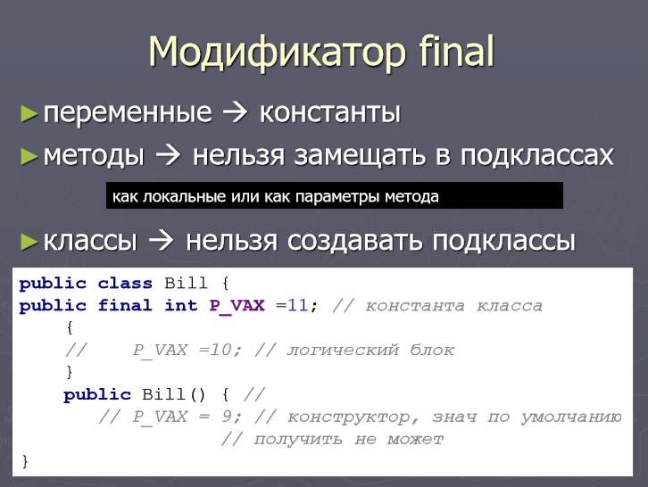

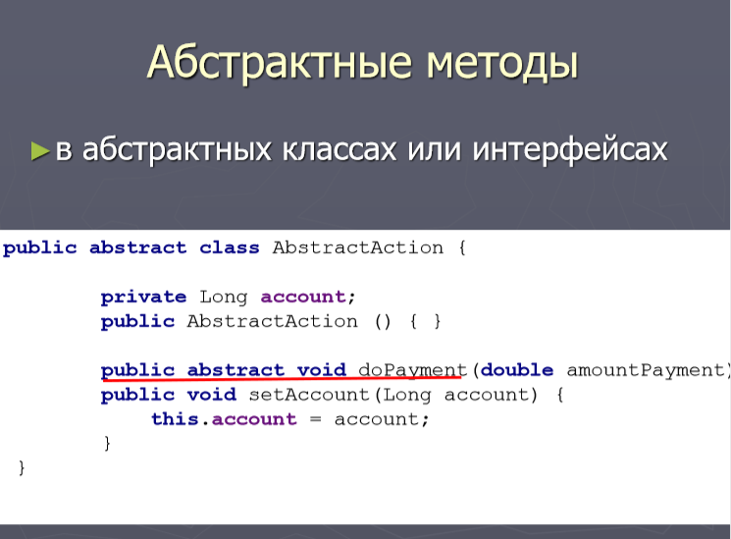

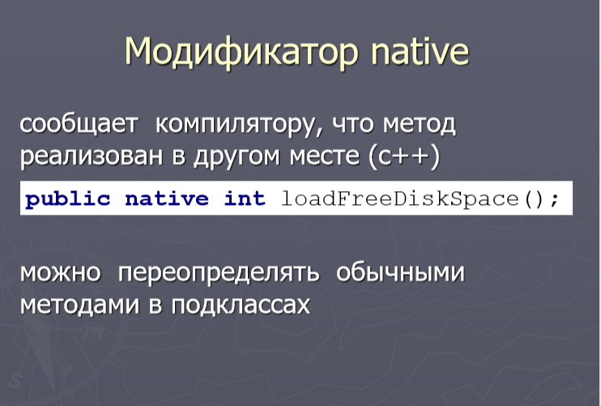

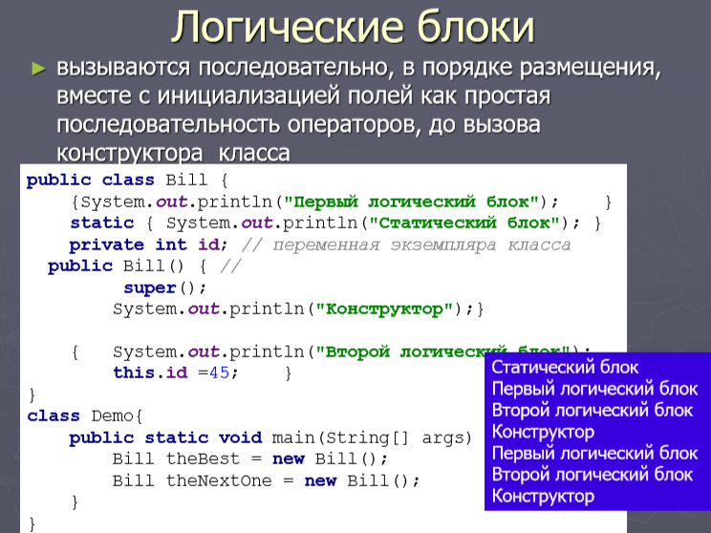

1. Параметризованные классы (generic): объявления и проблемы реализации. Параметризованные методы. Generic-ограничения. Метасимвол ?.

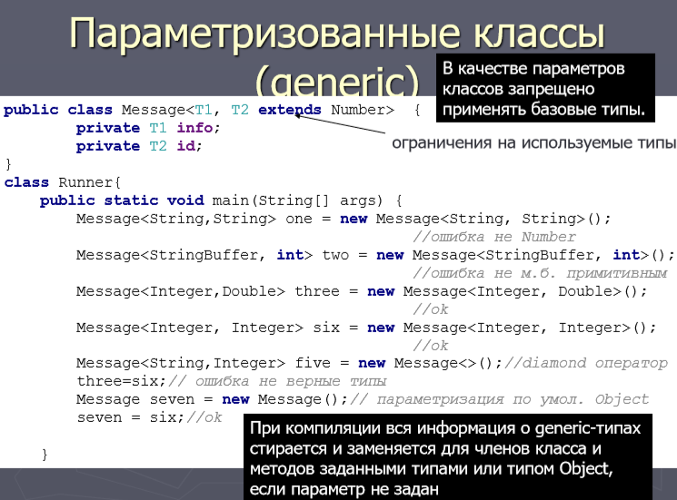

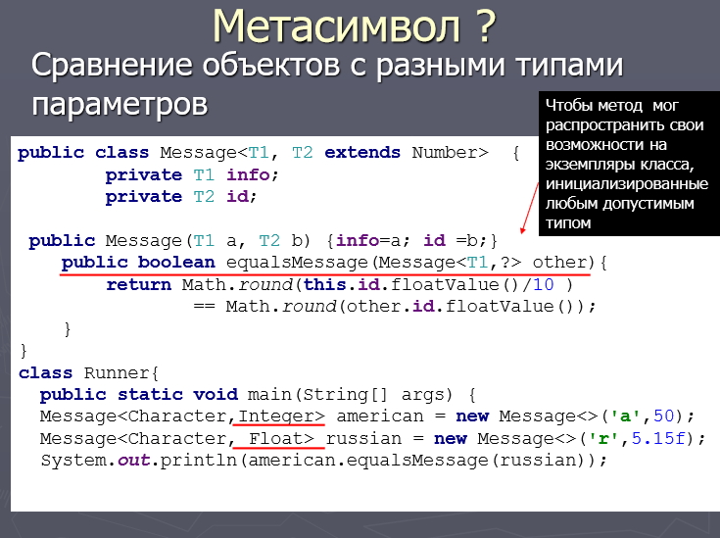

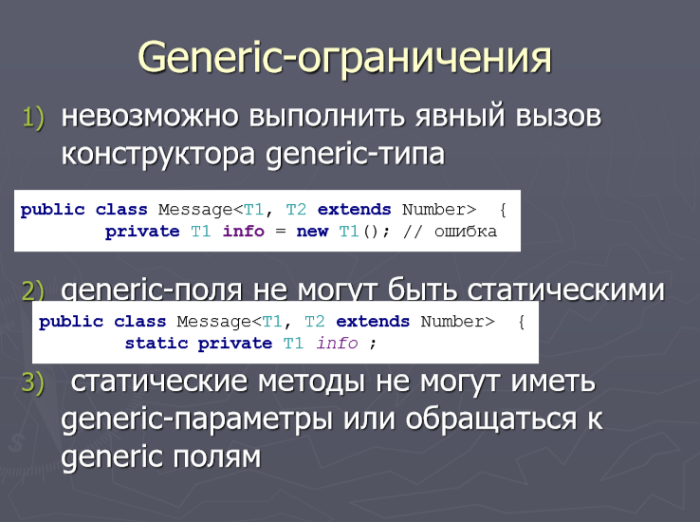

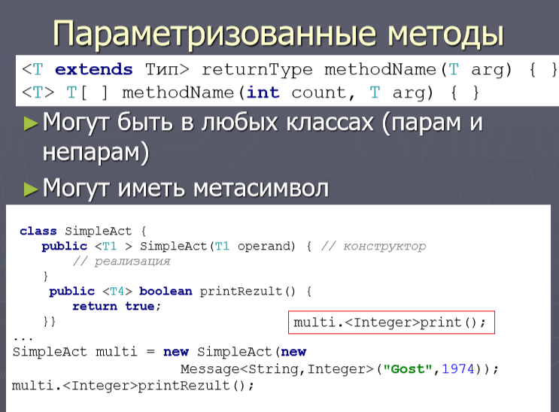

1. Перечисления. Правила наследования. Использование super и this.

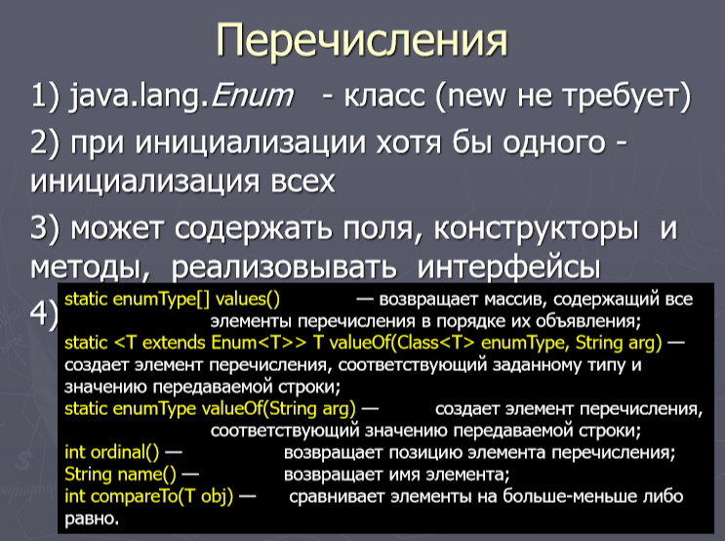

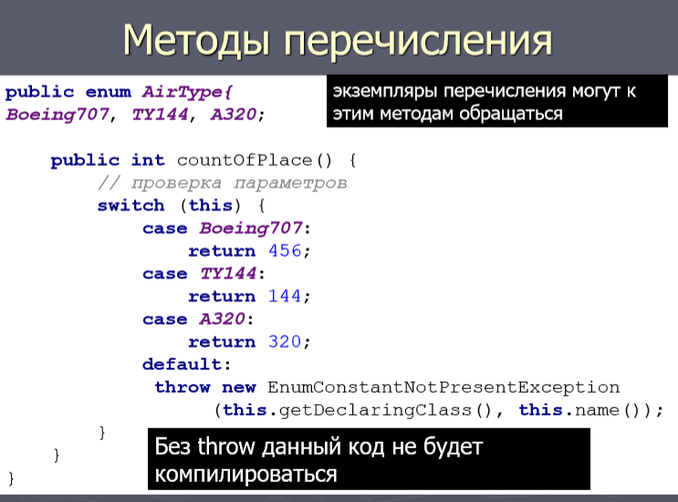

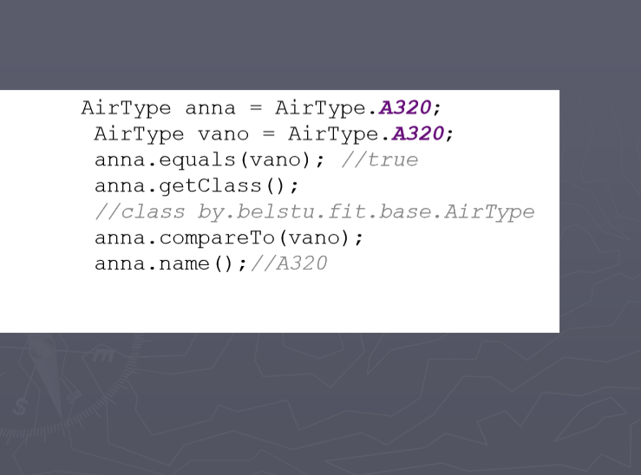

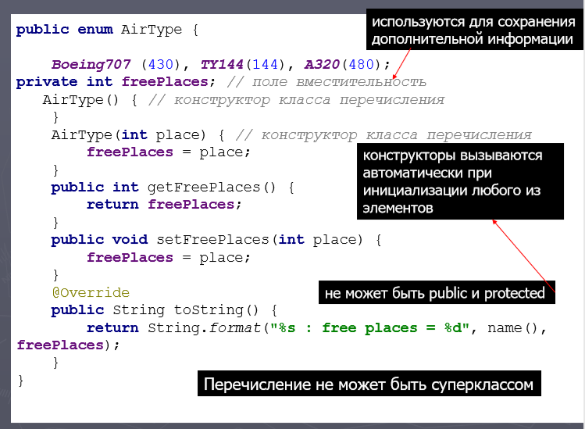

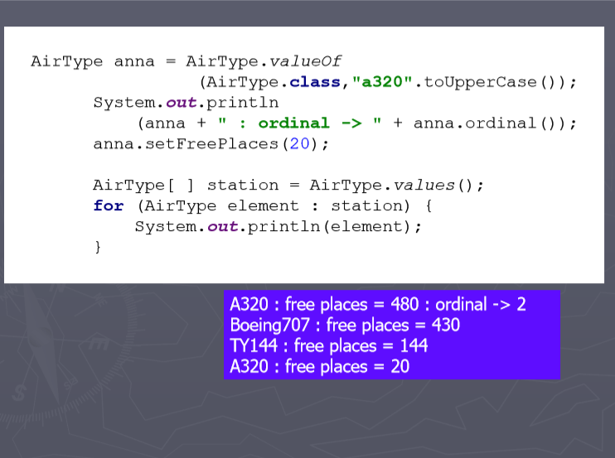

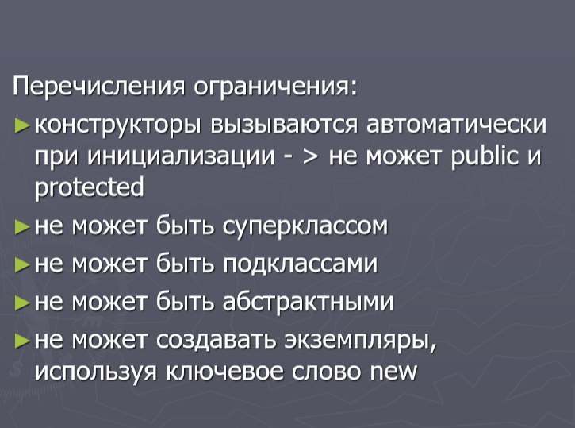

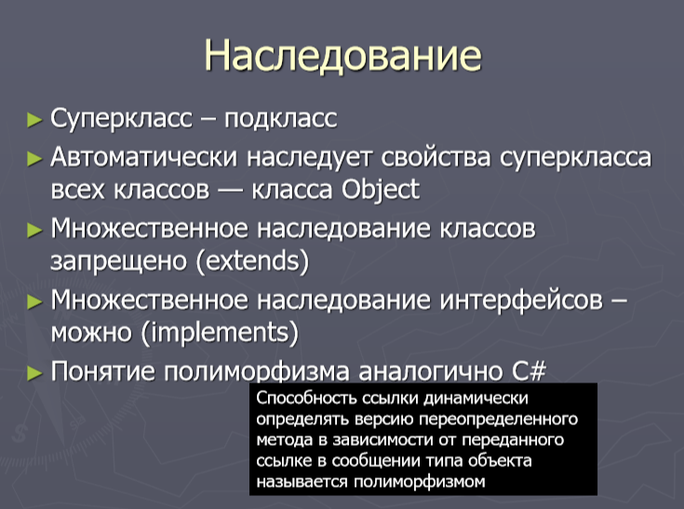

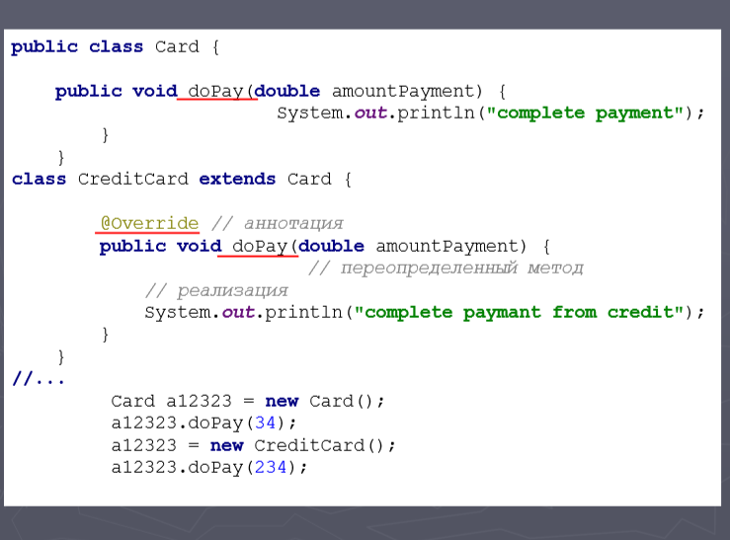

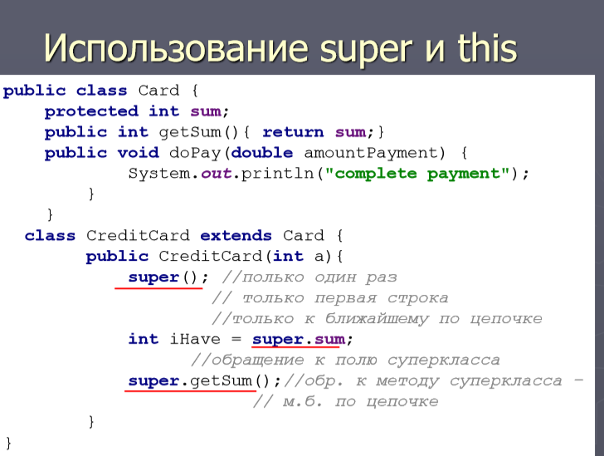

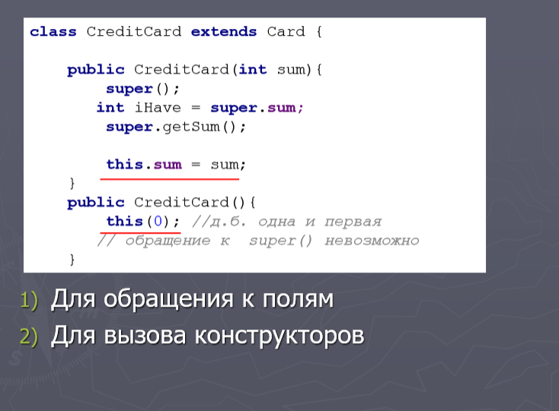

1. Переопределение методов. Методы подставки. «Неглубокое» и «глубокое» клонирование.

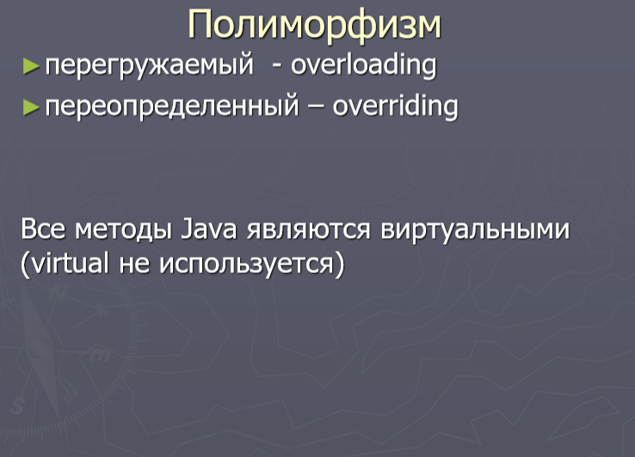

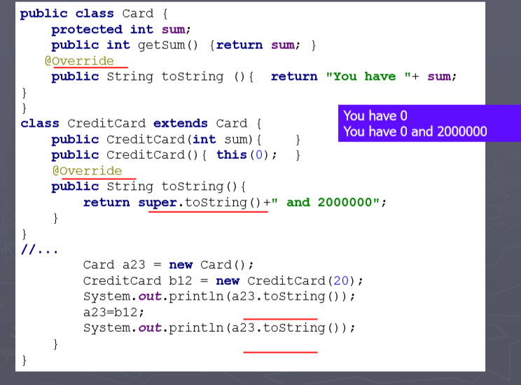

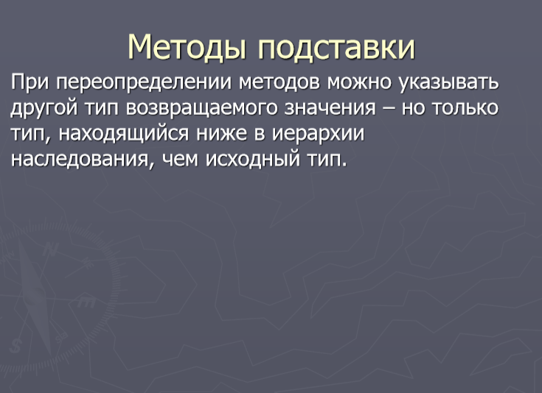

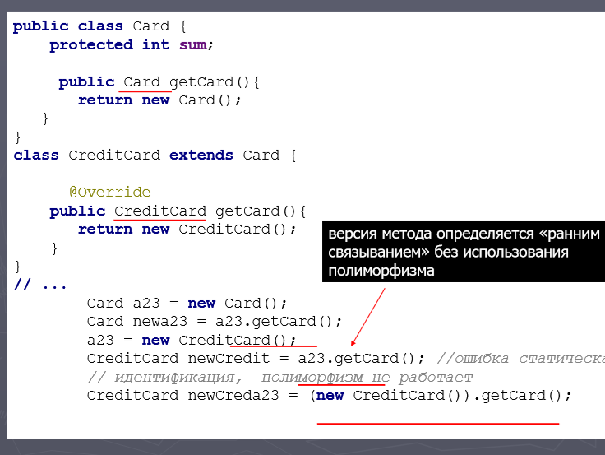

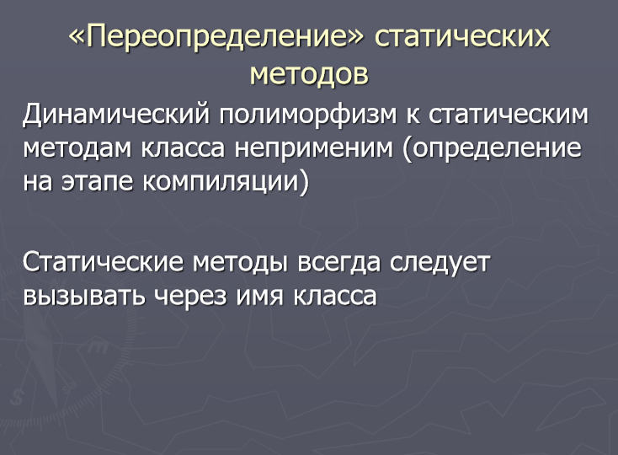

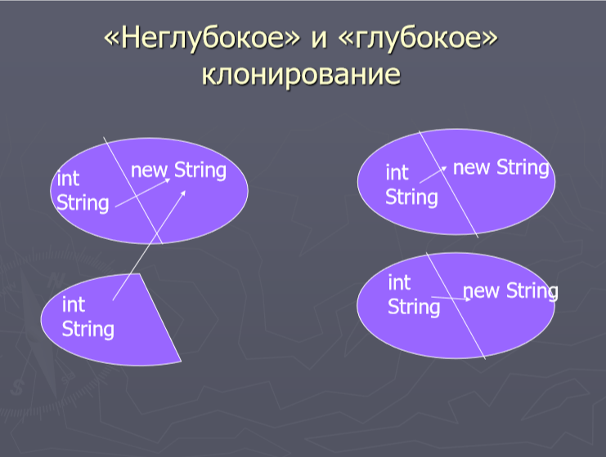

1. Внутренние классы. Вложенные (nested) классы. Анонимные (anonymous) классы.

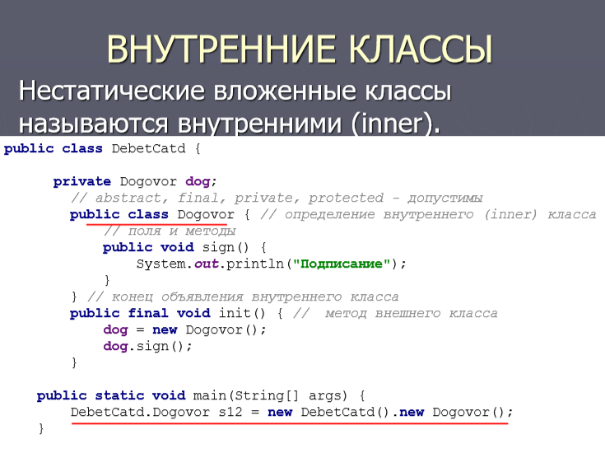

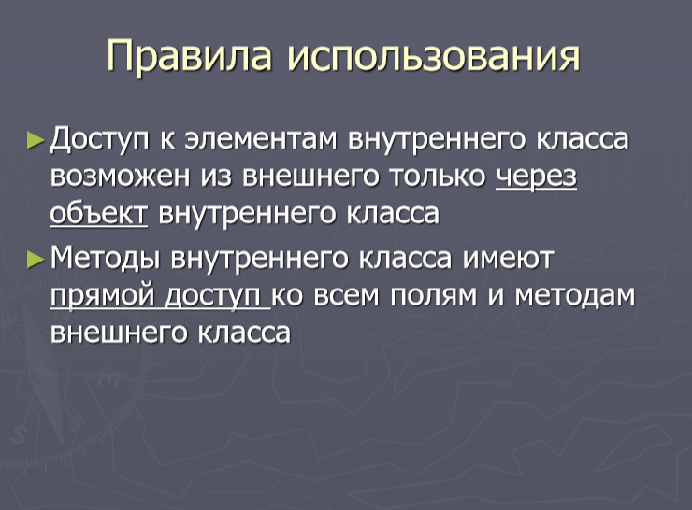

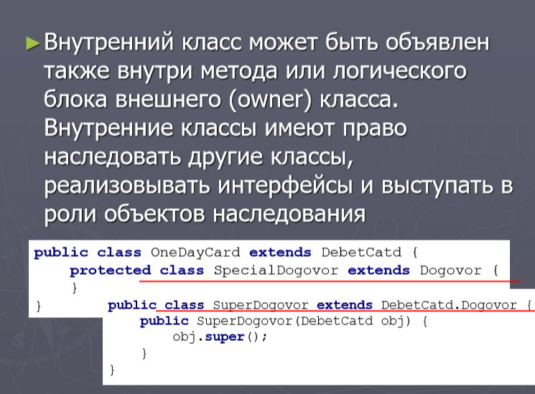

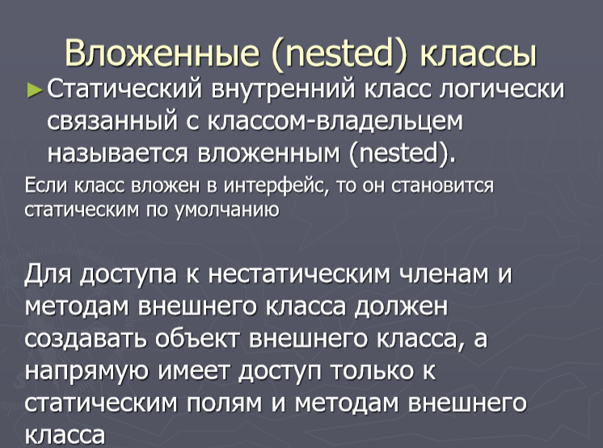

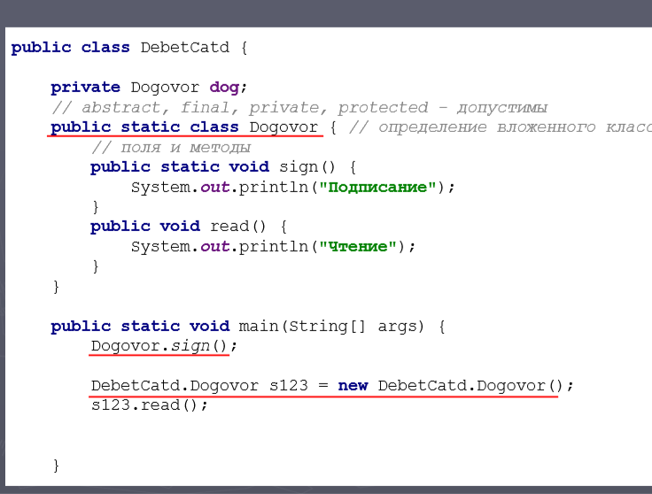

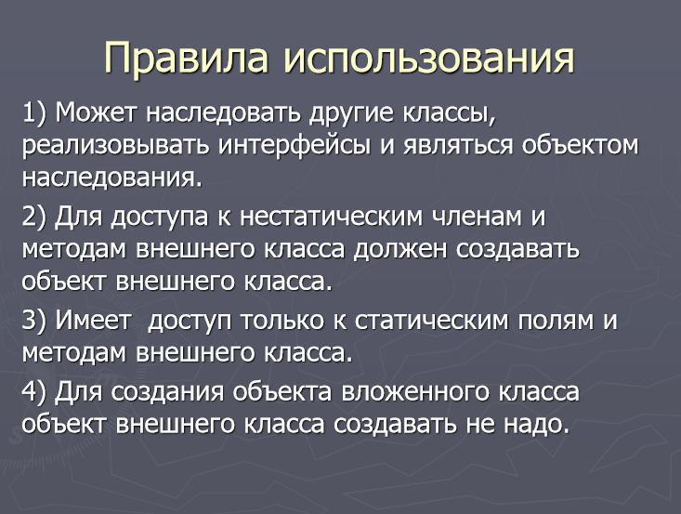

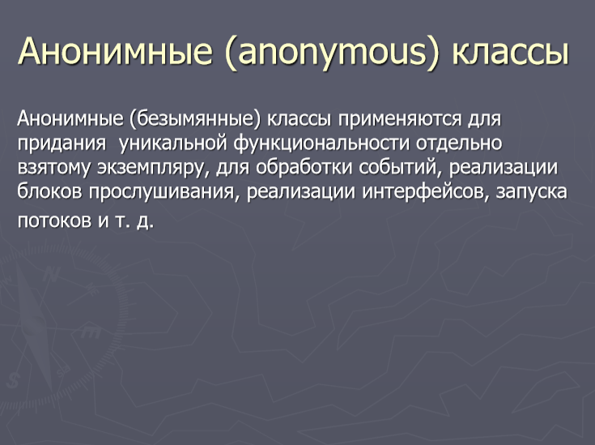

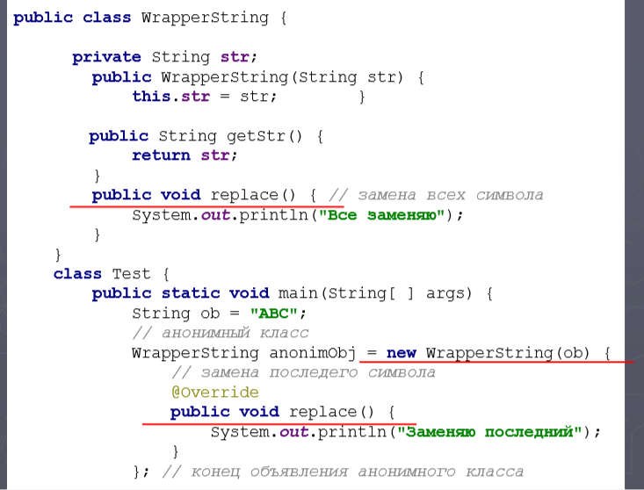

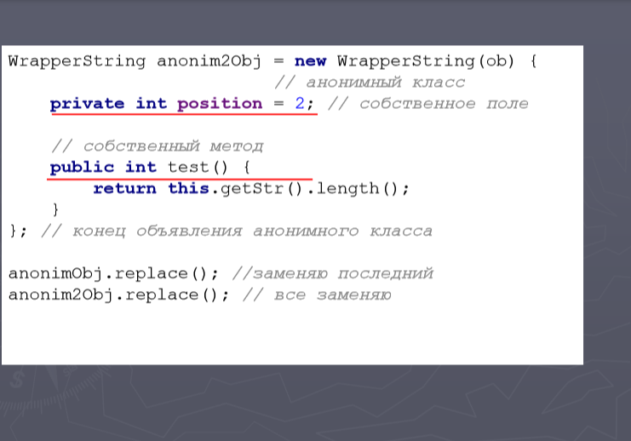



1. Интерфейсы. Виды интерфейсов. Параметризация интерфейсов

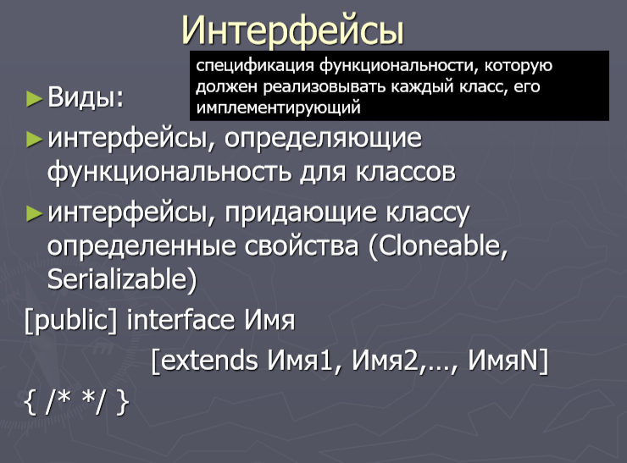

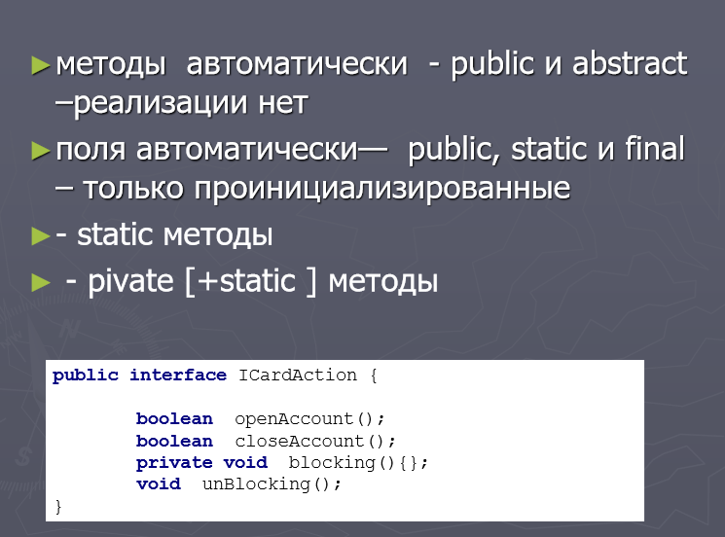

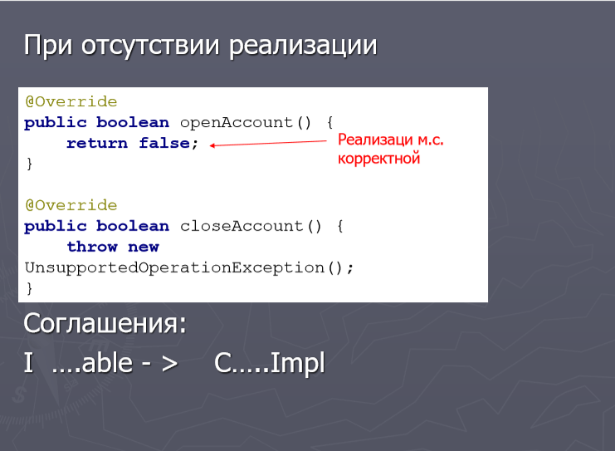

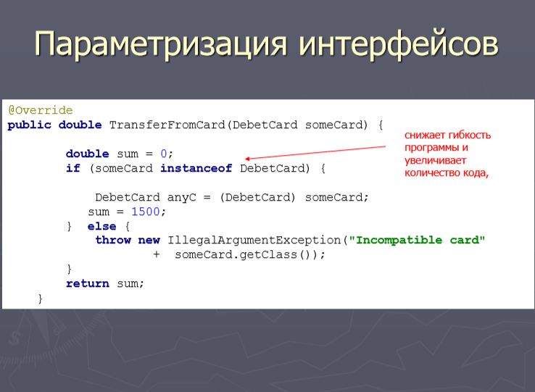

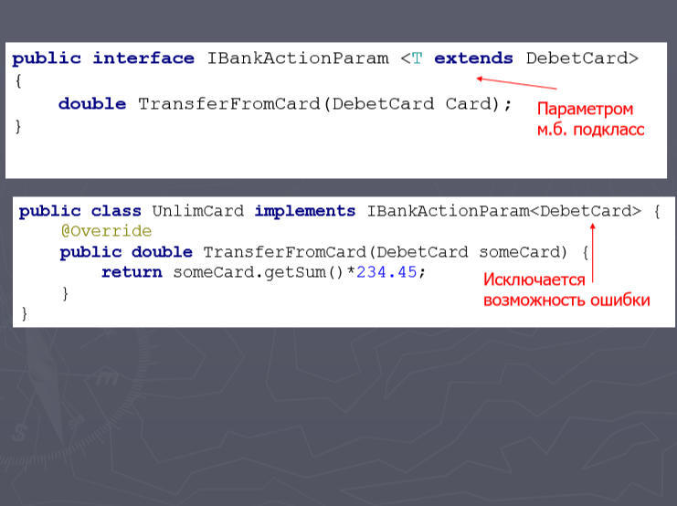

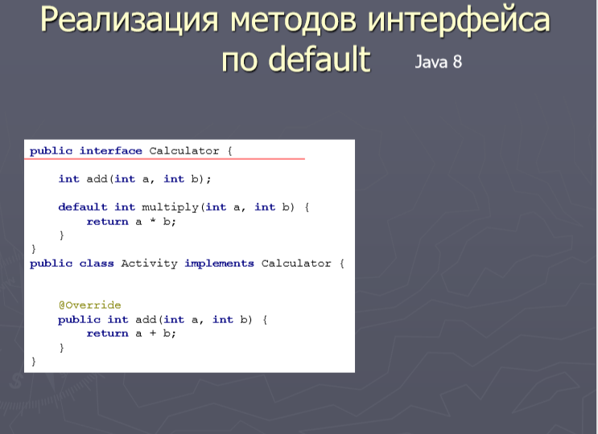

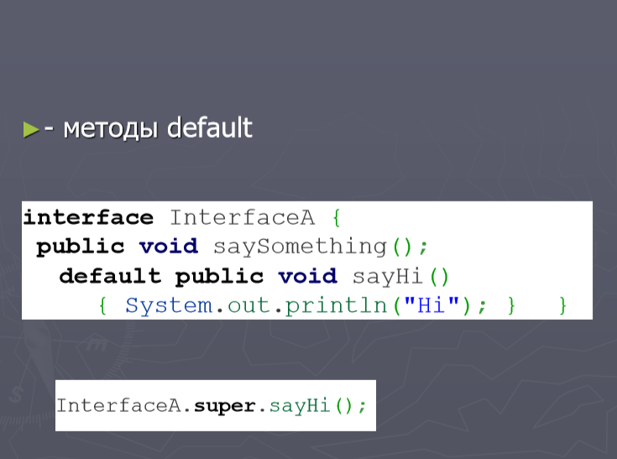

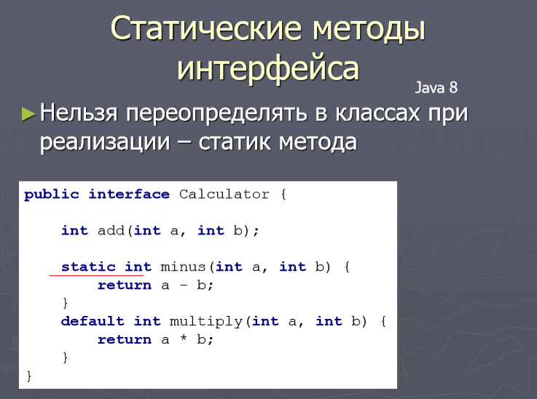

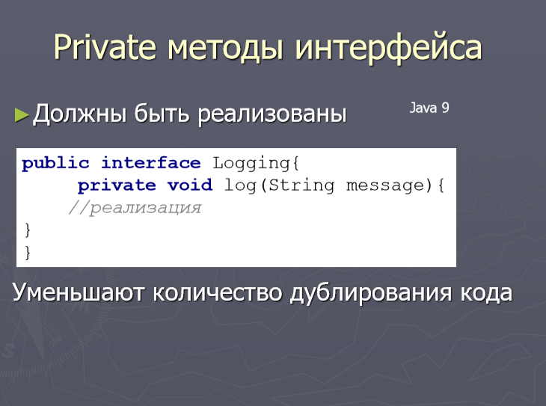

1. Аннотации. Встроенные аннотации. @Override, @Deprecated, @SuppressWarnings? @Retention, @Documented, @Target, @Inherited. Параметры анотаций.

Смотри в.№3

1. Иерархия исключений и ошибок. Способы обработки исключений

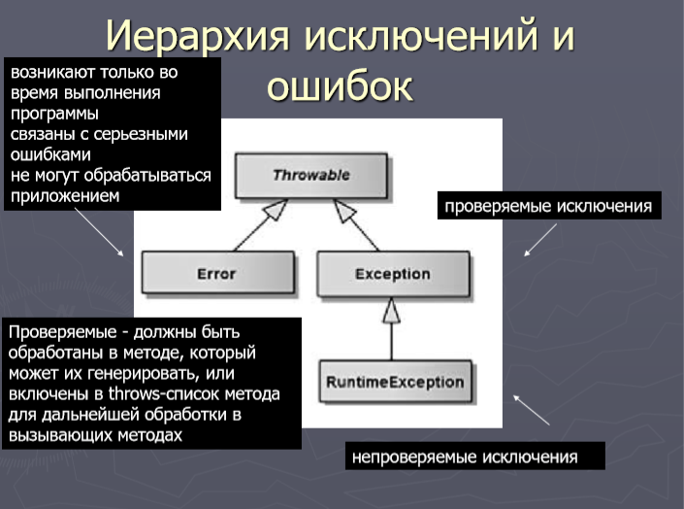

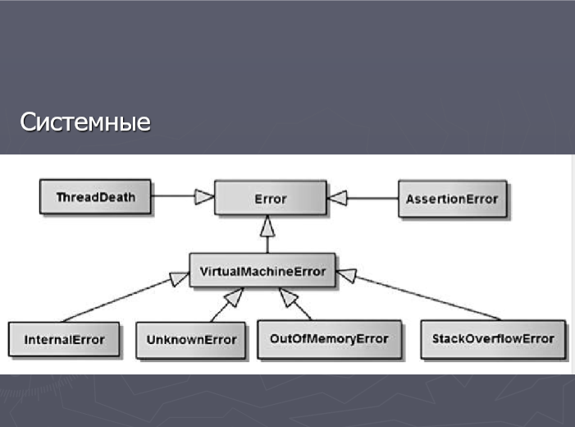

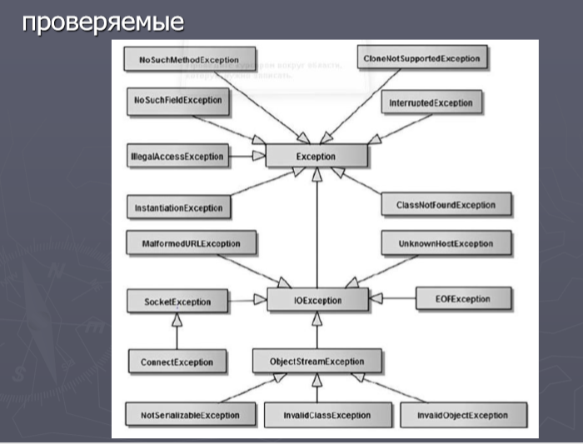

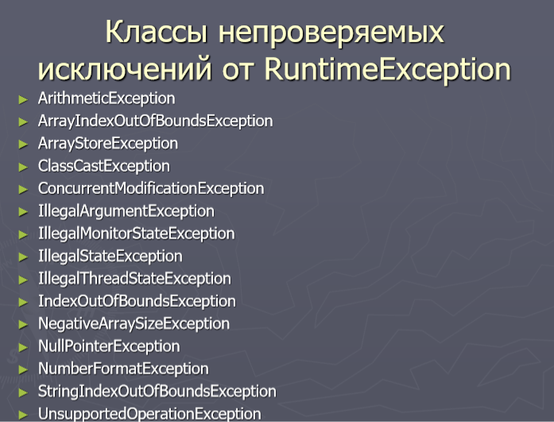

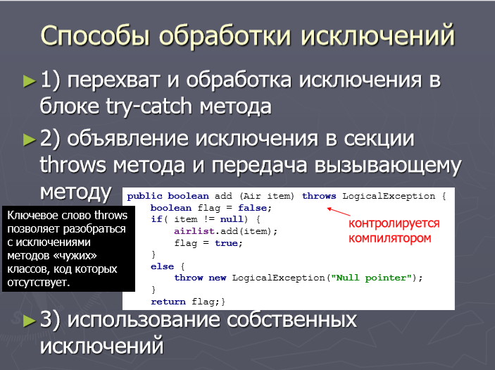

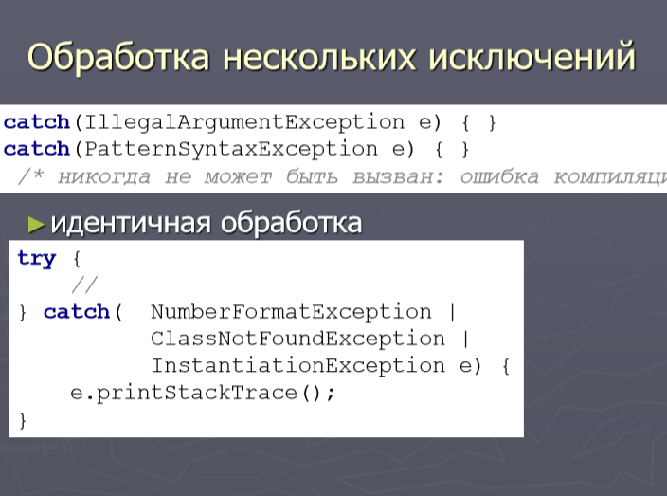

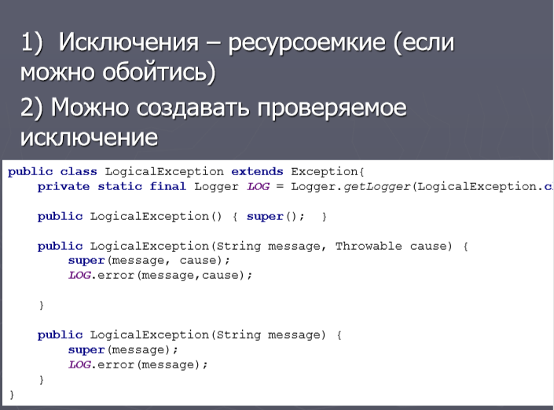

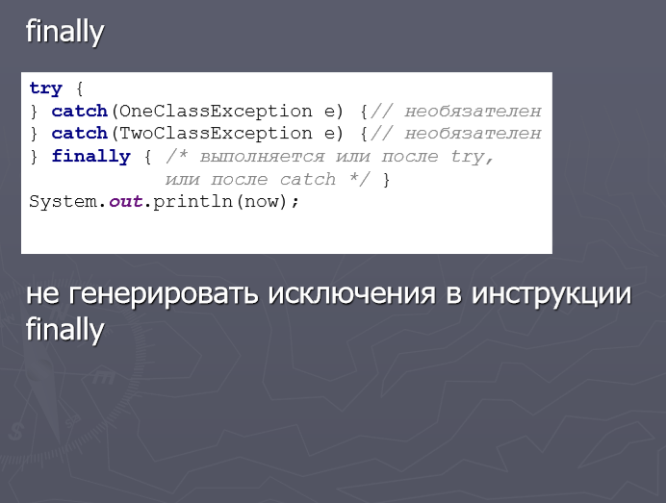



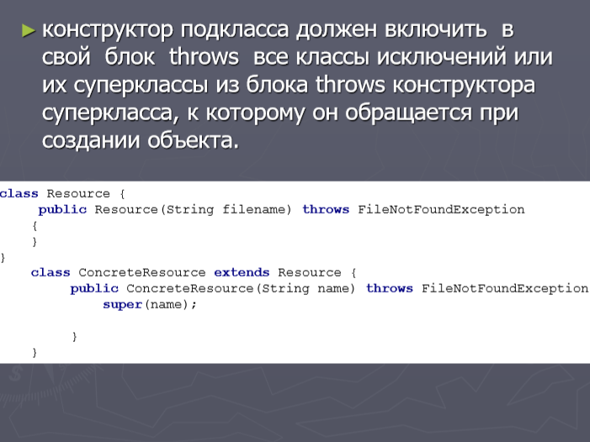

14. Стандартные коллекции и интерфейсы.

java.util

В библиотеке коллекций Java существует два базовых интерфейса, реализации которых и представляют совокупность всех классов коллекций:

1. **Collection** - коллекция содержит набор объектов (элементов). Здесь определены основные методы для манипуляции с данными, такие как вставка (add, addAll), удаление (*remove, removeAll, clear*), поиск (*contains*)
2. **Map** - описывает коллекцию, состоящую из пар "ключ — значение". У каждого ключа только одно значение, что соответствует математическому понятию однозначной функции или отображения (тар). Такую коллекцию часто называют еще словарем (dictionary) или ассоциативным массивом (associative array). Никак НЕ относится к интерфейсу Collection и является самостоятельным.

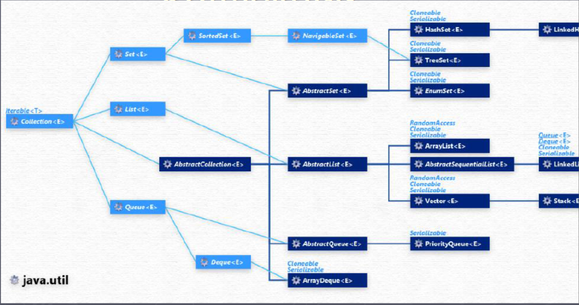

Иерархия Collection

Как видим с рисунка, интерфейс **Collection** расширяют интерфейсы **List, Set** и **Queue**. Давайте рассмотрим, зачем нужен каждый.

1. **List** - Представляет собой неупорядоченную коллекцию, в которой допустимы дублирующие значения. Иногда их называют последовательностями (sequence). Элементы такой коллекции пронумерованы, начиная от нуля, к ним можно обратиться по индексу.
2. **Set** - описывает неупорядоченную коллекцию, не содержащую повторяющихся элементов. Это соответствует математическому понятию множества (set).
3. **Queue** - очередь. Это коллекция, предназначенная для хранения элементов в порядке, нужном для их обработки. В дополнение к базовым операциям интерфейса Collection, очередь предоставляет дополнительные операции вставки, получения и контроля.

Конкретной реализацией **List** являются **ArrayList и LinkedList.**

**ArrayList** - коллекция инкапсулирует в себе обычный массив, длина которого автоматически увеличивается при добавлении новых элементов.  
Так как ArrayList использует массив, то время доступа к элементу по индексу минимально. При удалении произвольного элемента из списка, все элементы, находящиеся «правее» смещаются на одну ячейку влево, при этом реальный размер массива не изменяется. Если при добавлении элемента, оказывается, что массив полностью заполнен, будет создан новый массив размером (n * 3) / 2 + 1, в него будут помещены все элементы из старого массива + новый, добавляемый элемент.

**LinkedList** - Двусвязный список. Это структура данных, состоящая из узлов, каждый из которых содержит как собственно данные, так и две ссылки на следующий и предыдущий узел списка. В целом же, LinkedList в абсолютных величинах проигрывает ArrayList и по потребляемой памяти и по скорости выполнения операций.

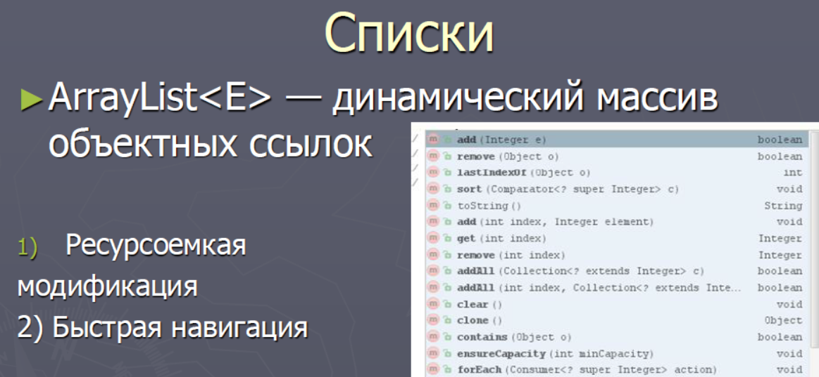

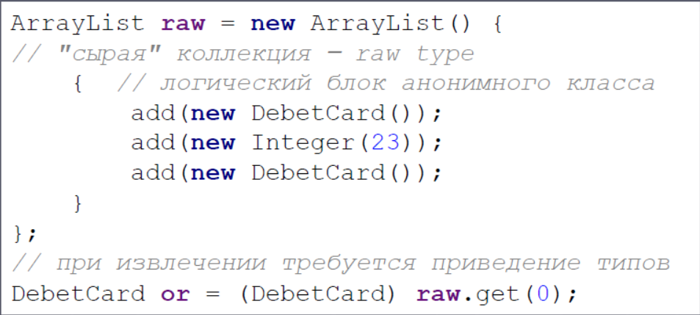

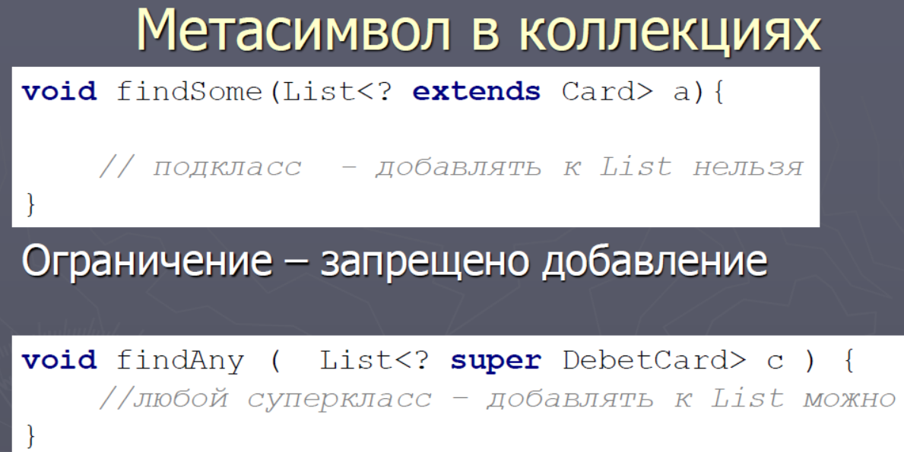

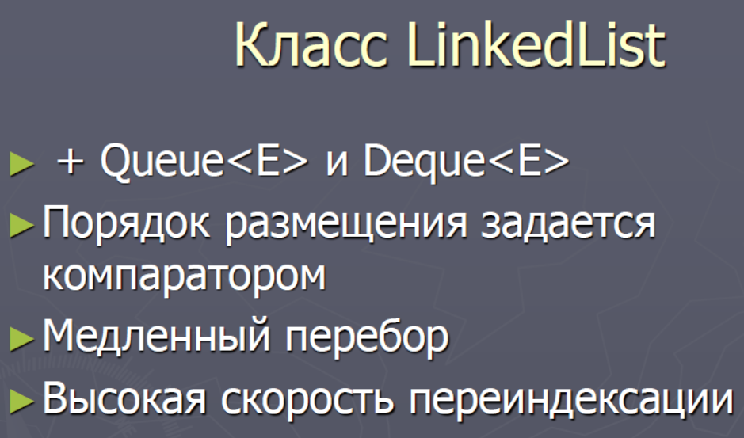

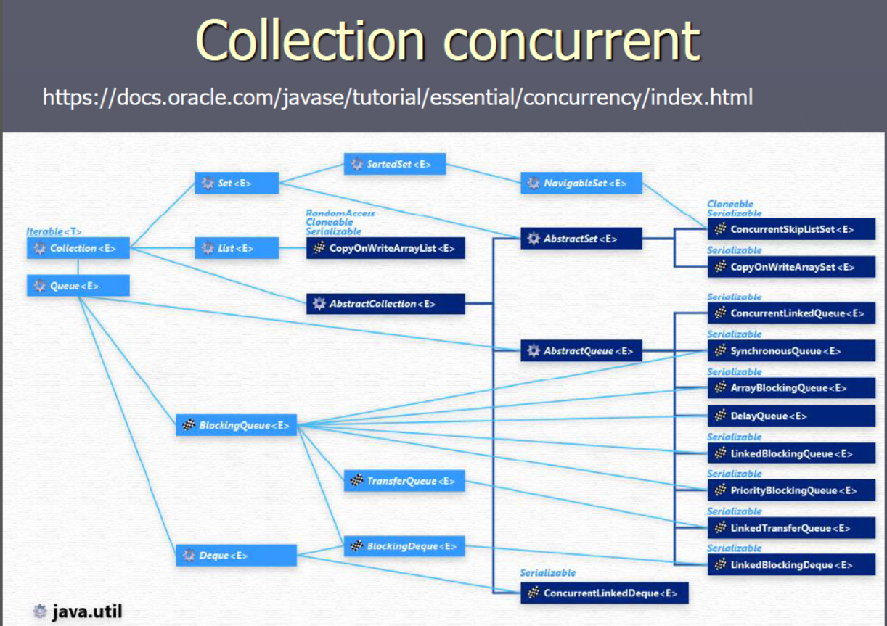

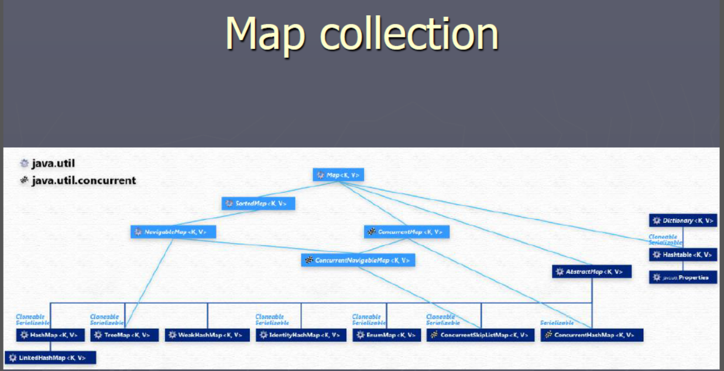

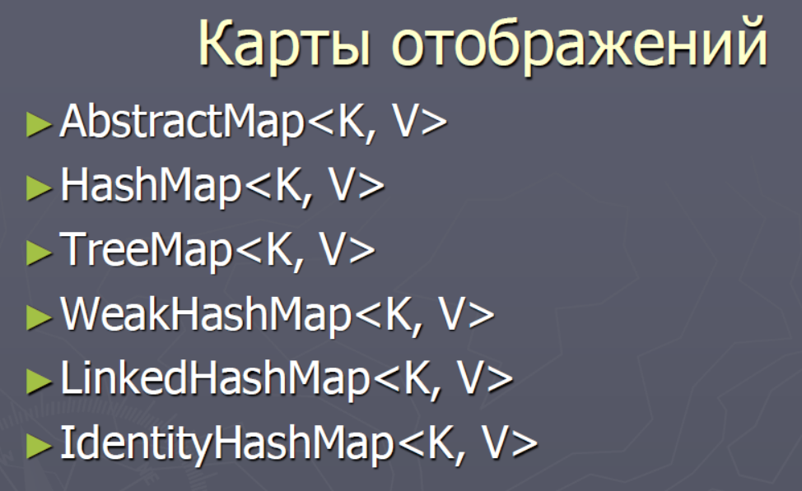

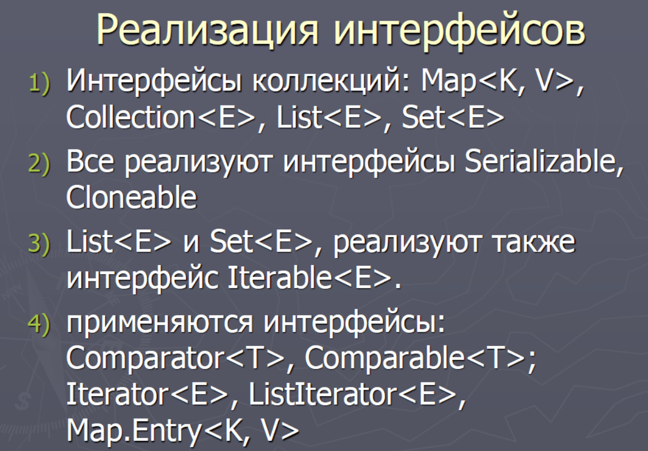

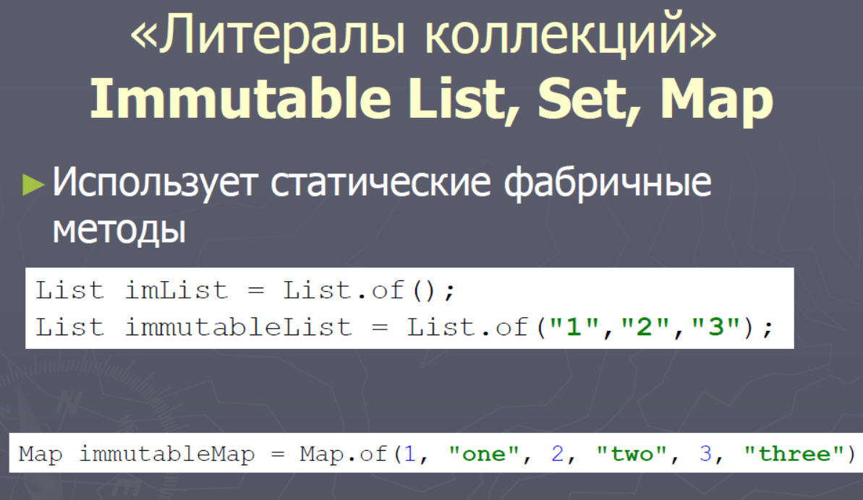

15. Потоки ввода/вывода. Предопределенные потоки in, out, err. Класс Scanner.

Предопределенные потоки ввода/вывода используются для реализации ввода/вывода в рамках консольных приложений. В классах предопределенных потоков, явным образом задаются источник (откуда) и место размещения (куда) информации. Основные свойства и методы этих потоков определены в классе System.Console. Класс Console является достаточно сложной конструкцией. В рамках этого класса определены свойства, обеспечивающие доступ к предопределенным потокам. В классе System.Console таких потоков три ( In, Out, Error ). Ниже описываются свойства этих потоков:

Standard input stream – является объектом – представителем класса TextReader. По умолчанию поток In ориентирован на получение информации с клавиатуры.

Standard output stream – является объектом – представителем класса TextWriter. По умолчанию обеспечивает вывод информации на дисплей.

Standard error stream – также является объектом – представителем класса TextWriter. И также по умолчанию выводит информацию на дисплей.

Для ввода данных используется класс Scanner из библиотеки пакетов Java.

Этот класс надо импортировать в той программе, где он будет использоваться. Это делается до начала открытого класса в коде программы.

В классе есть методы для чтения очередного символа заданного типа со стандартного потока ввода, а также для проверки существования такого символа.

Для работы с потоком ввода необходимо создать объект класса Scanner, при создании указав, с каким потоком ввода он будет связан. Стандартный поток ввода (клавиатура) в Java представлен объектом — System.in. А стандартный поток вывода (дисплей) — уже знакомым вам объектом System.out. Есть ещё стандартный поток для вывода ошибок — System.err, но работа с ним выходит за рамки нашего курса.

import java.util.Scanner; // импортируем класс

public class Main {

public static void main(String[] args) {

Scanner sc = new Scanner(System.in); // создаём объект класса Scanner

int i = 2;

System.out.print("Введите целое число: ");

if(sc.hasNextInt()) { // возвращает истинну если с потока ввода можно считать целое число

i = sc.nextInt(); // считывает целое число с потока ввода и сохраняем в переменную

System.out.println(i*2);

} else {

System.out.println("Вы ввели не целое число");

}

}

}

16. Схема XSD. Простые и сложные типы. JAXB. Маршаллизация и демаршаллизация. Понятие XSL. XSL Transformation.

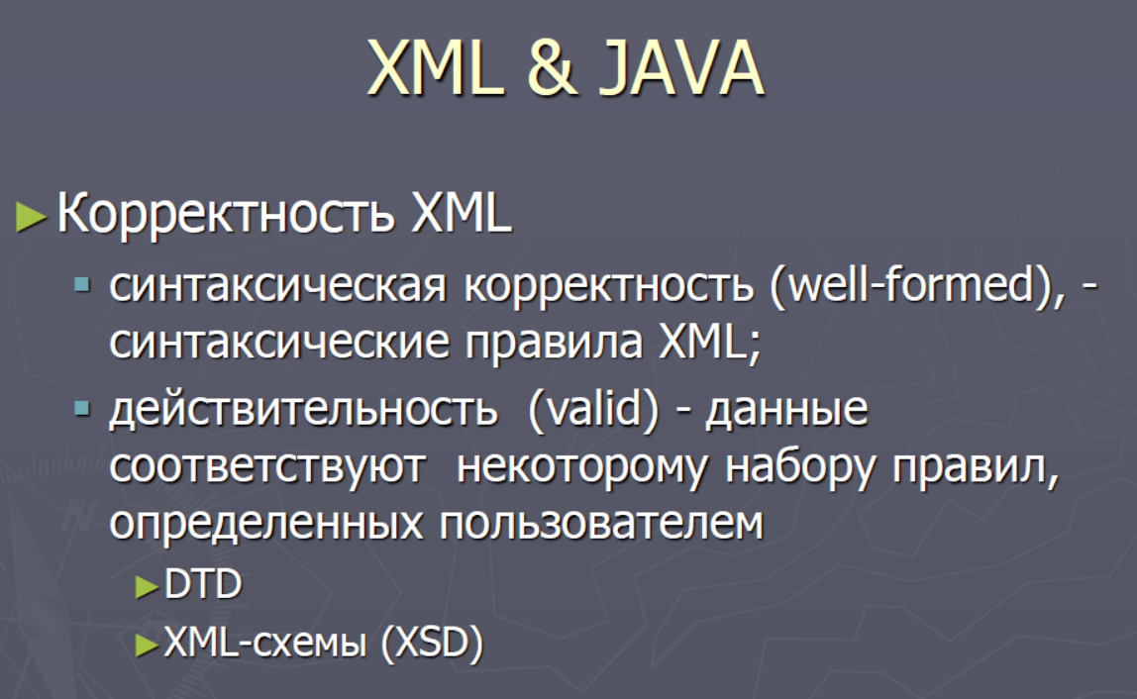

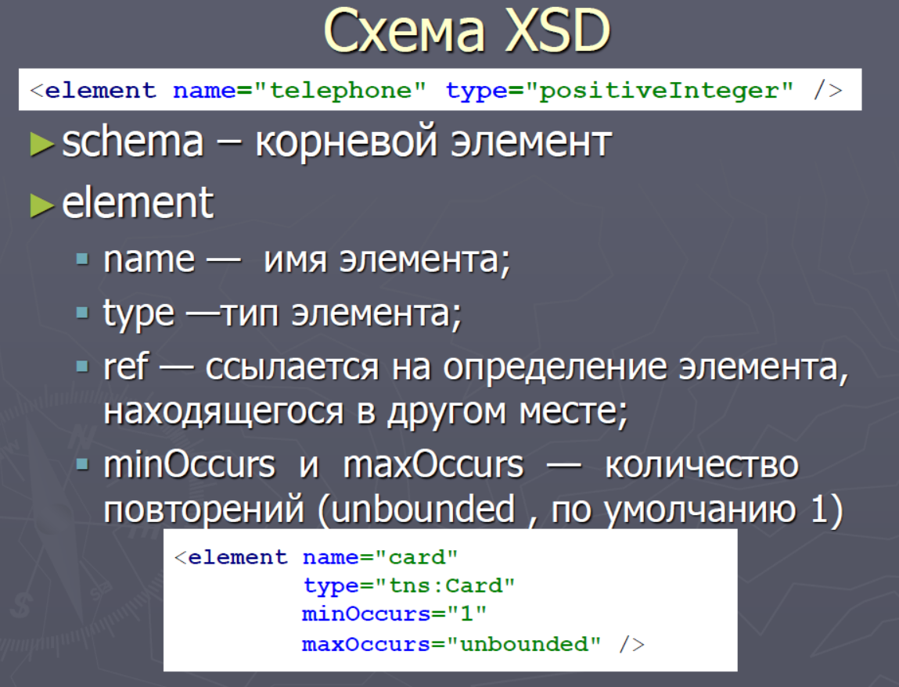

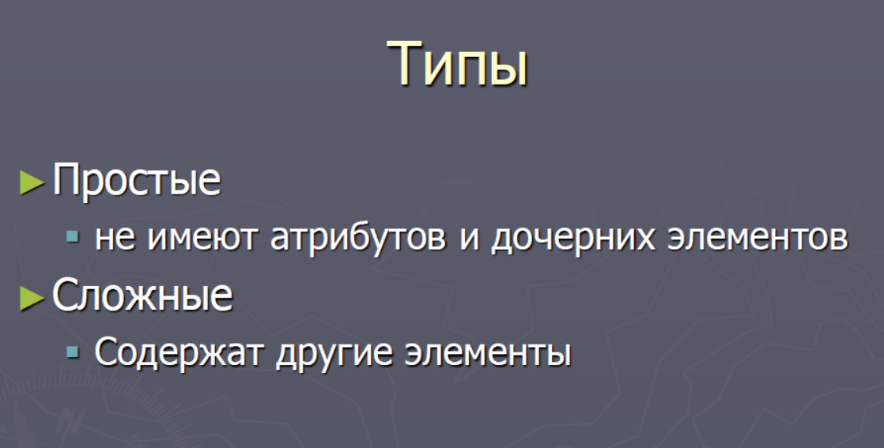

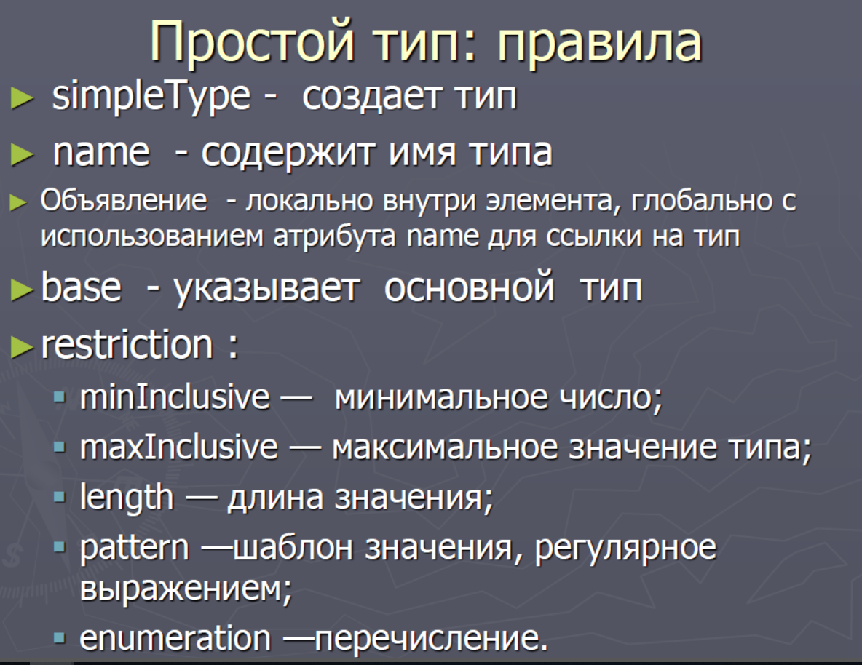

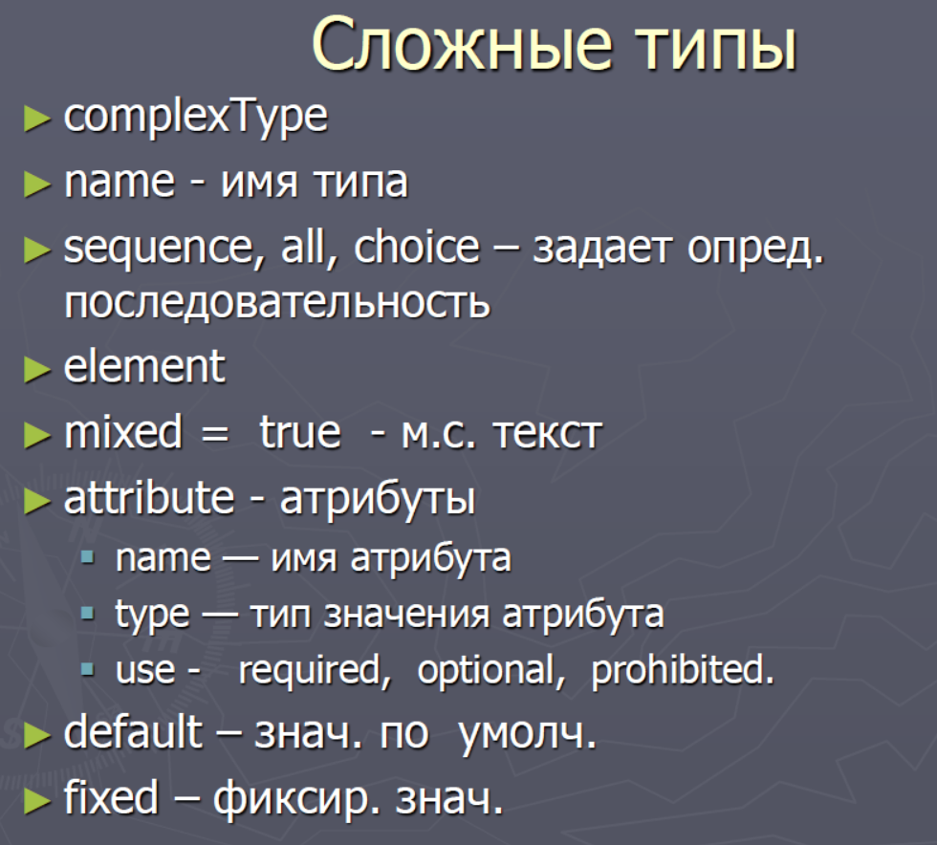

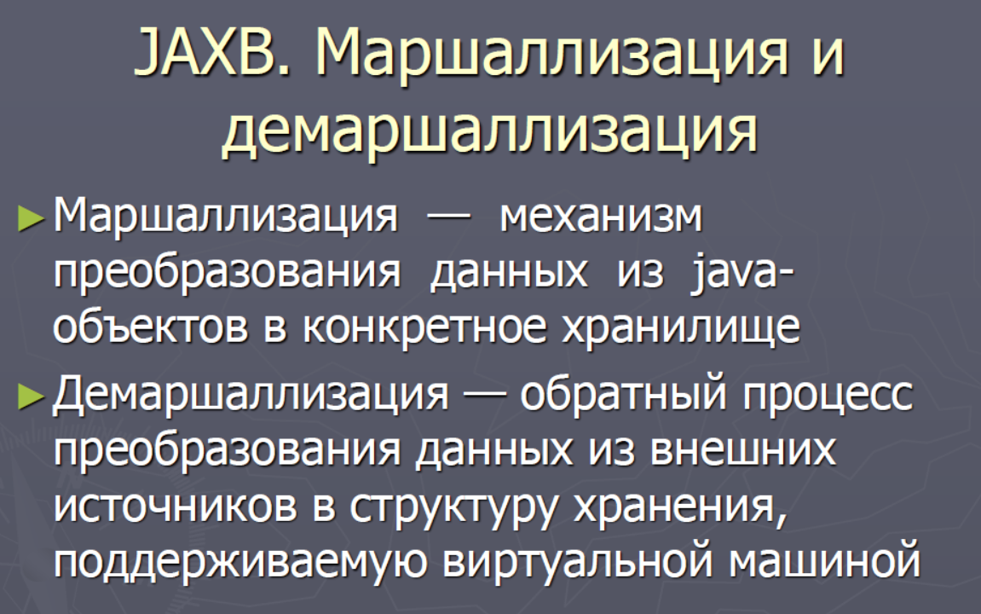

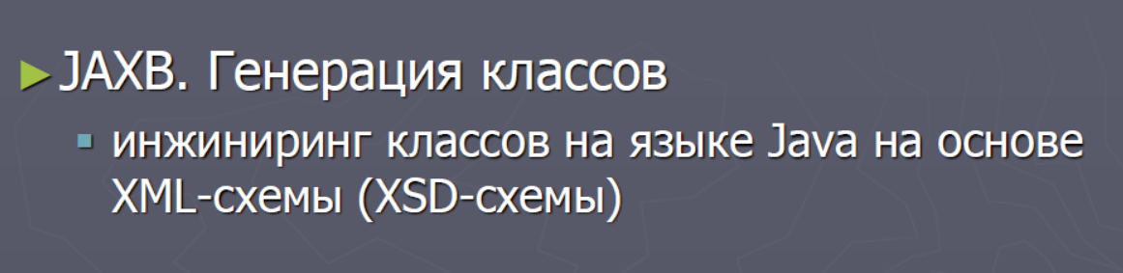

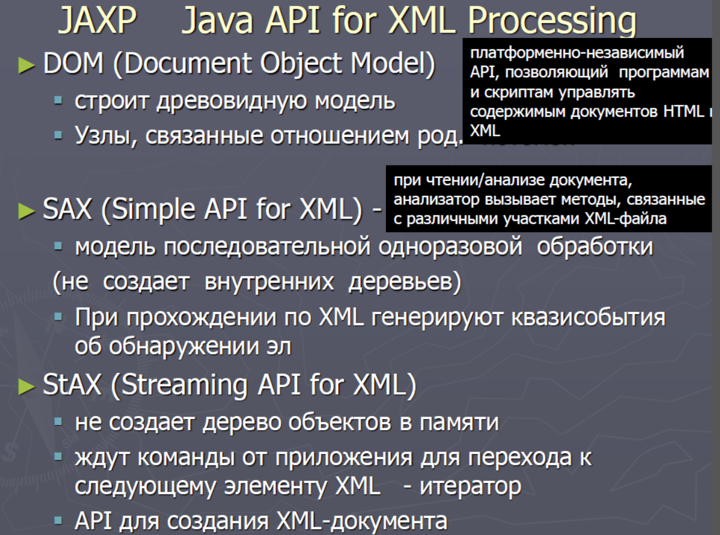

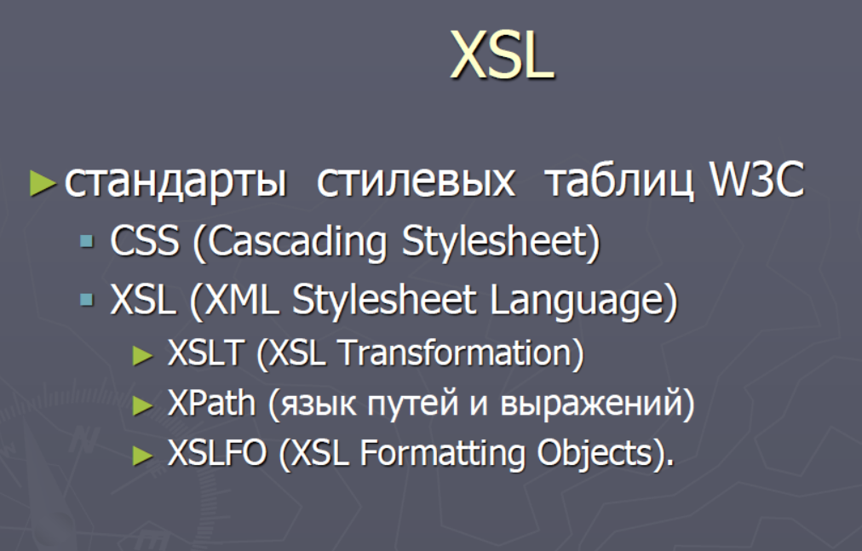

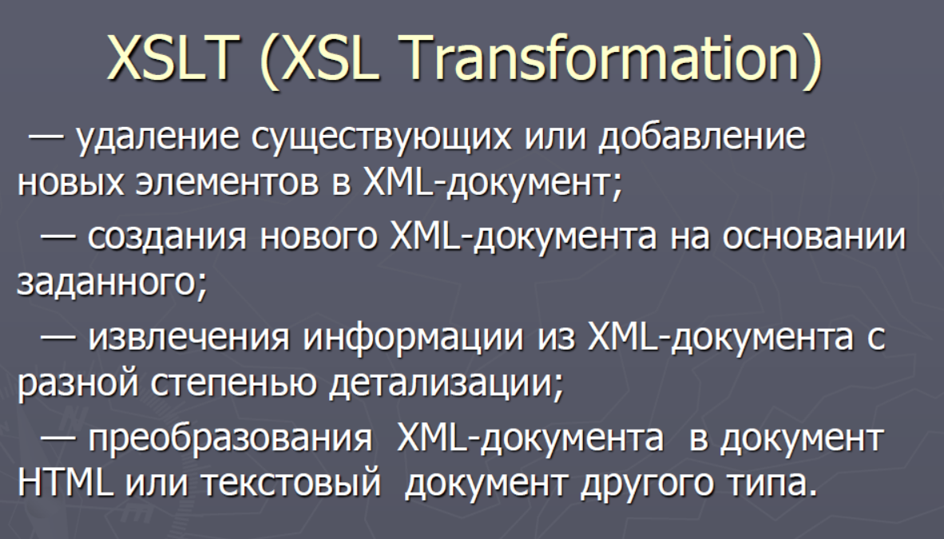

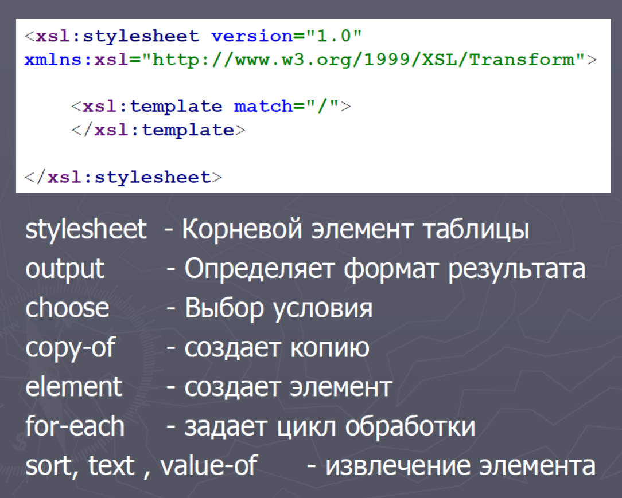

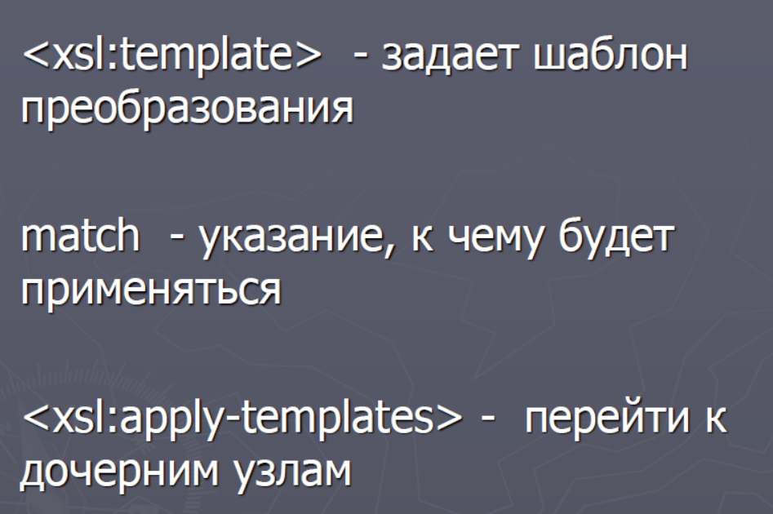

17. JAXP. Стратегии обработки XML документов: DOM, SAX, StAX – сравнение записи, чтения и поиска. Запись и чтение json.

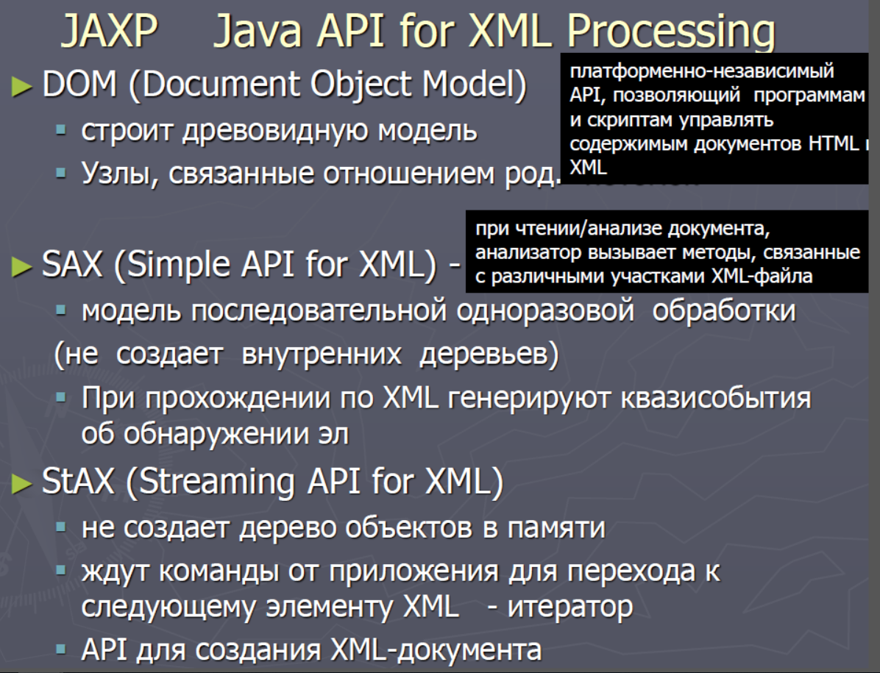

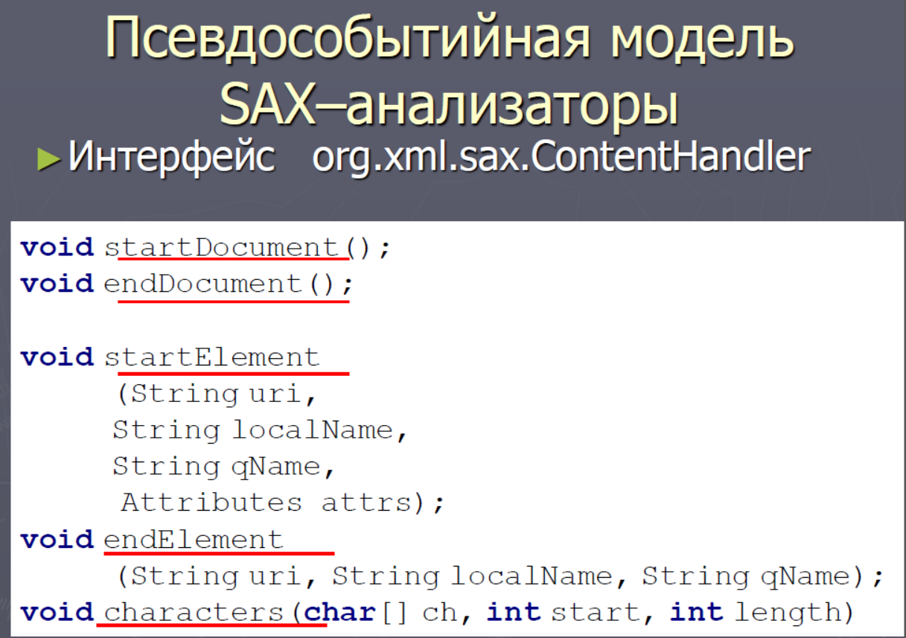

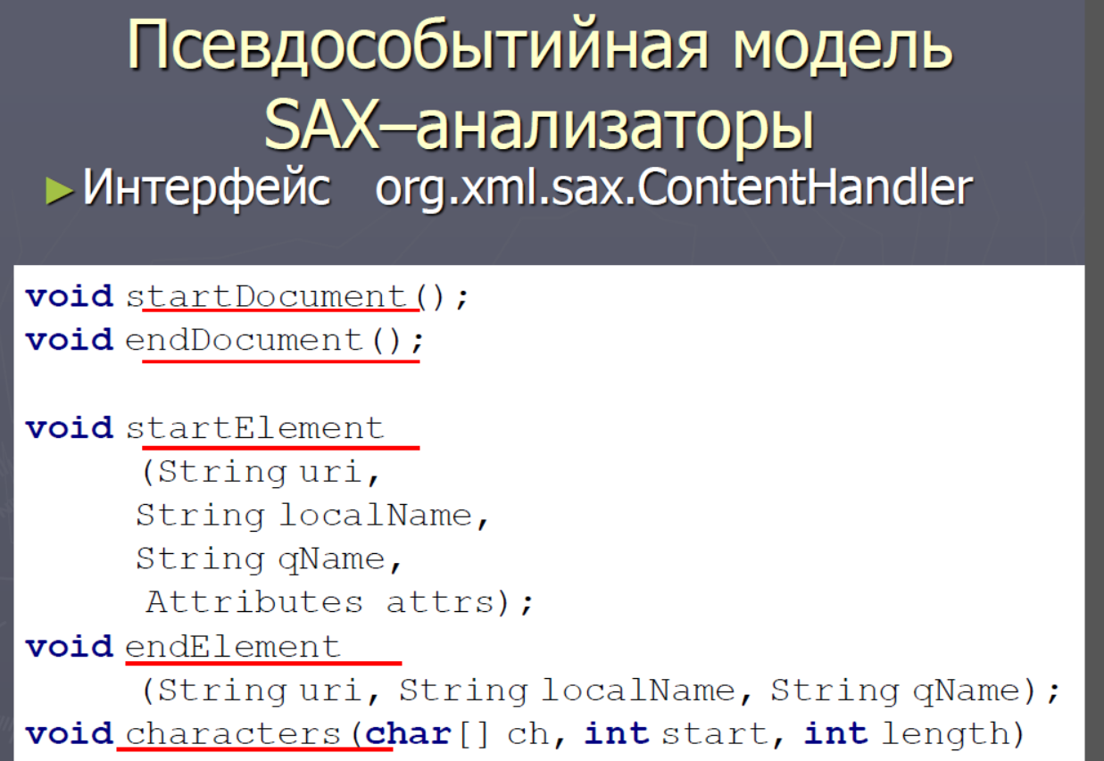

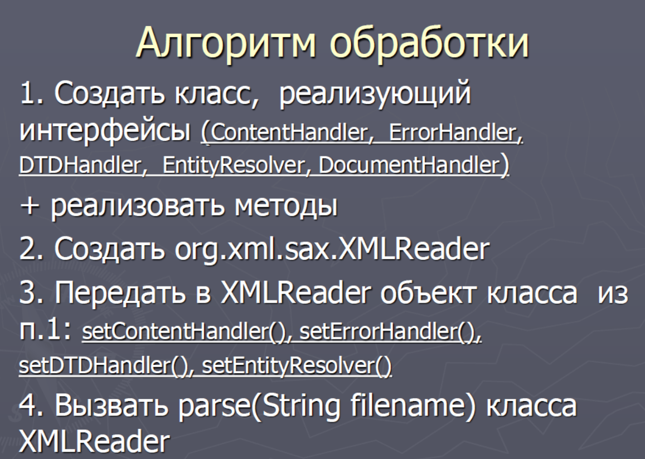

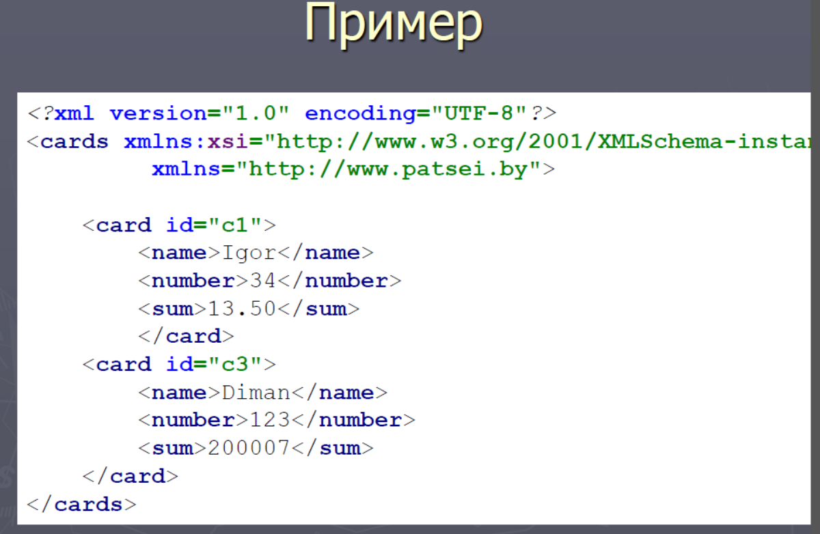

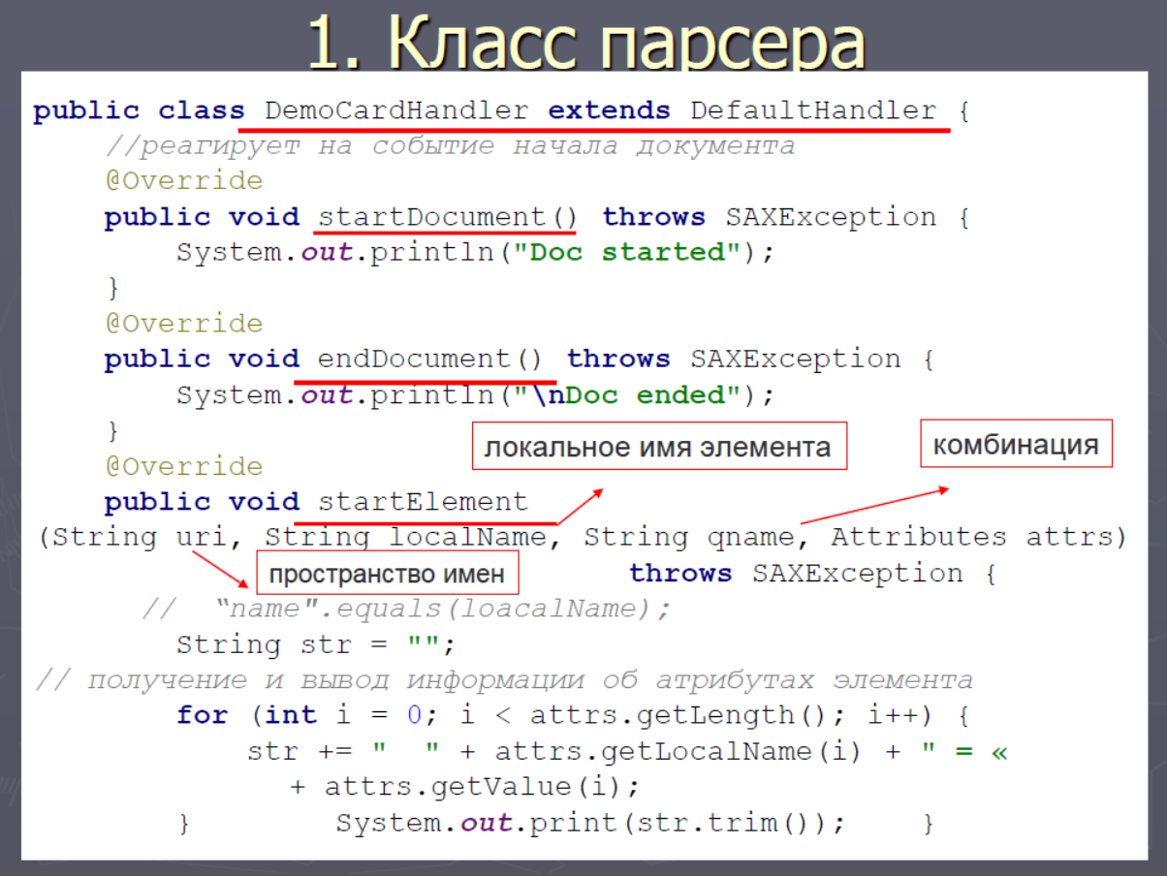

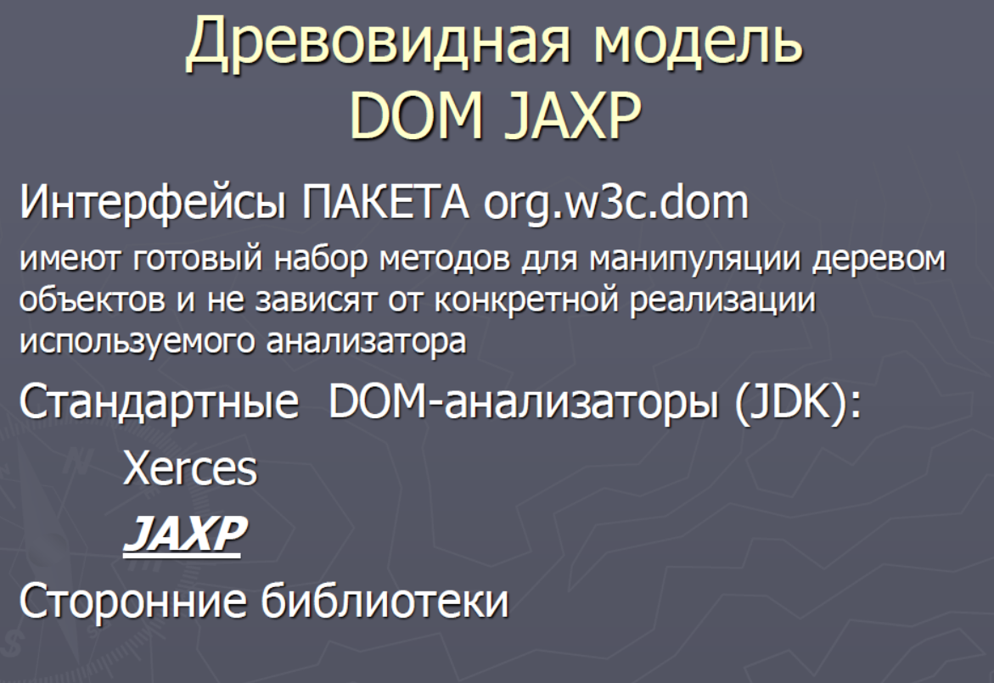

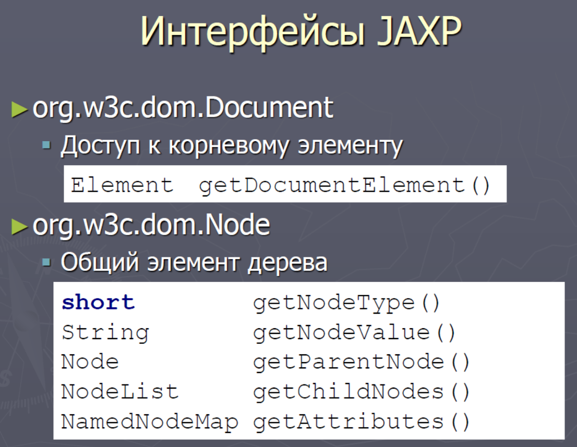

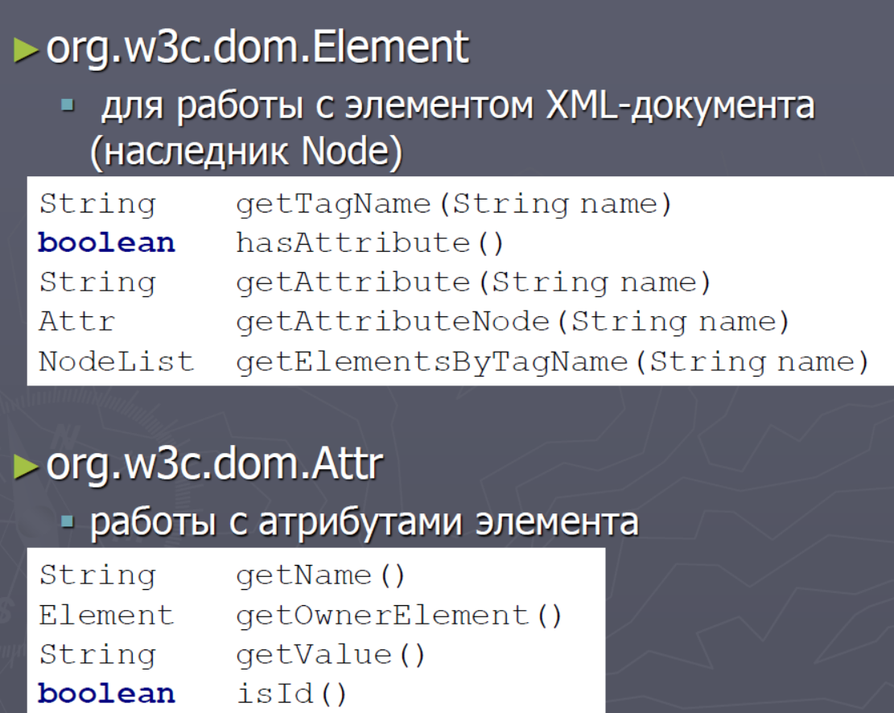

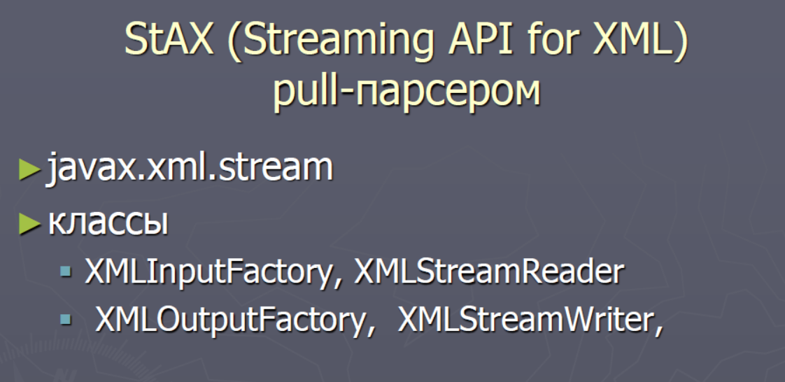

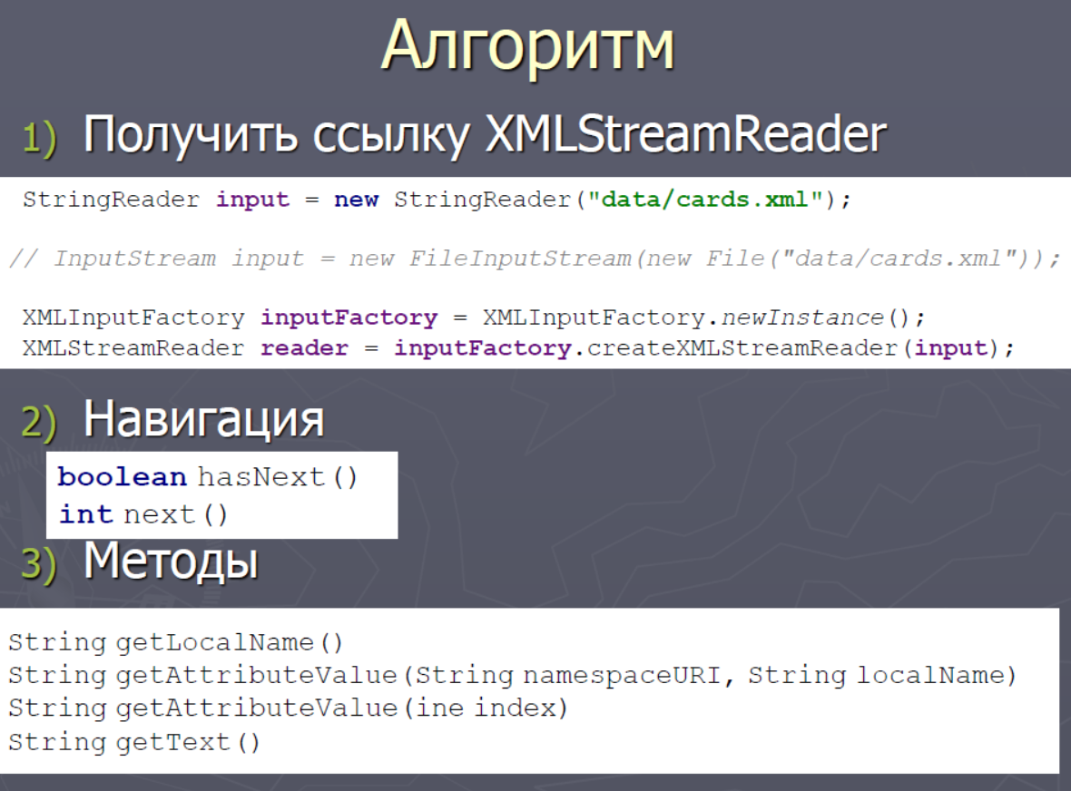

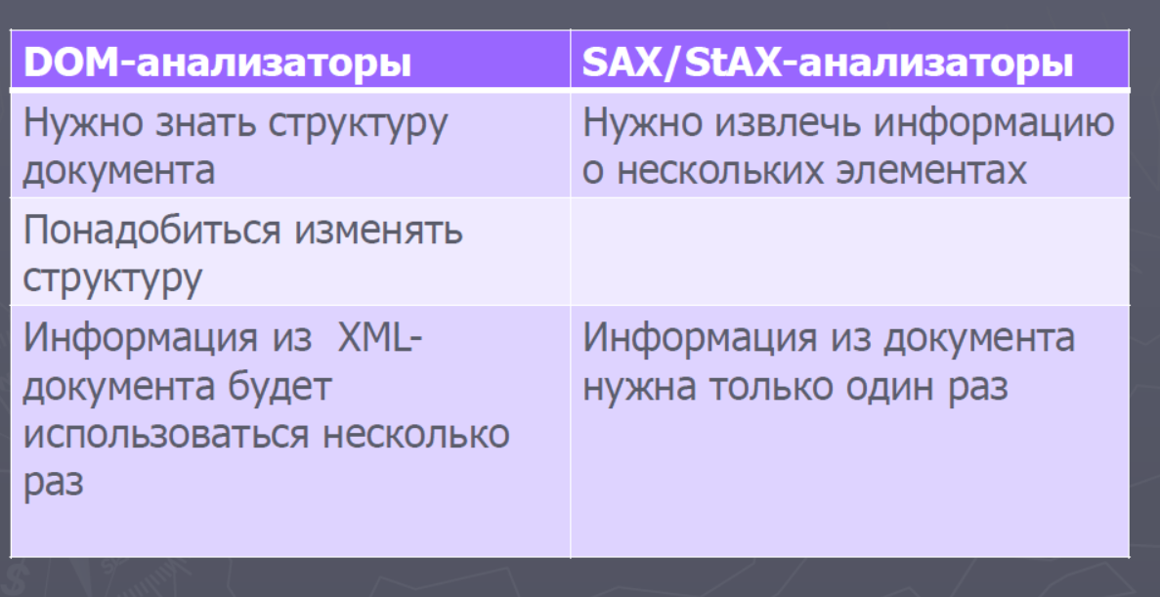

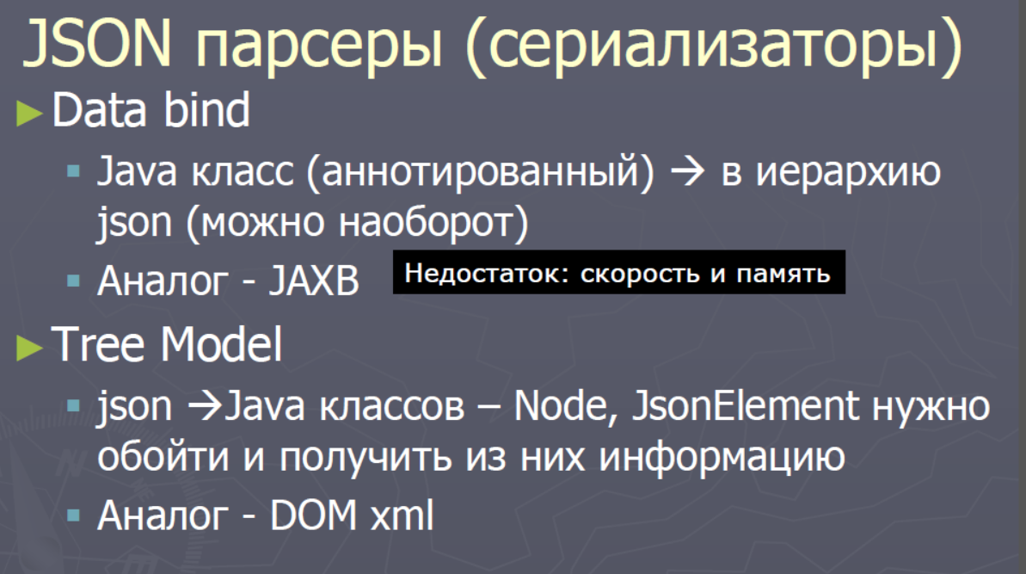

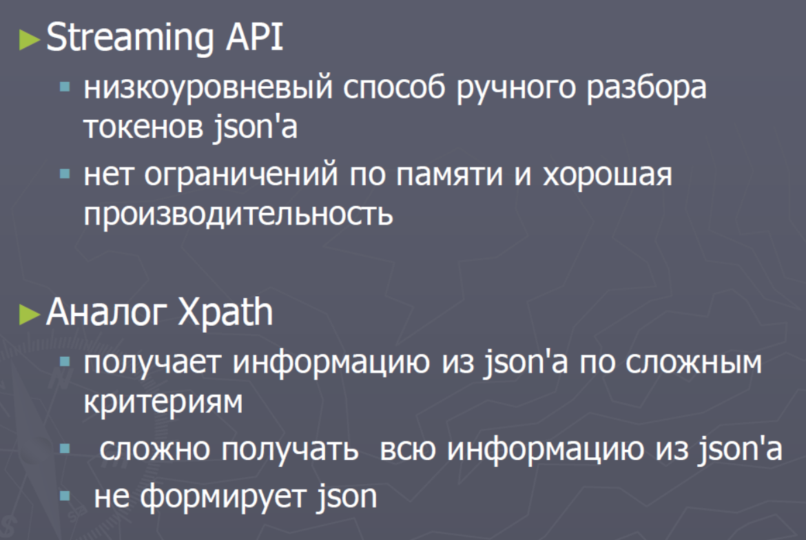

18. Потоки выполнения. Thread и интерфейс Runnable.

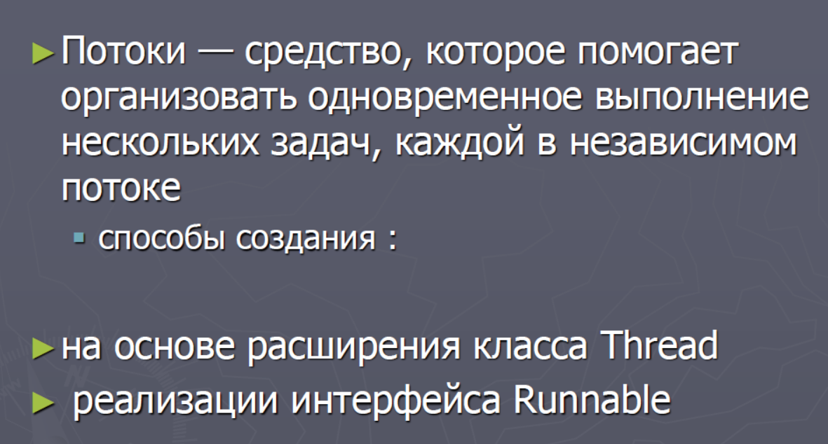

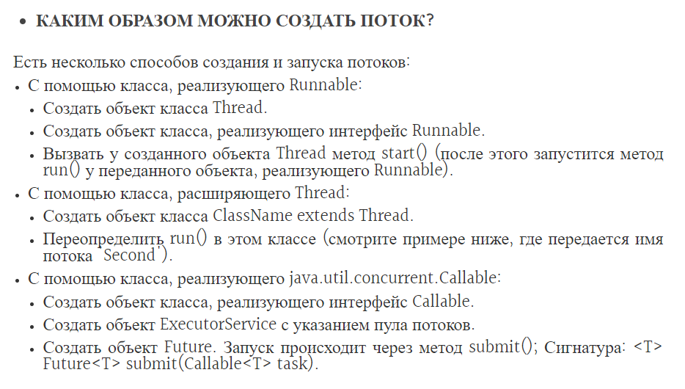

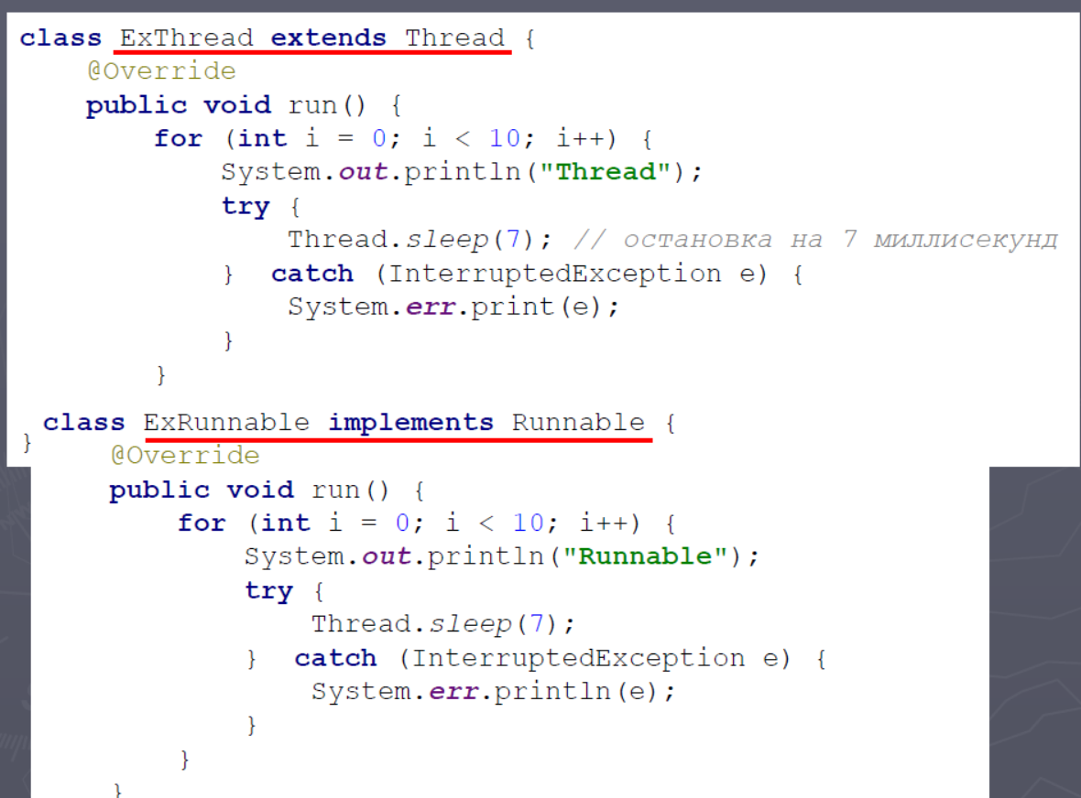

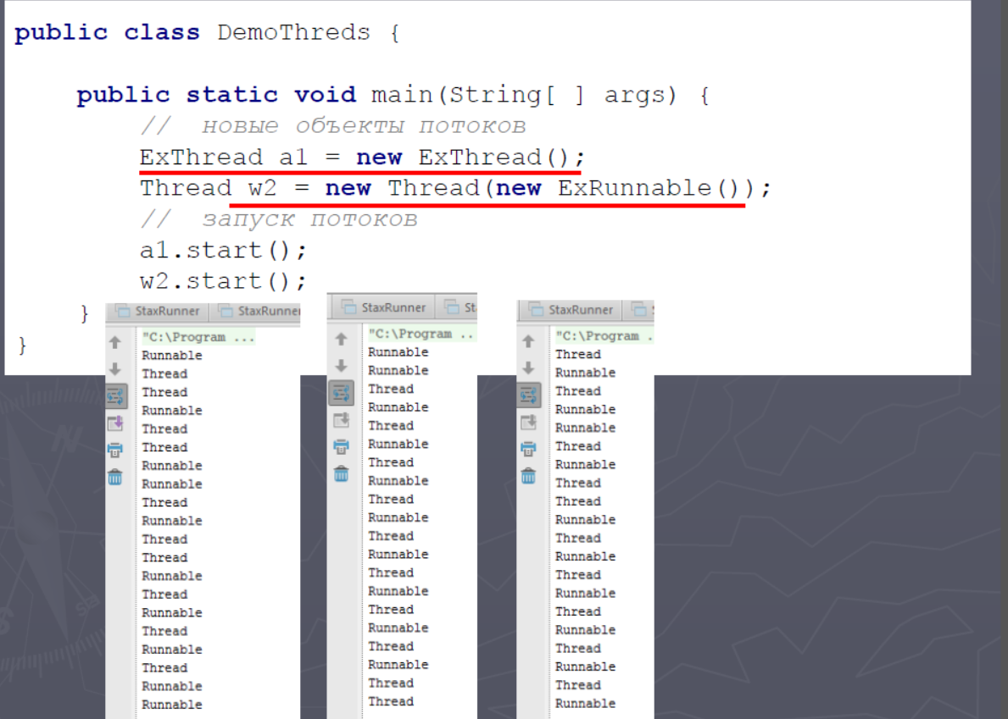

19. Жизненный цикл потока. Управление приоритетами и группами потоков

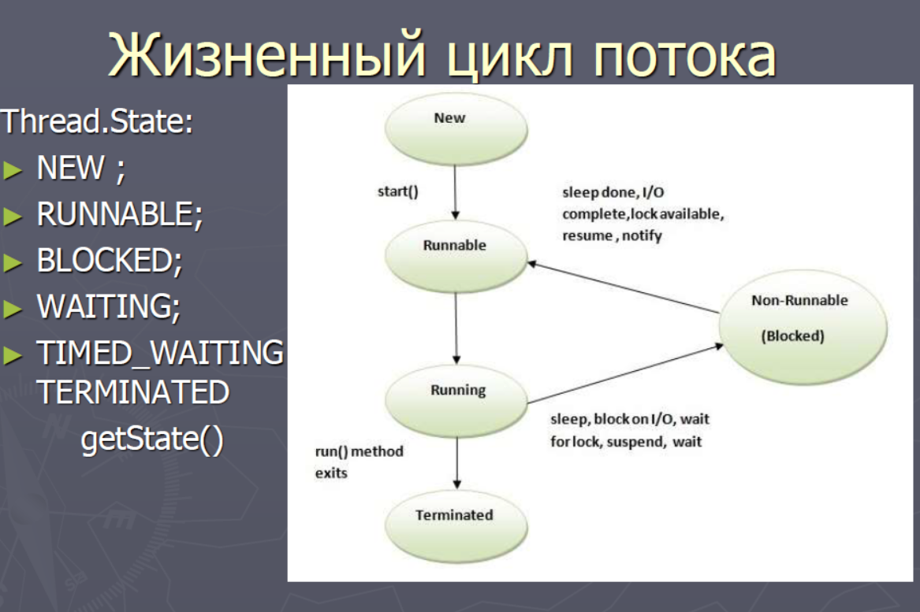

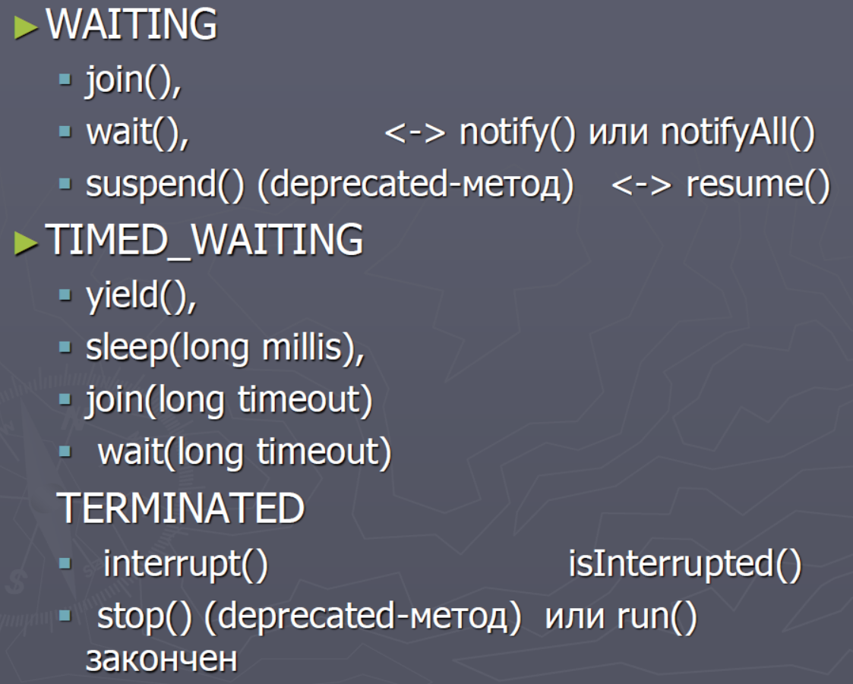

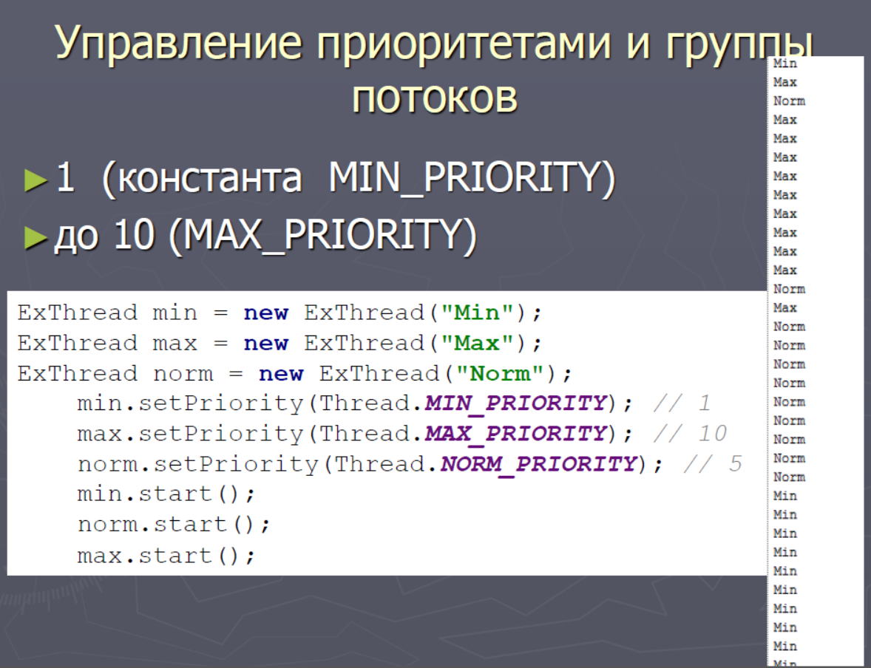

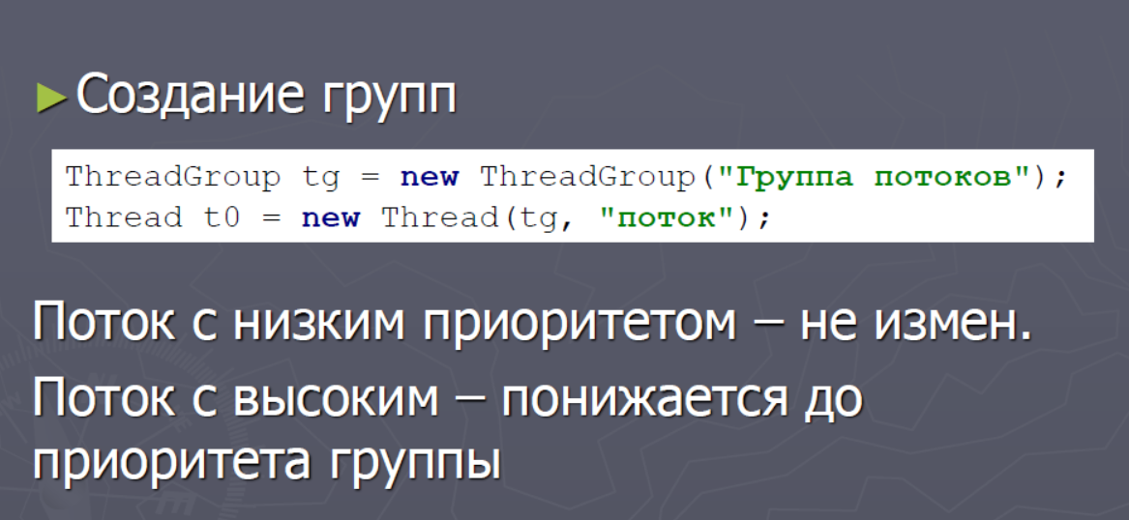

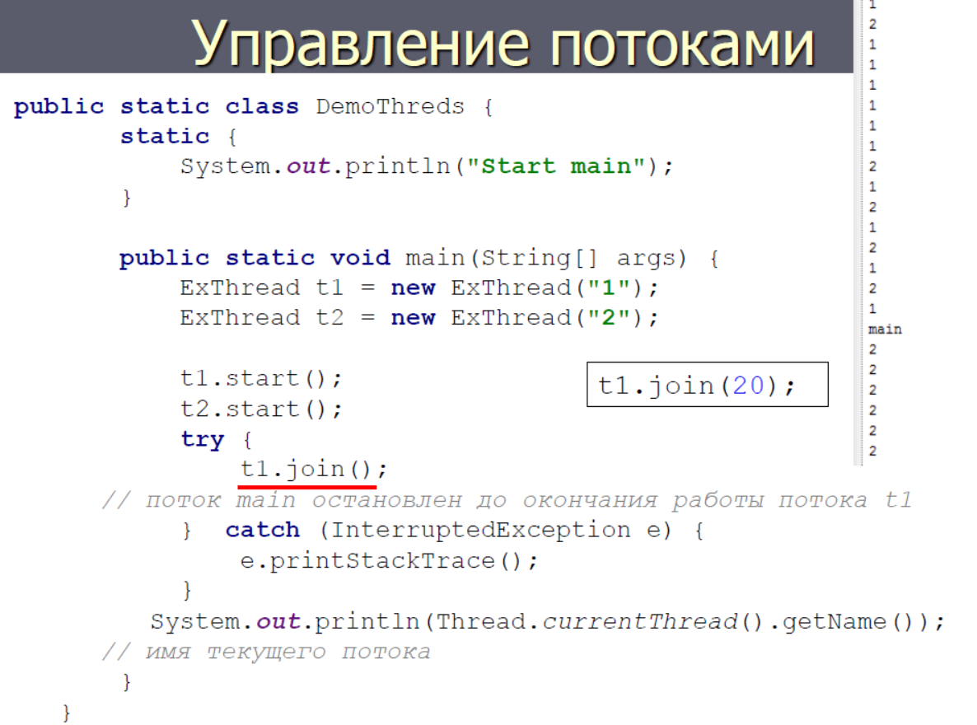

20. Атомарные типы и модификатор volatile. Методы synchronized. Инструкция synchronized. Методы wait(), notify()



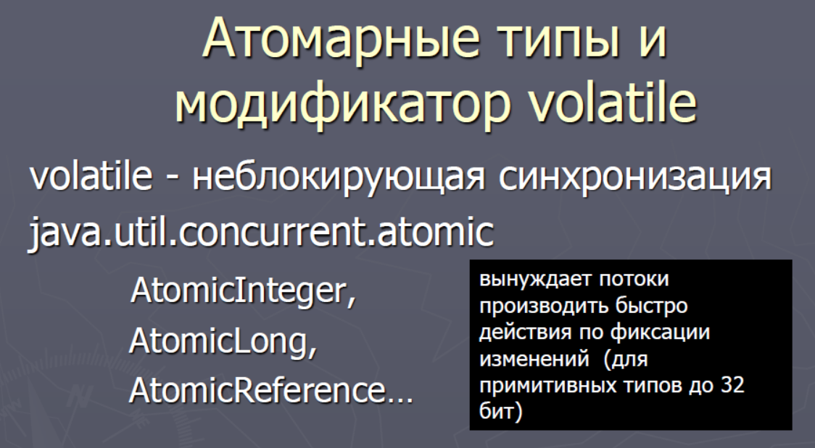

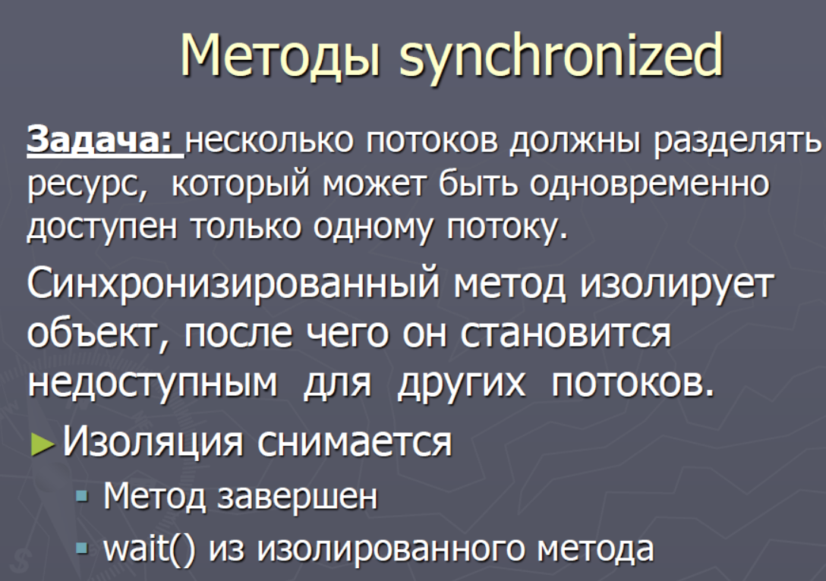

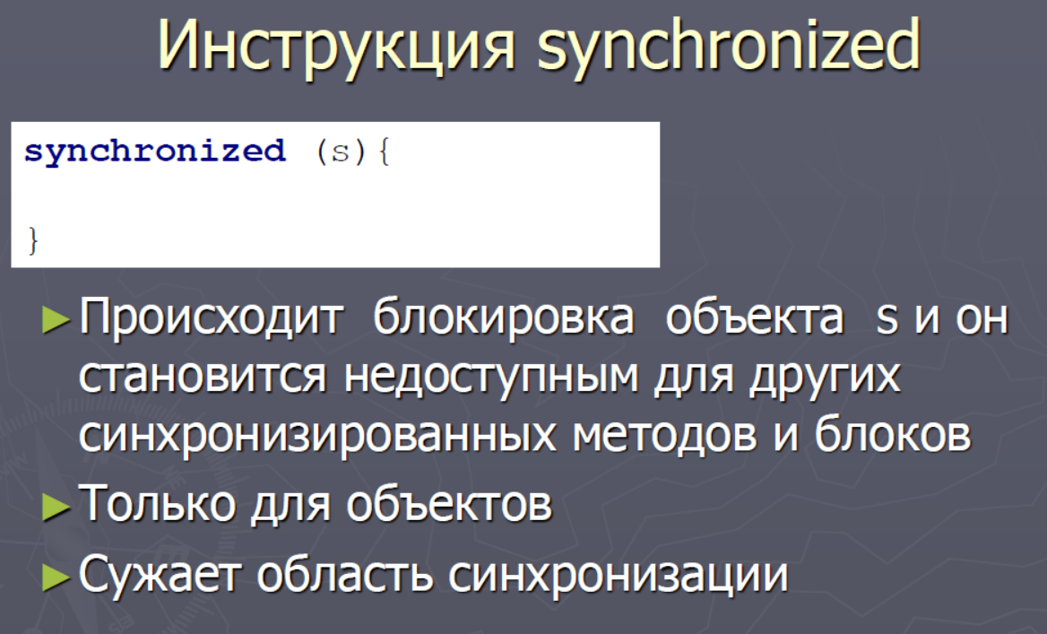

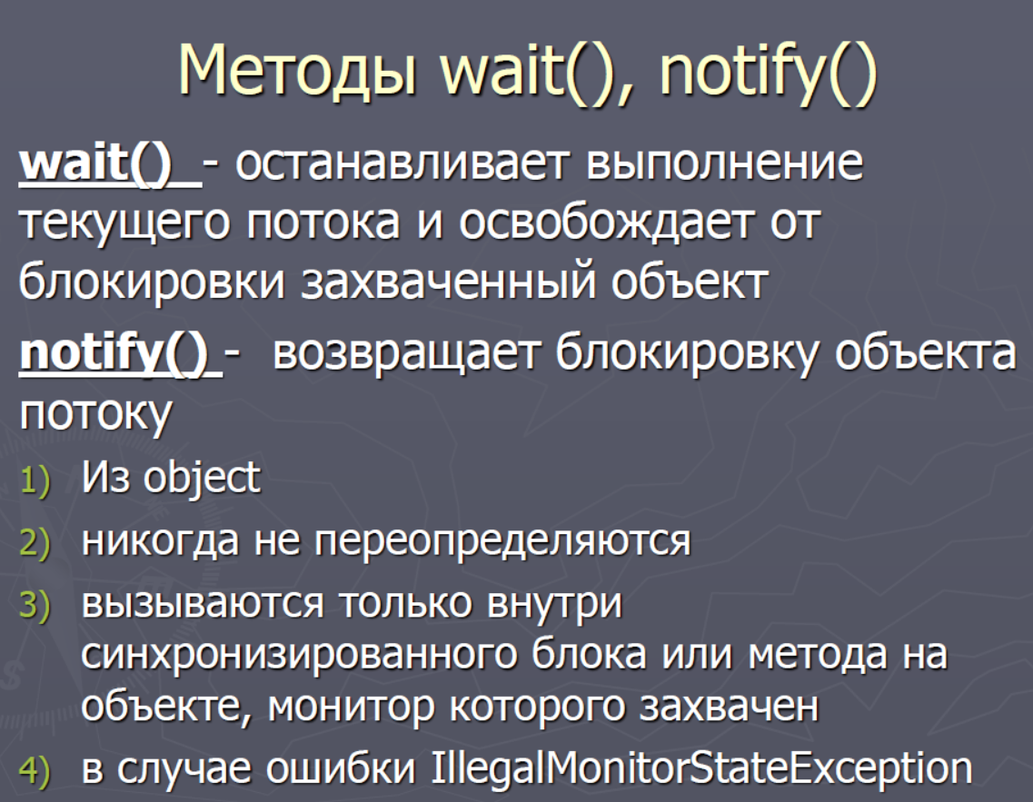

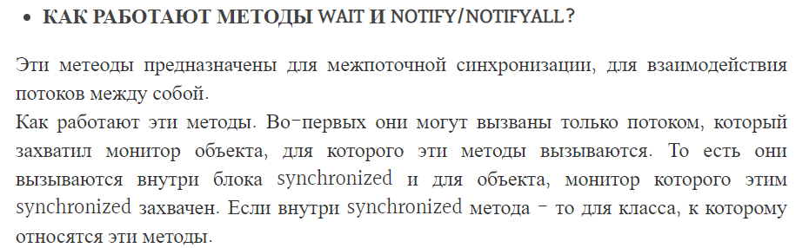

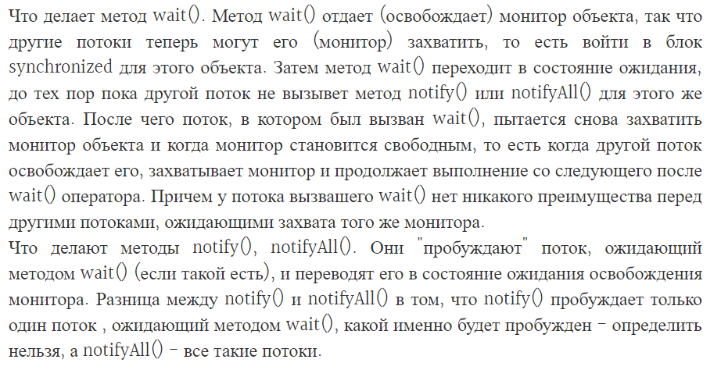

21. Блокирующие очереди. Семафоры и барьеры. Щеколда (CountDownLatch). Phaser.

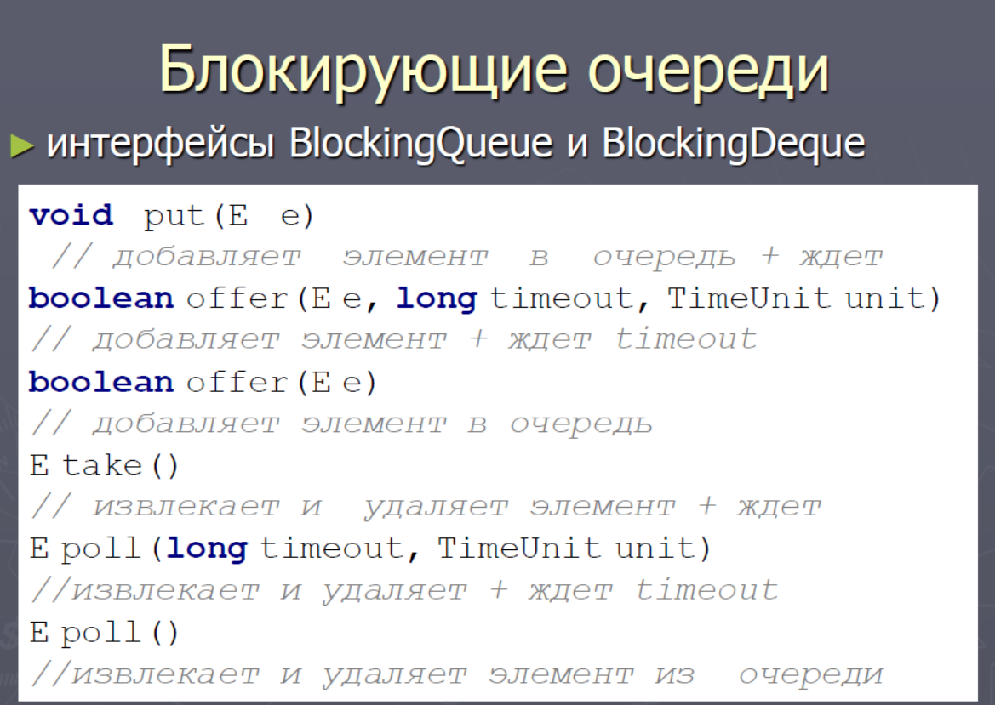

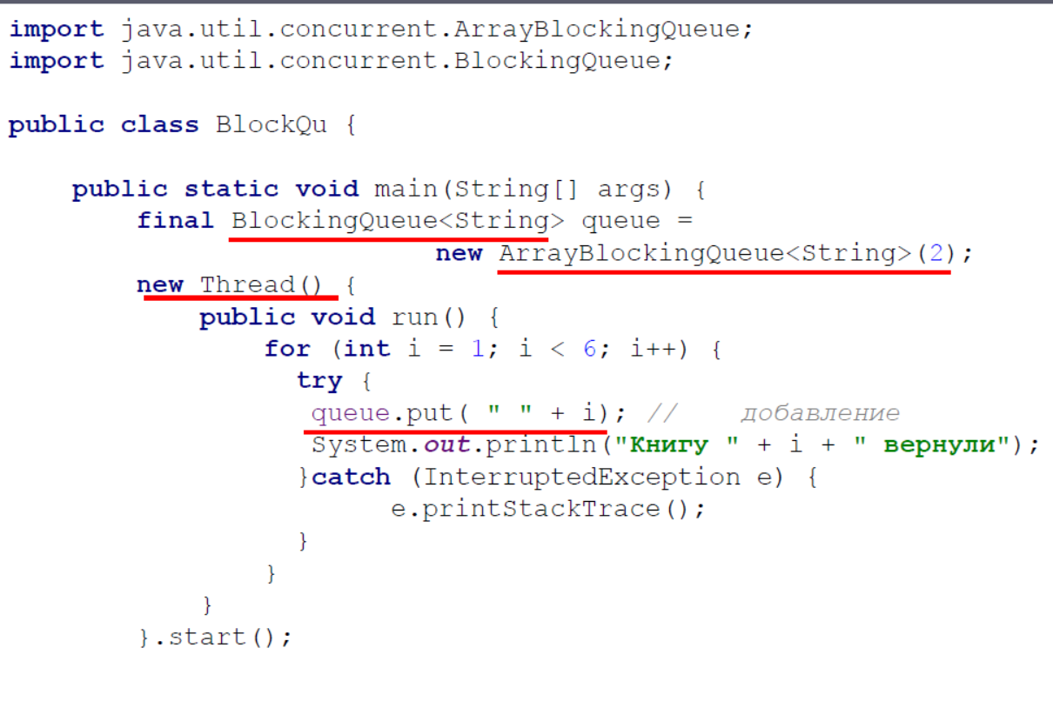

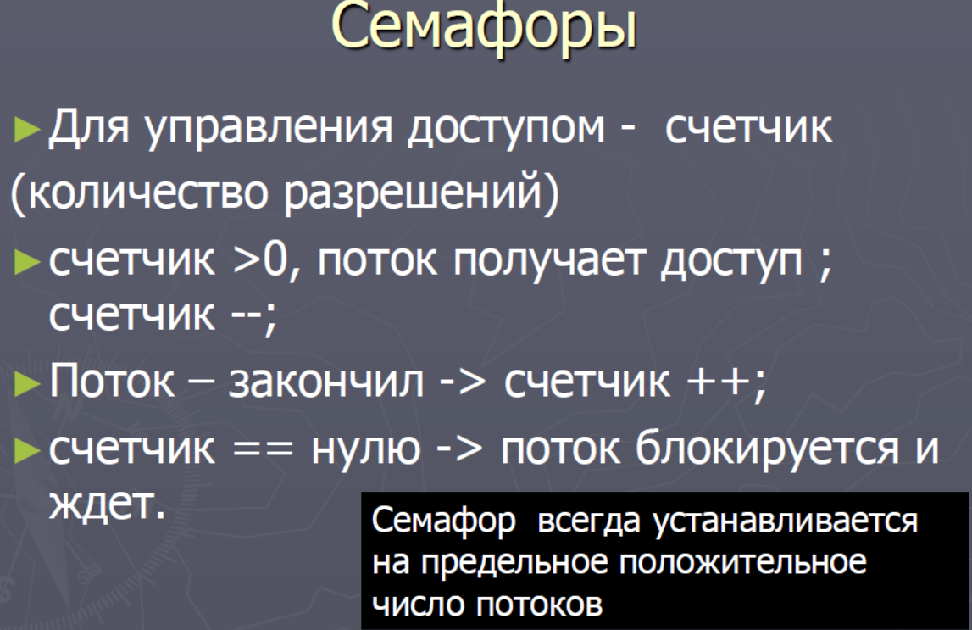

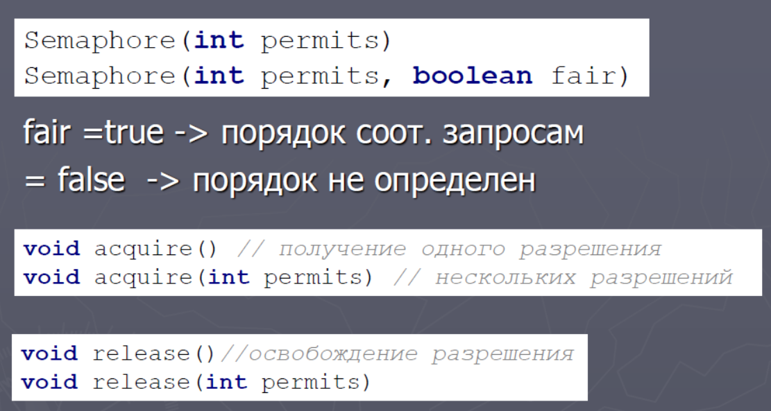

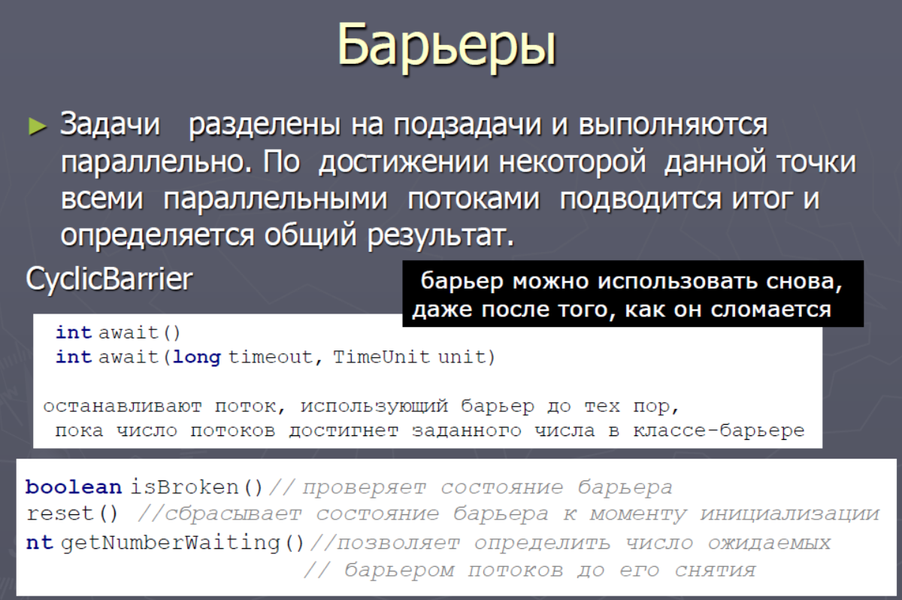



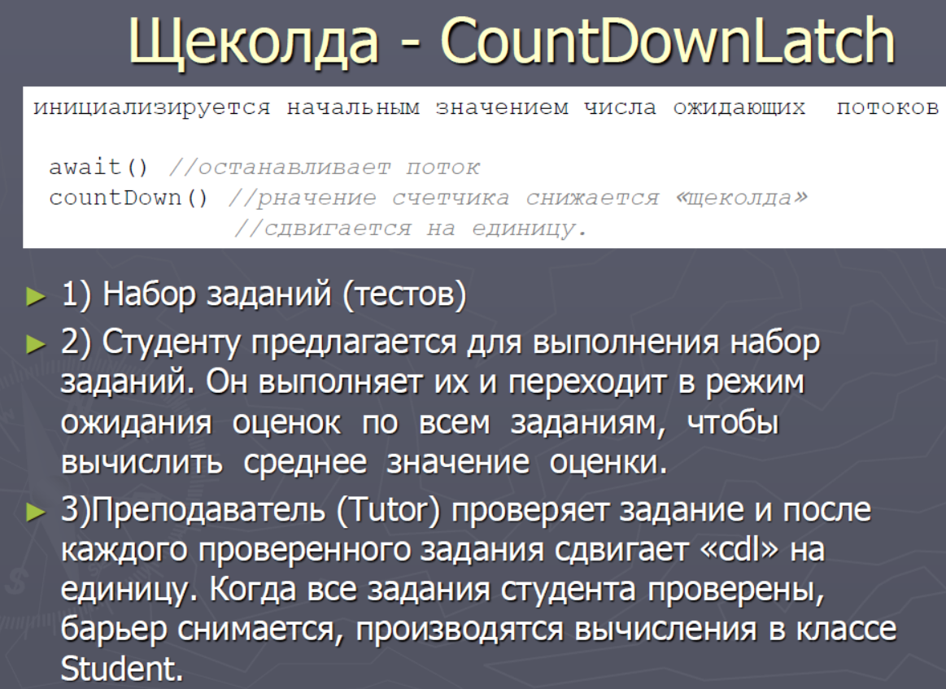

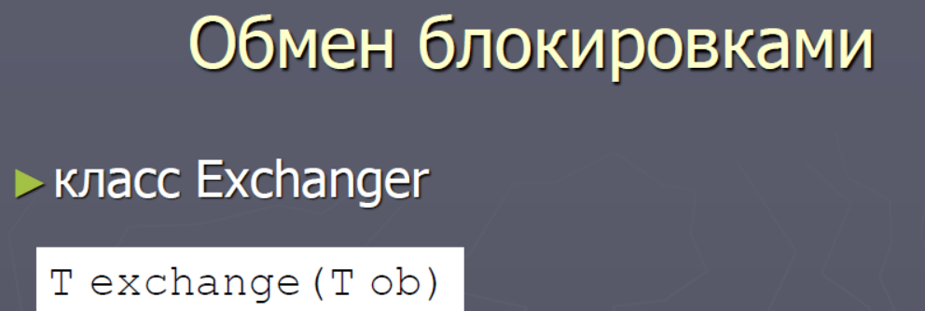

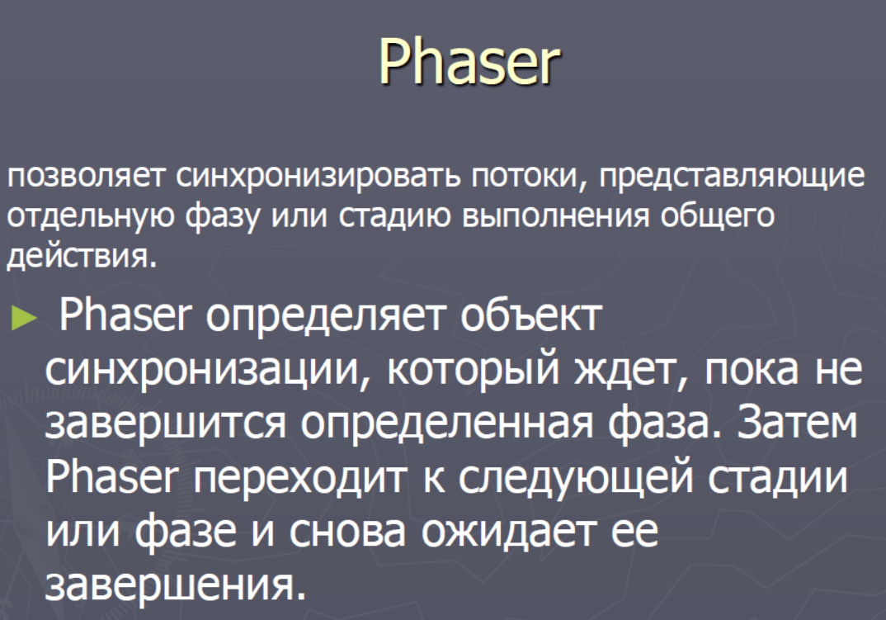

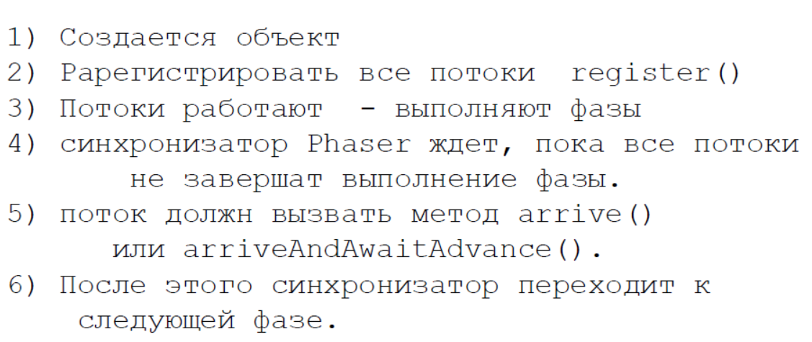

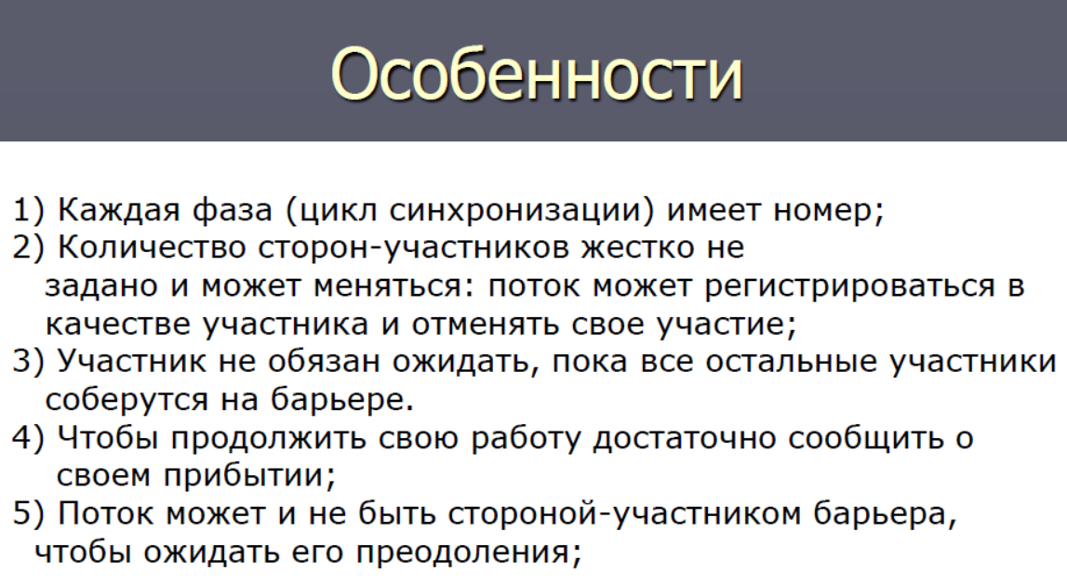

22. JDBC Типы драйверов. Установка соединения, выполнения запросов и обработка результатов.

JDBC – это стандарт взаимодействия приложения с различными СУБД. JDBC основан на концепции драйверов, позволяющей получать соединение с БД по специальному url. JDBC API находятся в пакетах java.sql и javax.sql. С помощью JDBC API можно создавать соединения с БД, выполнять SQL запросы, хранимые процедуры и обрабатывать результаты. JDBC API упрощает работу с базами данных из Java программ.

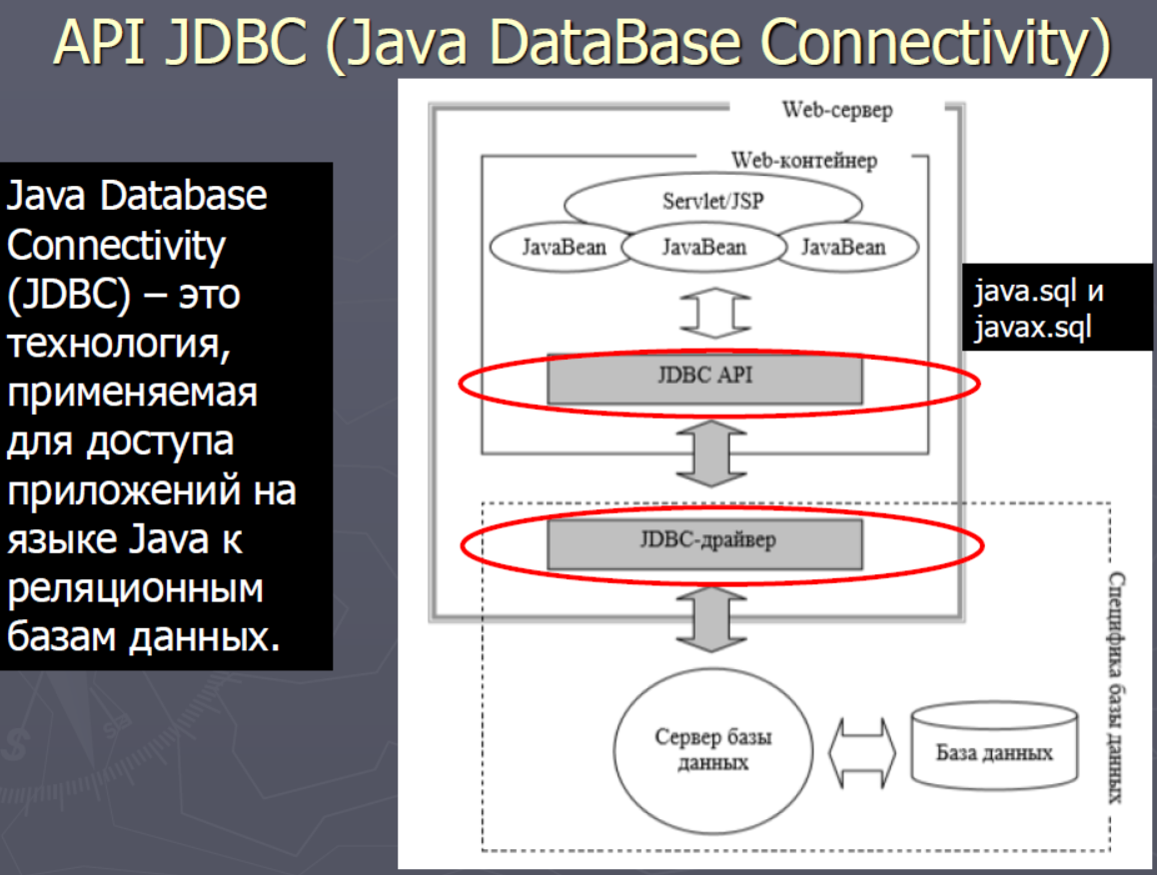

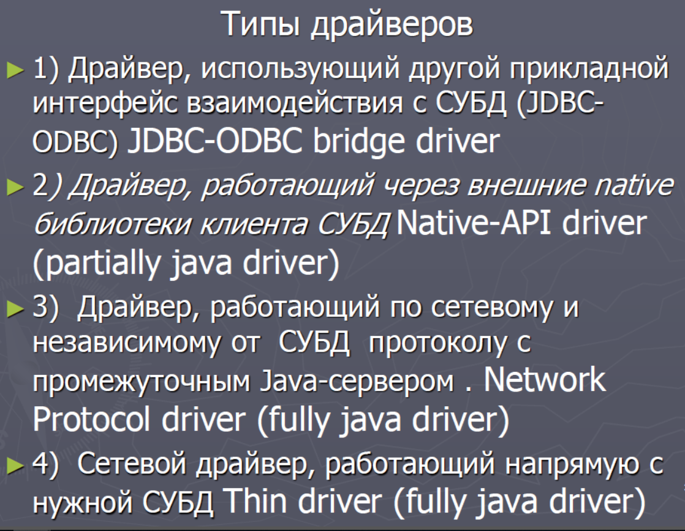

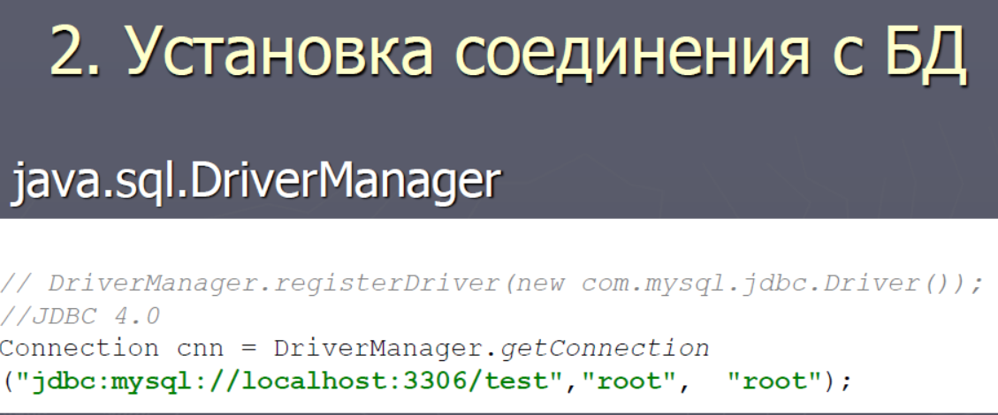

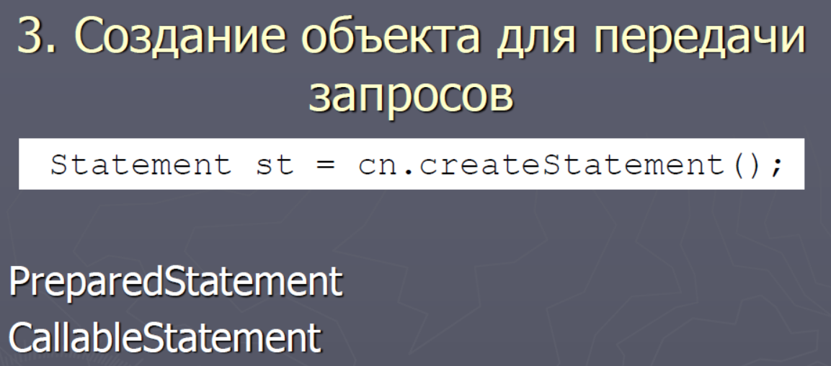

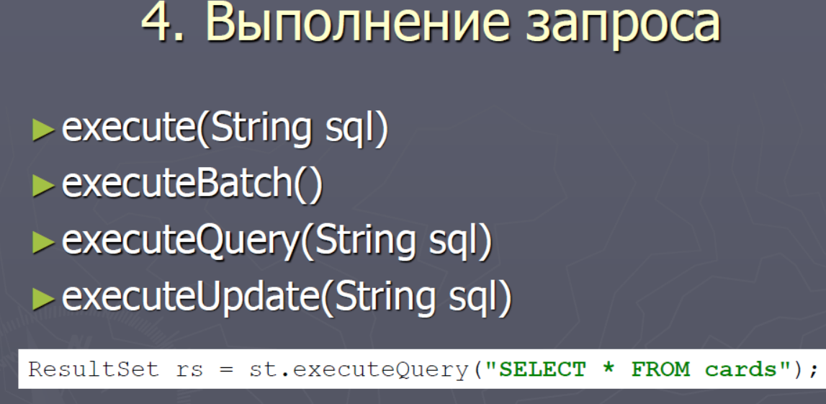

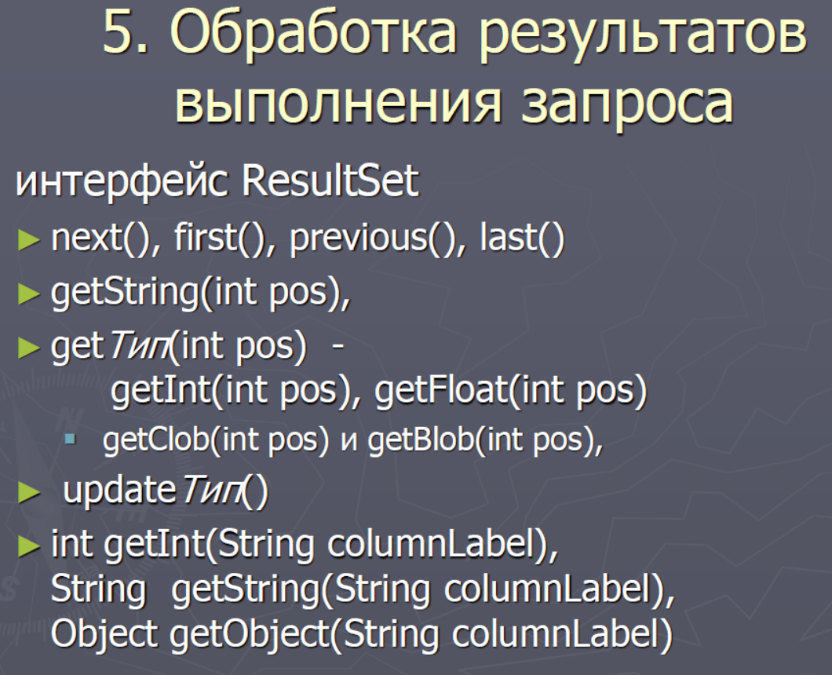

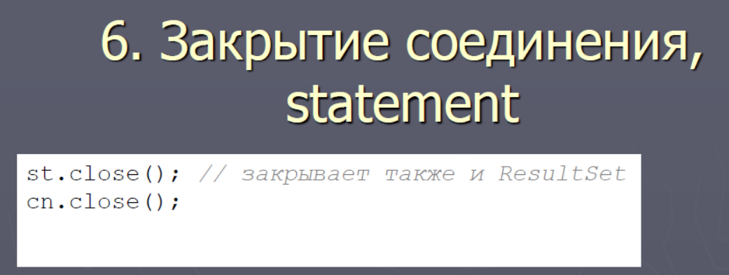

23. Сетевые программы java.net Понятие клиент- сервер.

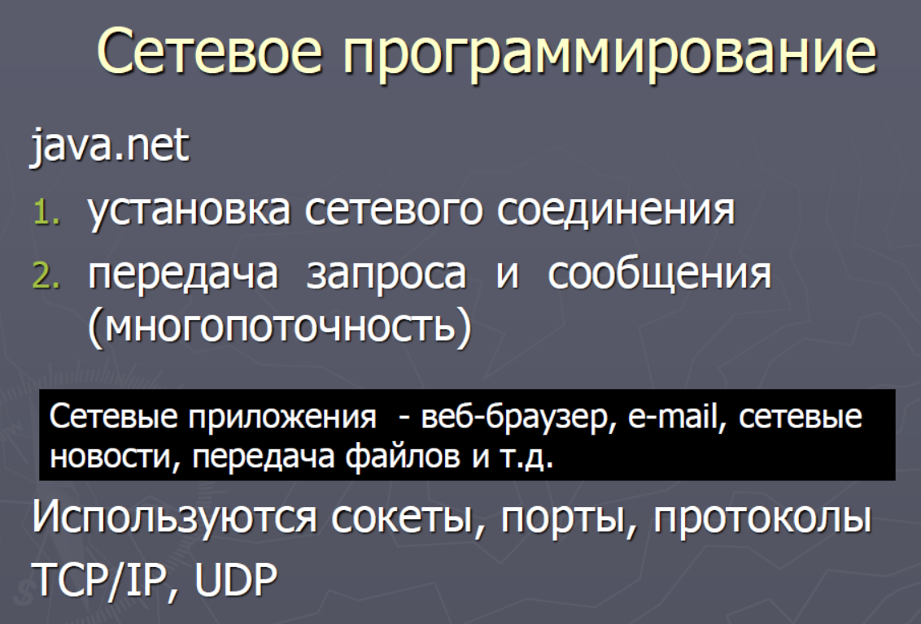

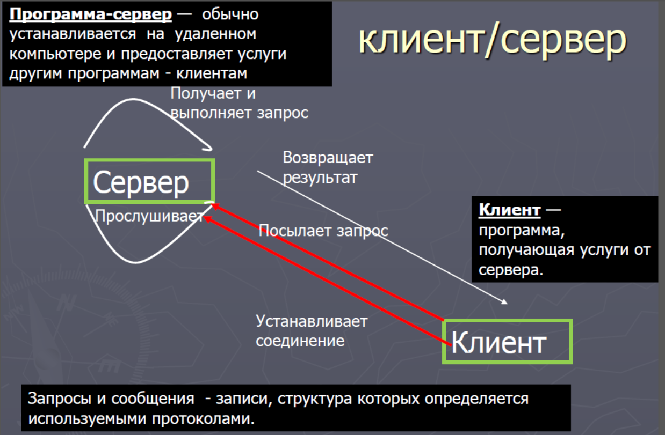

Модель взаимодействия клиент-сервер, позволяет разделять функционал и вычислительную нагрузку между клиентскими приложениями (заказчиками услуг) и серверными приложениями (поставщиками услуг). Клиент и сервер физически представляют собой программы, например, типичным клиентом является браузер. Клиентское программное обеспечение и серверное программное обеспечение обычно установлено на разных машинах, но также они могут работать и на одном компьютере. Данная концепция взаимодействия была разработана в первую очередь для того, чтобы разделить нагрузку между участниками процесса обмена информацией, а также для того, чтобы разделить программный код поставщика и заказчика. Клиентская часть – это часть, которая выполняется прямо на компьютере пользователя именно его компьютером, а серверная часть – часть, которая исполняется на сервере самим сервером.

Любая система в веб состоит из 2х частей.

1 часть (клиентская) – это фактически та программа, которой вы пользуетесь у себя на компьютере. Например, браузер. Сам по себе браузер ничего не умеет. Он умеет только отображать информацию, полученную откуда-либо.

Соответственно вводится 2 часть системы - серверная. Она как-то взаимодействует с клиентом (браузером, телефоном и т.п) таким образом, чтобы пользователь клиента мог получить какую-либо полезную информацию. Т.о. клиент отправляет запрос серверу. Сервер его обрабатывает и отдает ответ. Клиент этот ответ отображает.

24. Сокеты. Установка соединения по протоколу TCP\IP и обмен. Серверный сокет ServerSocket. Клиентский сокет Socket

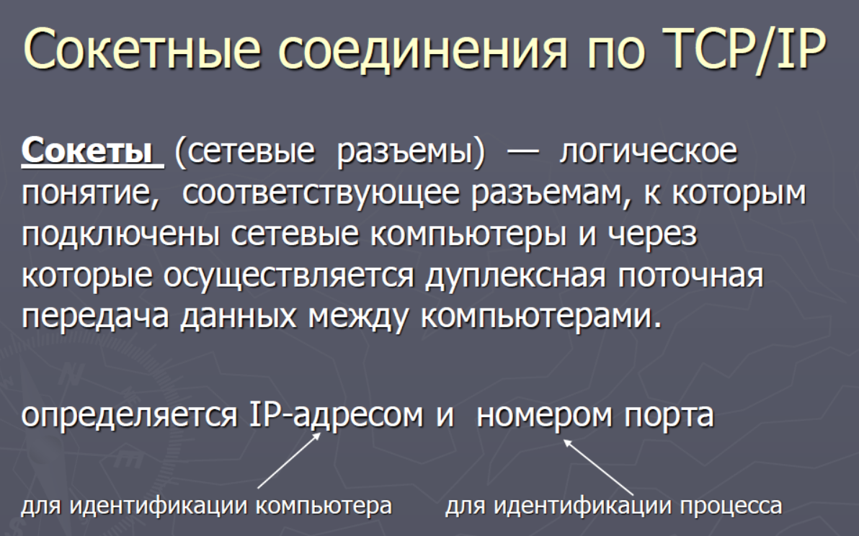

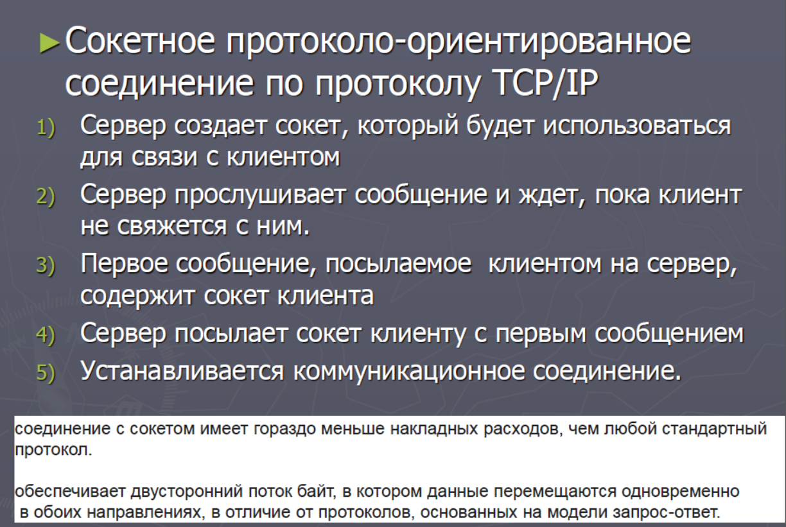

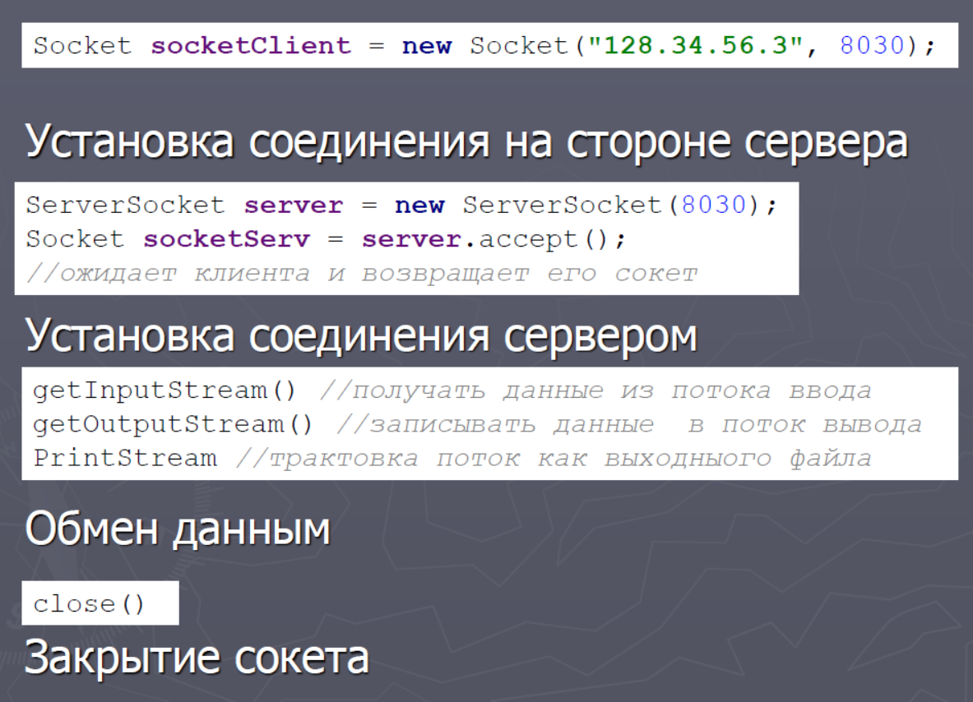

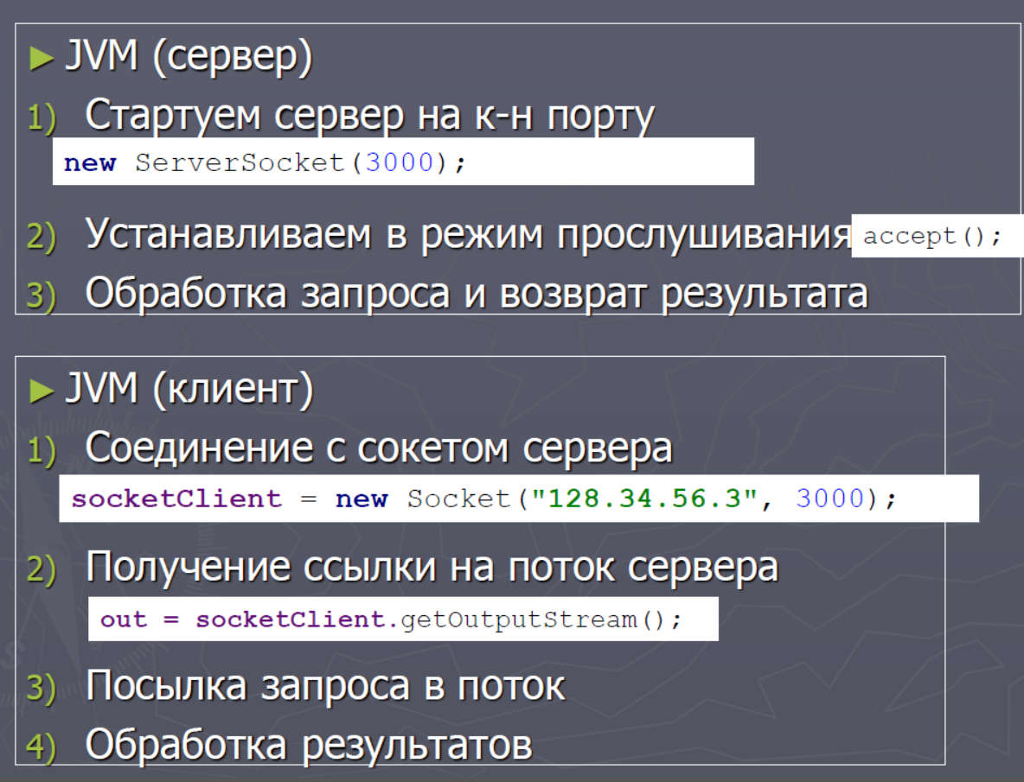

25. Архитектура Java EE (схема). Стандартные контейнеры Java EE. Java EE Сервера

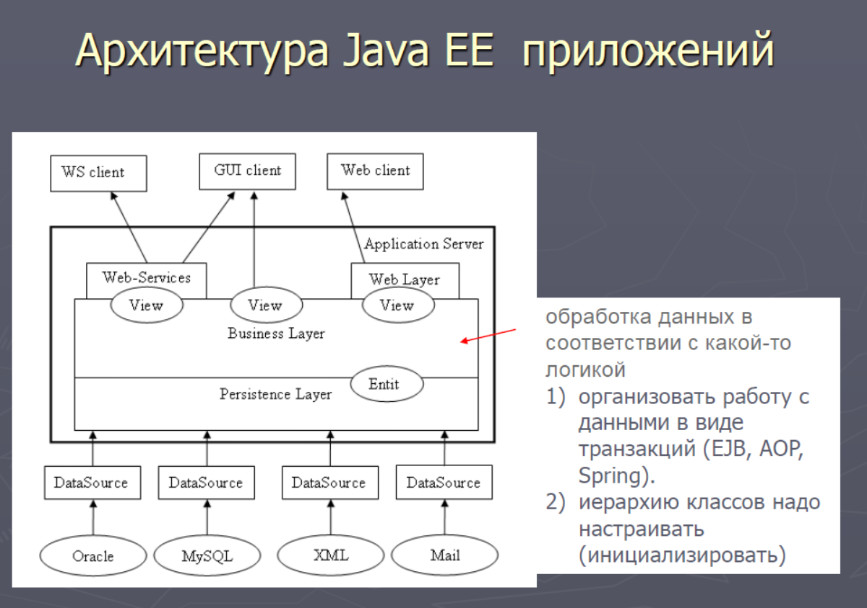

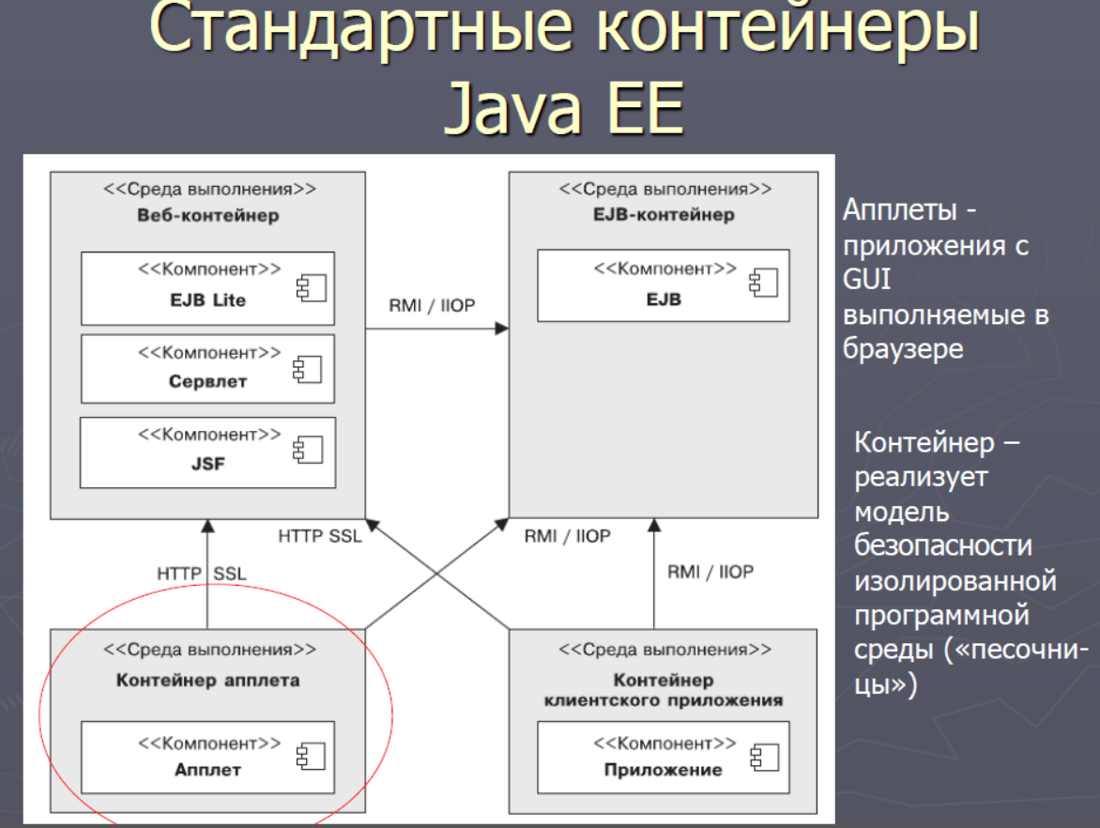

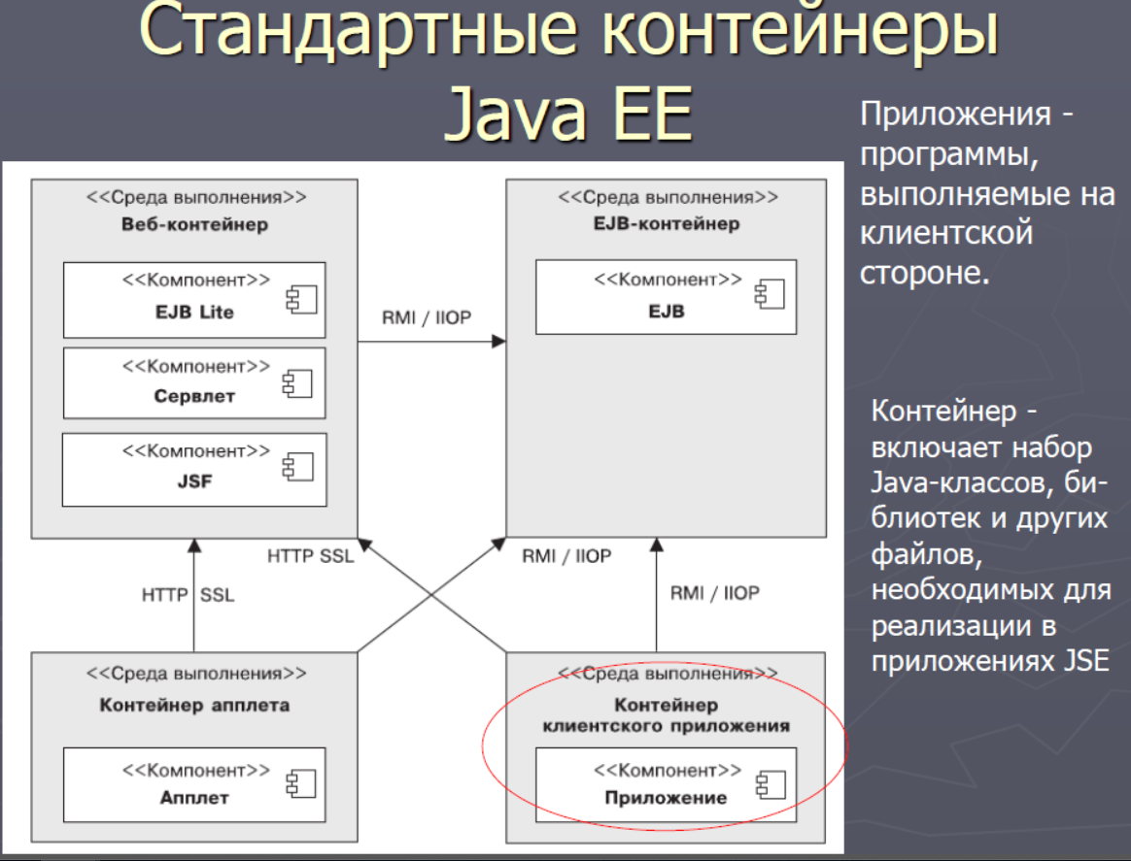

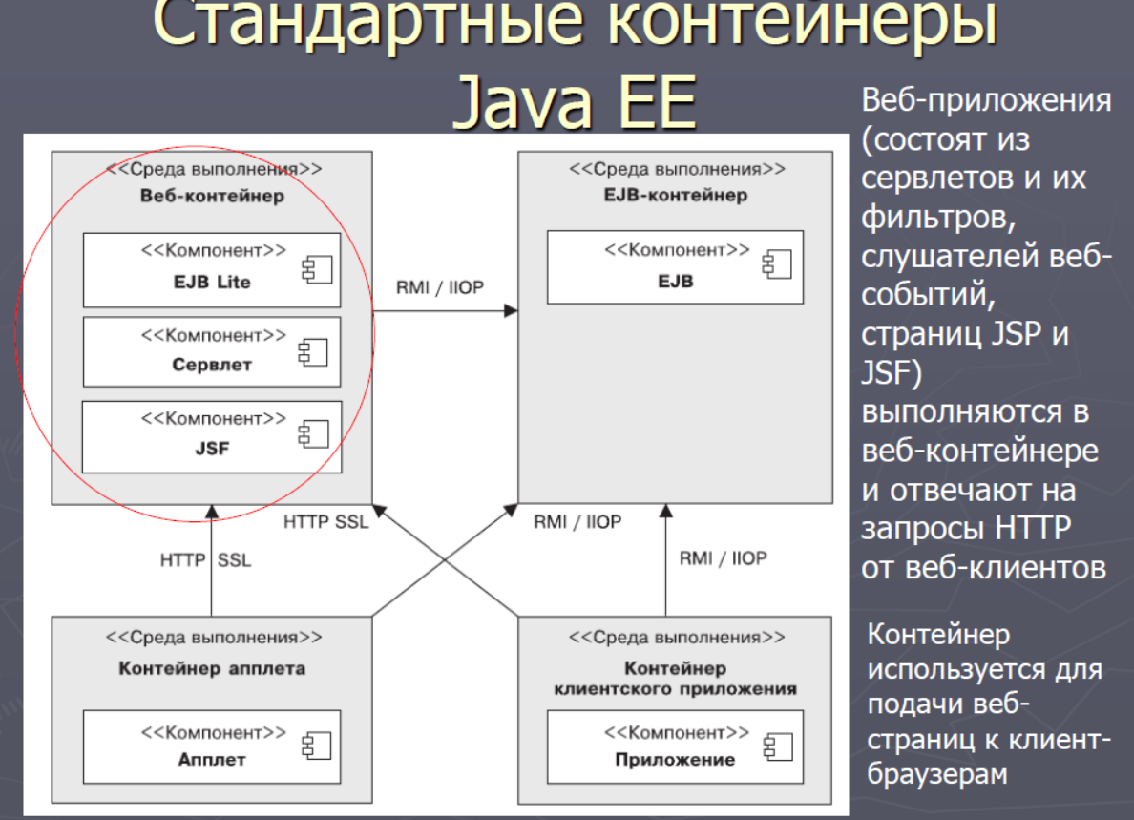

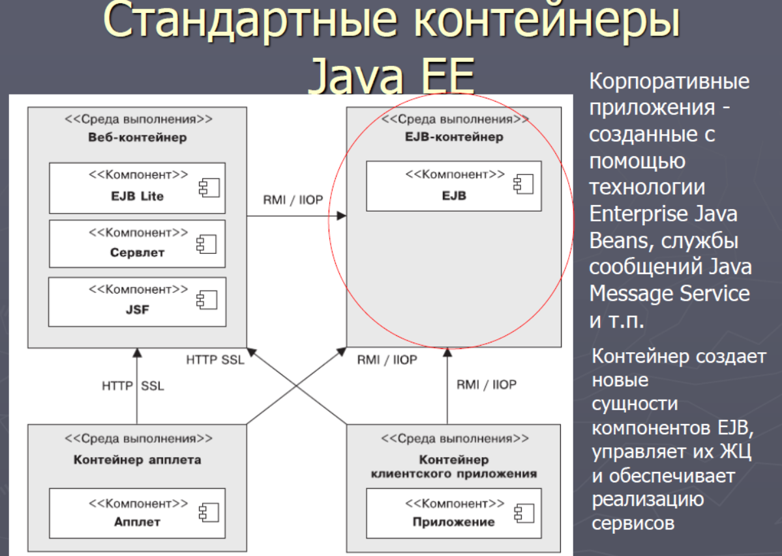

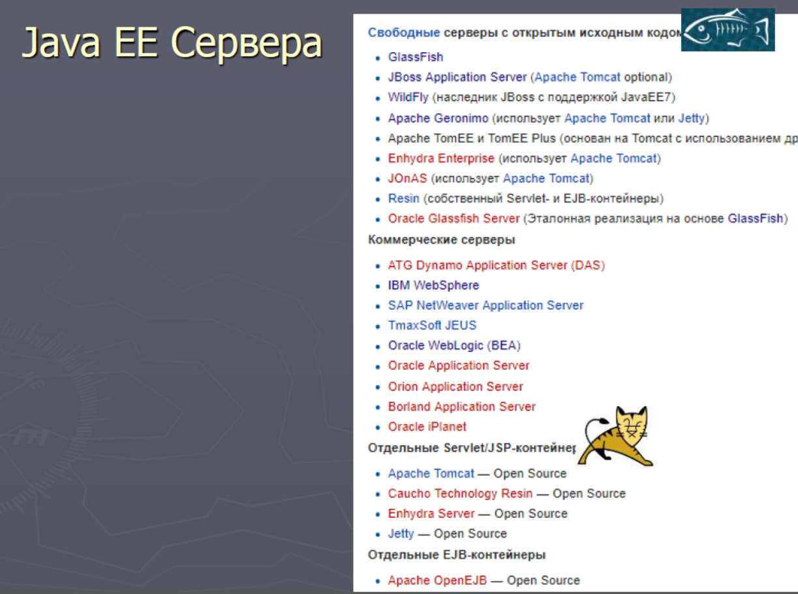

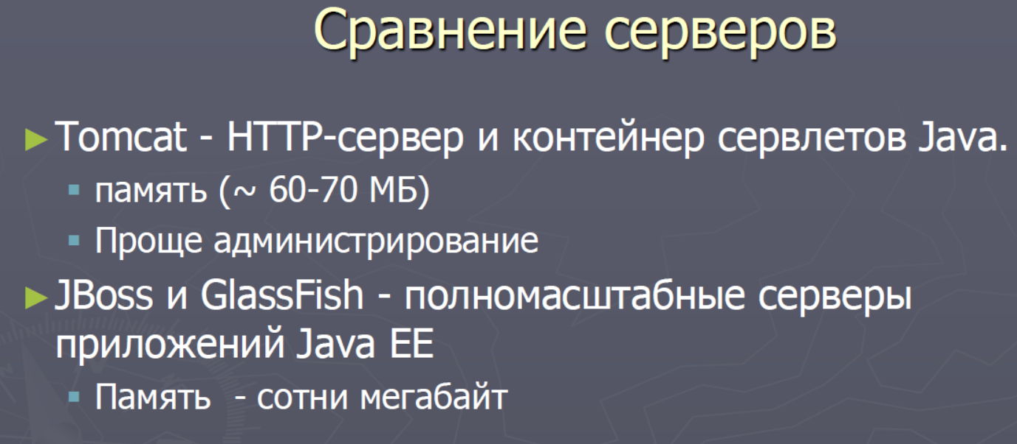

26. Понятие и назначение сервлета. Servlet в архитектуре Web-приложения. Жизненный цикл сервлета - интерфейс Servlet.

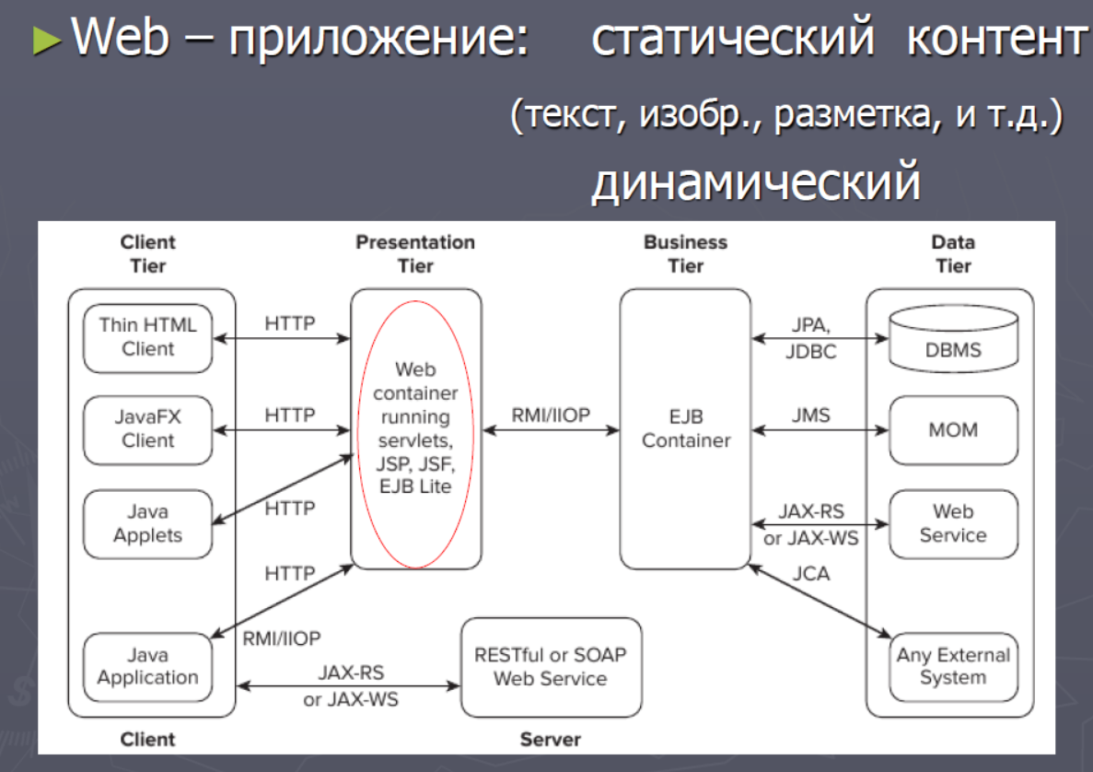

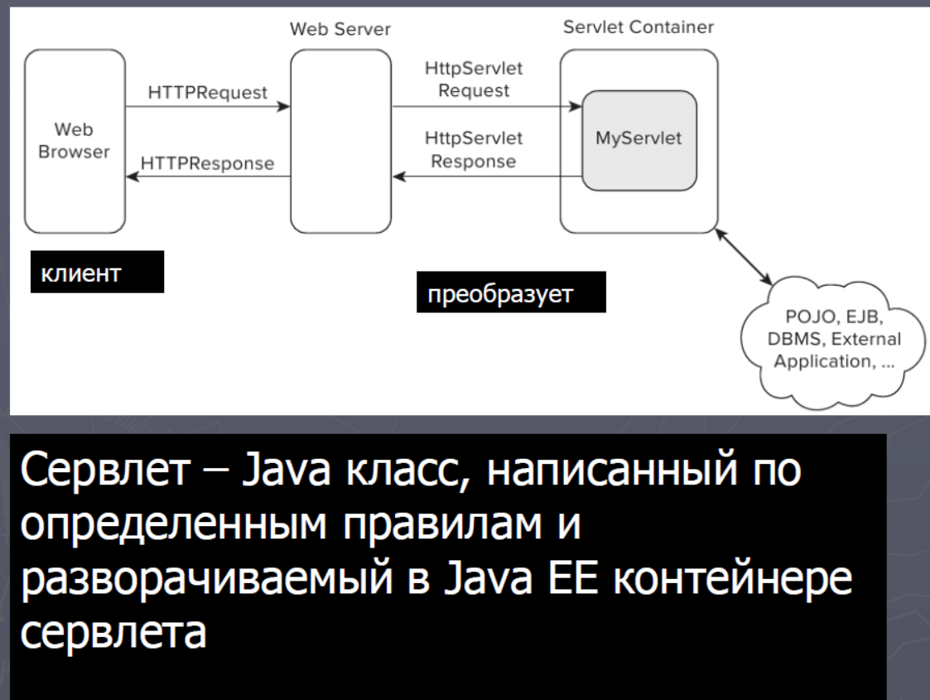



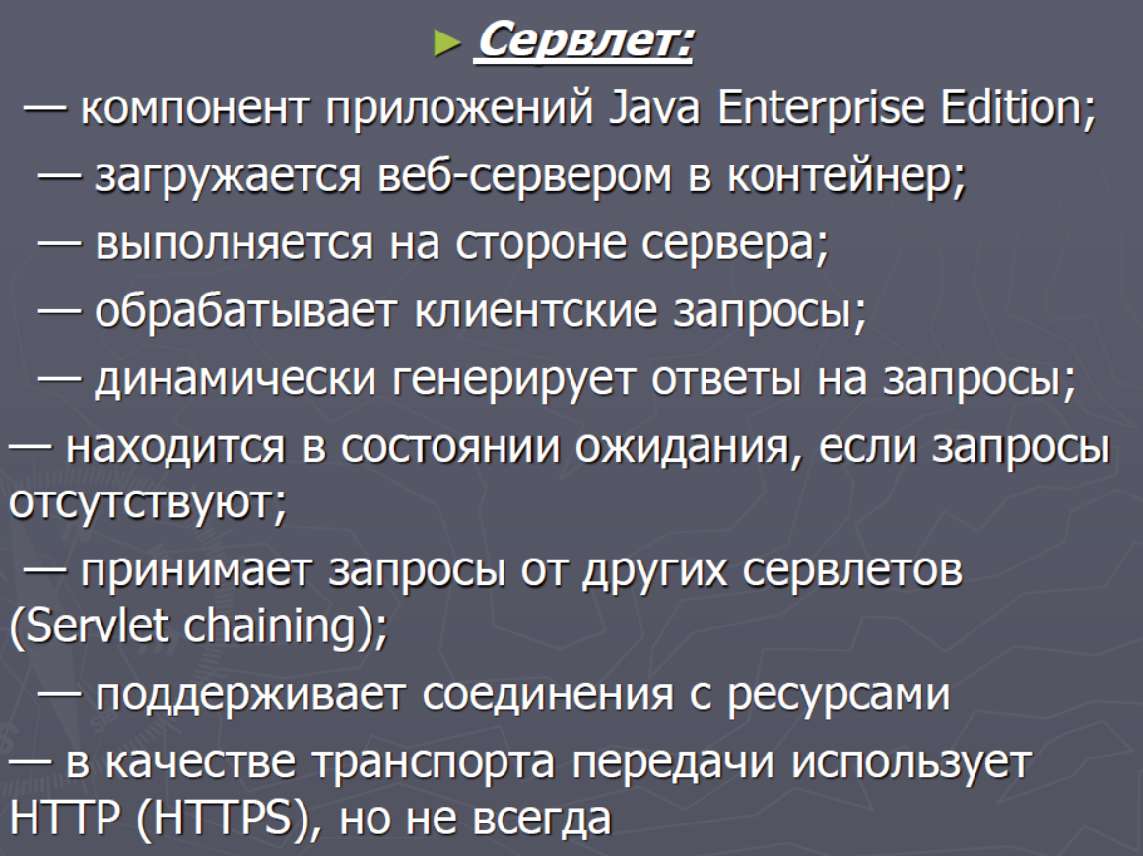

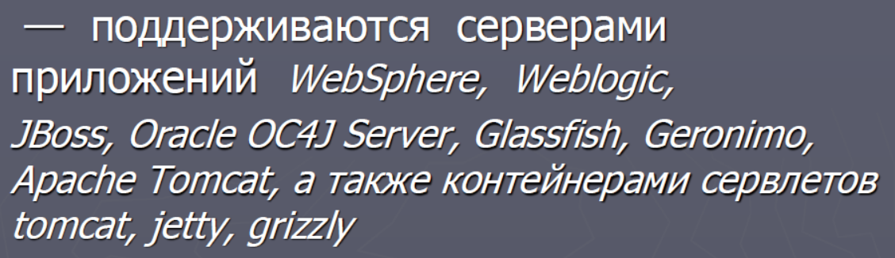

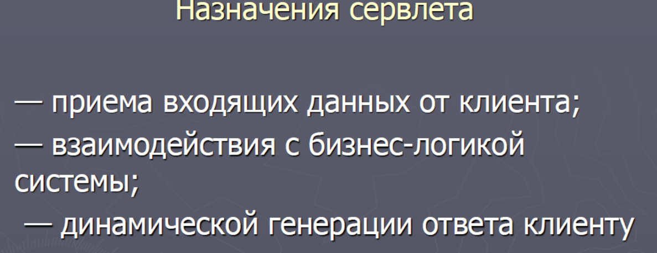

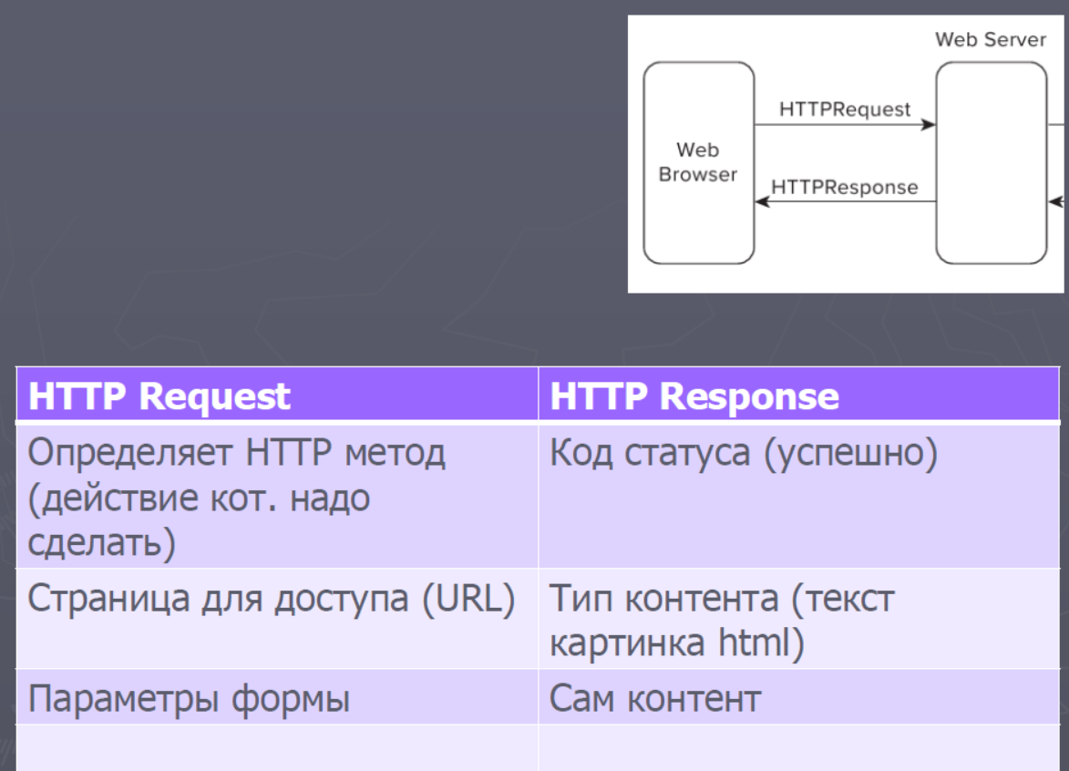

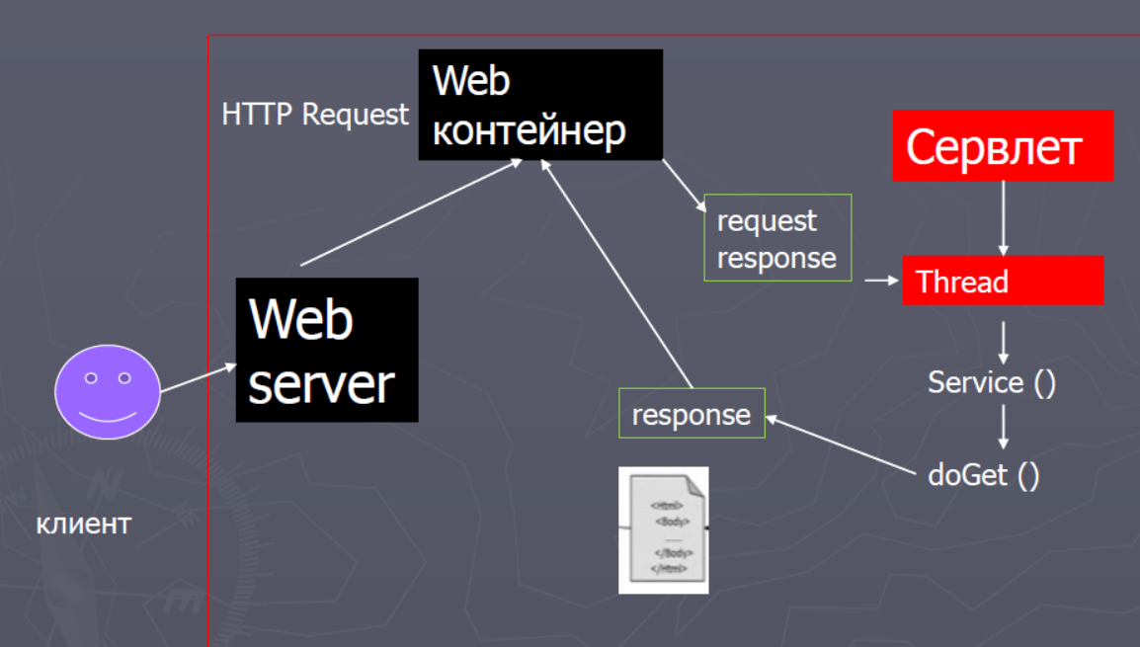

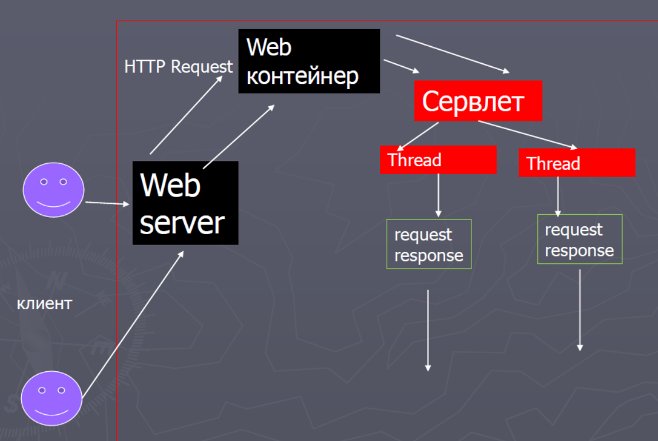

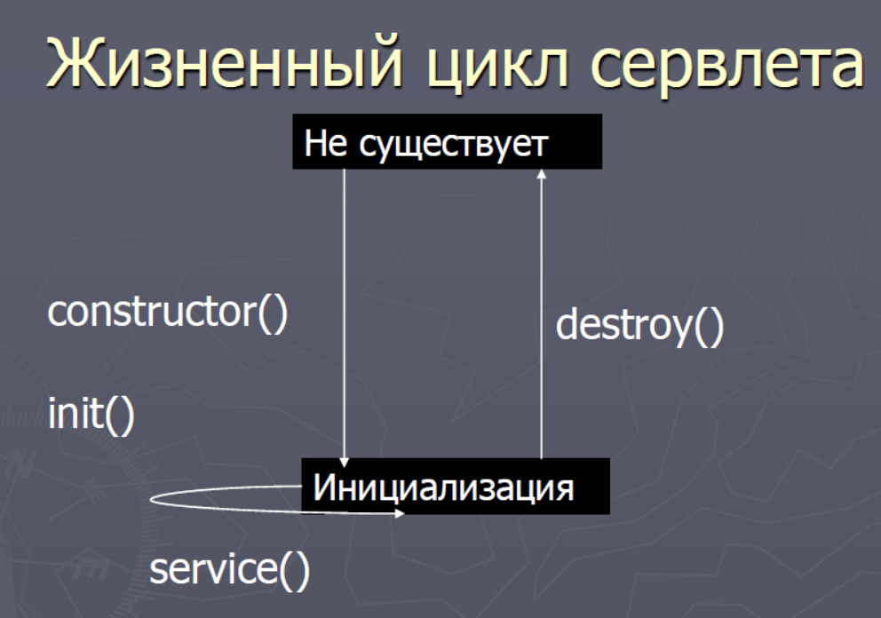

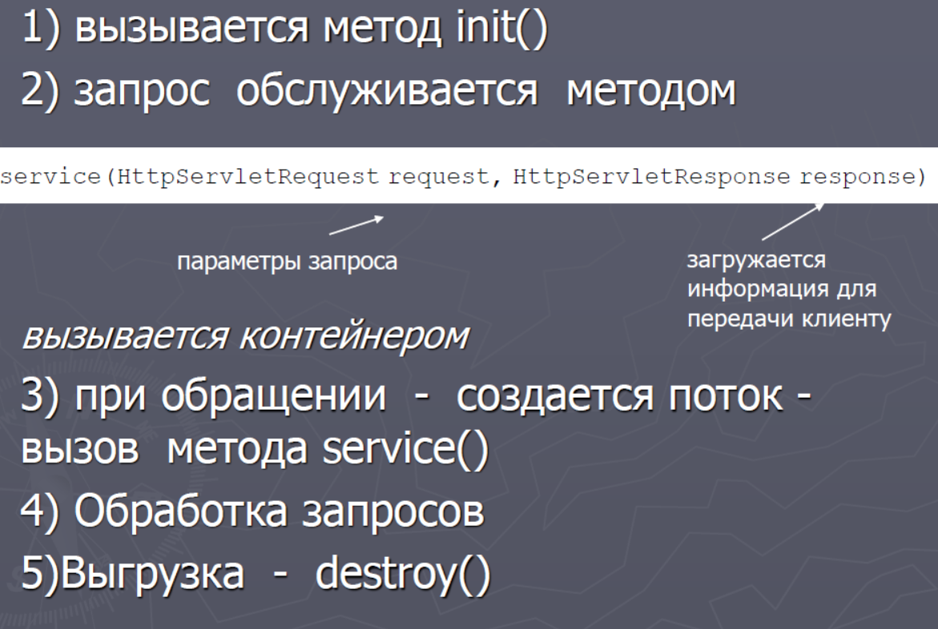

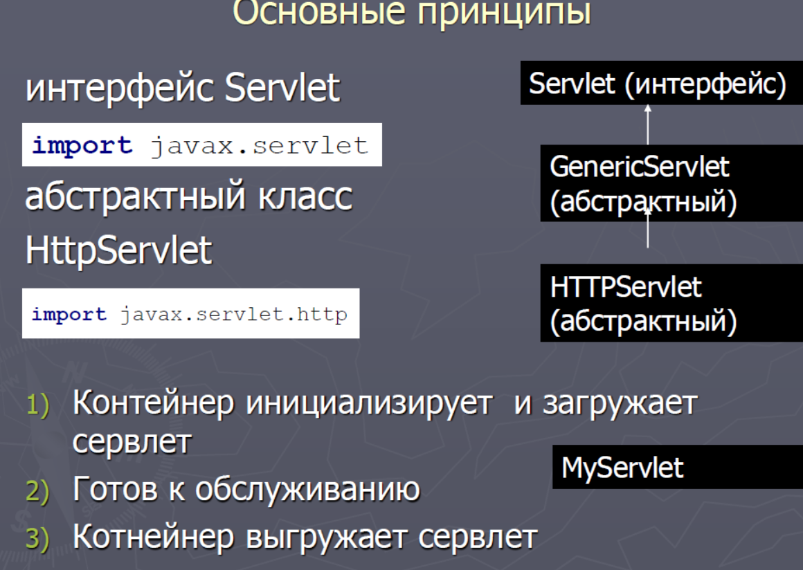

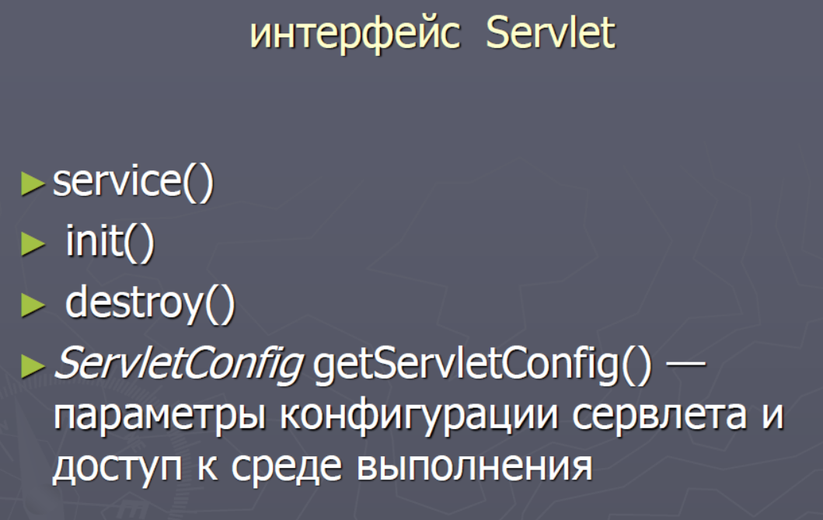

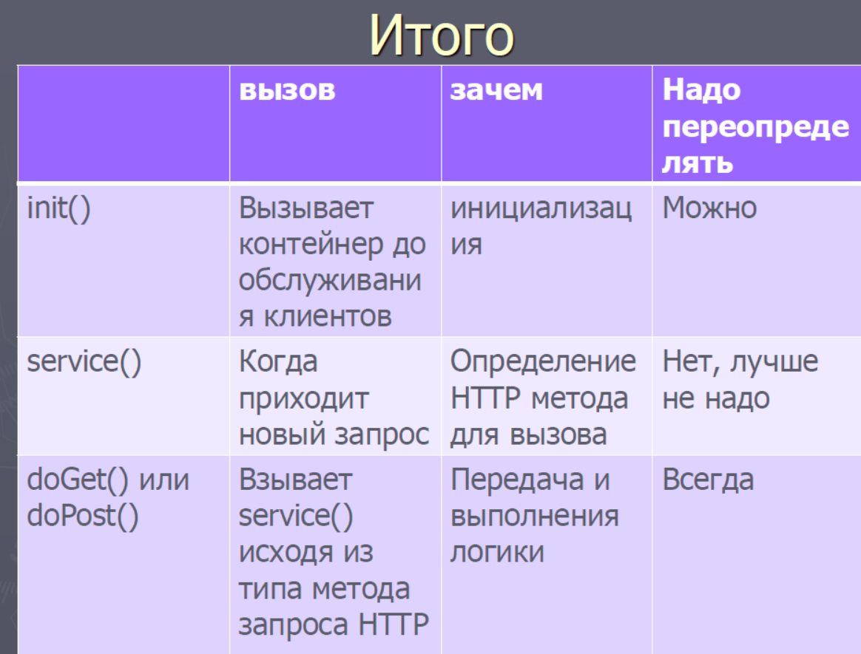

27. Взаимодействие сервлета и JSP

Страница JSP ответственна за формирование пользовательского интерфейса и отображение информации, переданной с сервера. Сервлет выполняет роль контроллера запросов и ответов, то есть принимает запросы от всех связанных с ним JSP-страниц, вызывает соответствующую бизнес-логику для их (запросов) обработки и в зависимости от результата выполнения решает, какую JSP поставить этому результату в соответствие.

В большинстве приложений используются не сервлеты или JSP, а их сочетание. В JSP представляется, как будут выглядеть результаты запроса, а сервлет отвечает за вызов классов бизнес-логики и передачу результатов выполнения бизнес-логики в соответствующие JSP и их вызов. Т.е. сервлеты не генерируют ответа сами, а только выступают в роли контроллера запросов. Такая архитектура построения приложений носит название MVC (Model/View/Controller). Model – классы бизнес-логики и длительного хранения, View – страницы JSP, Controller – сервлет.

28.Интерфейс ServletContext. Интерфейс ServletConfig.

Интерфейс javax.servlet.ServletContext предоставляет доступ к параметрам веб приложения сервлету. Объект ServletContext является уникальным и доступен всем сервлетам веб приложения. Мы можем использовать объект ServletContext, когда нам необходимо предоставить доступ одному или нескольким сервлетам к инициализированным параметрам веб приложения. Для этого используется элемент <context-param> в web.xml. Объект ServletContext можно получить с помощью метода getServletContext() у интерфейса ServletConfig.  
Контейнеры сервлетов так же могут предоставлять context объекты, уникальные для группы сервлетов. Каждая из групп будет связана со своим набором URL путей хоста.  
ServletContext был расширен в спецификации Servlet 3 и предоставляет программное добавление слушателей и фильтров в приложение. Так же у этого интерфейса имеются множество полезных методов вроде getMimeType(), getResourceAsStream() и т.д..

Интерфейс javax.servlet.ServletConfig используется для передачи конфигурационной информации сервлету. Каждый сервлет имеет свой собственный объект ServletConfig, за создание экземпляра которого ответственен контейнер сервлетов. Для установки параметров конфигурации используются init параметры в web.xml (или аннотации WebInitParam). Для получения объекта ServletConfig данного сервлета используется метод getServletConfig().

* ServletConfig является уникальным объектом для каждого сервлета, в то время как ServletContext уникальный для всего приложения.
* ServletConfig используется для предоставления параметров инициализации сервлету, а ServletContext для предоставления параметров инициализации приложения для всех сервлетов.
* У нас нет возможности устанавливать атрибуты в объекте ServletConfig, в то время как можно установить атрибуты в объекте ServletContext, которые будут доступны другим сервлетам.

29.Интерфейс HttpServletRequest. Интерфейс HttpServletResponse

**Интерфейсы ServletRequest и HttpServletRequest**

Запрос от браузера поступает серверу в виде объекта типа [HttpServletRequest](http://java-online.ru/servlet-http.xhtml#request). Этот интерфейс наследует свойства интерфейса *ServletRequest*. Методы интерфейса *ServletRequest* позволяют получать дополнительную информацию, в том числе и о сервлете и деталях протокола HTTP запроса :

* String getCharacterEncoding() – определение символьной кодировки запроса;
* String getContentType() – определение MIME-типа (Multipurpose Internet Mail Extension) пришедшего запроса;
* String getProtocol() – определение названия и версии протокола;
* String getServerName(), getServerPort() – определение имени сервера, принявшего запрос, и порта, на котором запрос был принят сервером соответственно;
* String getRemoteAddr(), getRemoteHost() – определение IP-адреса и имени клиента, от которого пришел запрос;
* String getRemoteUser() – определение имени пользователя, выполнившего запрос;
* ServletInputStream getInputStream(), BufferedReader getReader() – получение ссылки на поток, ассоциированный с содержимым полученного запроса. Первый метод возвращает ссылку на байтовый поток ServletInputStream, а второй – на объект BufferedReader. В результате можно прочитать любой байт из полученного объекта-запроса. Если метод getReader() был вызван после вызова getInputStream() для этого запроса, то генерируется исключение IllegalStateException и наоборот.

При вызове сервлета (обращении к серверу), как правило, передаются параметры и их значения. Для разбора параметров и извлечения их значений применяются методы, описанные на странице [Класс HttpServlet](http://java-online.ru/servlet-http.xhtml#request).

**Интерфейсы ServletResponse и HttpServletResponse**

Интерфейс *ServletResponse* предназначен для формирования и отправки данных клиенту. Все методы *ServletResponse* инструмента служат именно этой цели. Следующие методы позволяют получить ссылки на потоки вывода :

* ServletOutputStream getOutputStream() – ссылка на поток ServletOutputStream для передачи бинарной информации;
* PrintWriter getWriter() – ссылка на поток типа PrintWriter для передачи символьной информации.

Если метод getOutputStream() уже был вызван для этого ответа, то генерируется IllegalStateException.

Интерфейс HttpServletResponse наследует интерфейс ServletResponse и включает еще несколько полезных методов

30.Многопоточность в сервлете. Переадресация запросов и перенаправление откликов.

Стоит ли волноваться о “многопоточной безопасности” работая с сервлетами?

Методы класса HTTPServlet init() и destroy() вызываются один раз за жизненный цикл сервлета — поэтому по поводу них беспокоиться не стоит. Методы doGet(), doPost() вызываются на каждый запрос клиента и т.к. сервлеты используют многопоточность, то здесь нужно задумываться о потокобезопасной работе.

В случае наличия локальных переменных в этих методах нет необходимости думать о многопоточной безопасности, т.к. они будут созданы отдельно для каждой нити. Но если используются глобальные ресурсы, то необходимо использовать синхронизацию как и в любом многопоточном приложении Java.

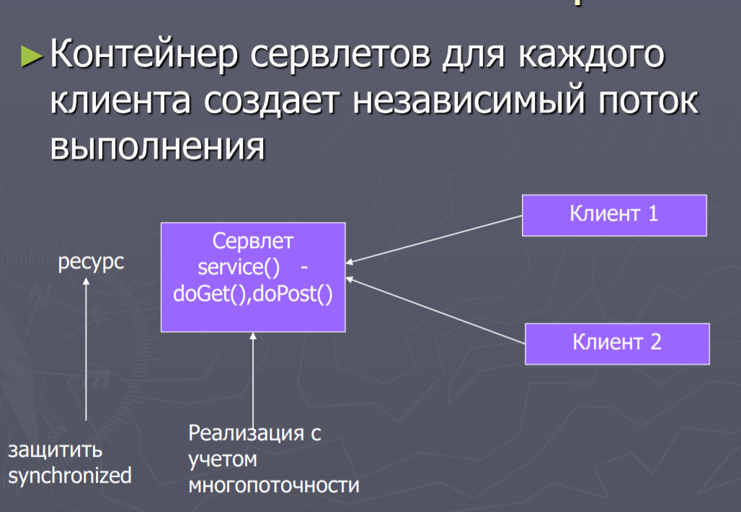

Перенаправление запроса

Метод forward() класса RequestDispatcher позволяет перенаправить запрос из сервлета на другой сервлет, html-страницу или страницу jsp. Причем в данном случае речь идет о перенаправлении запроса, а не о переадресации.

Для того, чтобы выполнить перенаправление запроса, вначале с помощью метода getServletContext() получаем объект **ServletContext**, который представляет контекст запроса. Затем с помощью его метода getRequestDispatcher() получаем объект RequestDispatcher. Путь к ресурсу, на который надо выполнить перенаправление, передается в качестве параметра в getRequestDispatcher.

Затем у объекта RequestDispatcher вызывается метод **forward()**, в который передаются объекты HttpServletRequest и HttpServletResponse.

И если мы обратимся к сервлету, то фактически мы получим содержимое страницы index.html, который будет перенаправлен запрос.

**Переадресация**

Для переадресации применяется метод **sendRedirect()** объекта HttpServletResponse. В качестве параметра данный метод принимает адрес переадресации. Адрес может быть локальным, внутренним, а может быть и внешним.

31.Сохранение данных приложения между запросами. Атрибуты и параметры.

Сохранение данных приложения между запросами 1) сохранение объекта в запросе HttpRequest.setAttribute() HttpRequest.getAttribute() 2) присоединение объекта к объекту сеанса(сессии) – не будут видимы для других пользователей 3) присоединение объекта к контексту сервлета - будут видимы

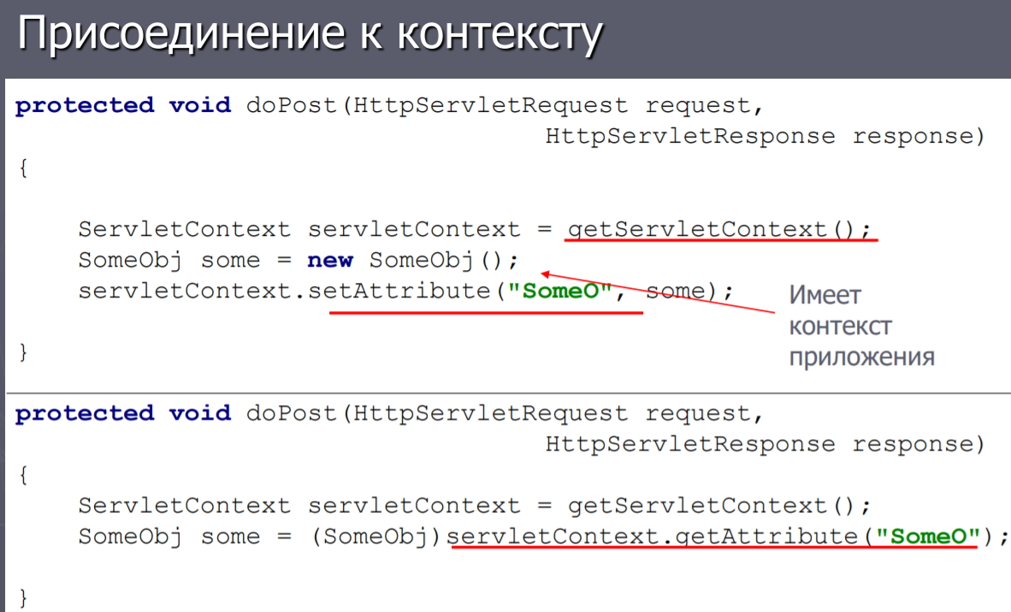

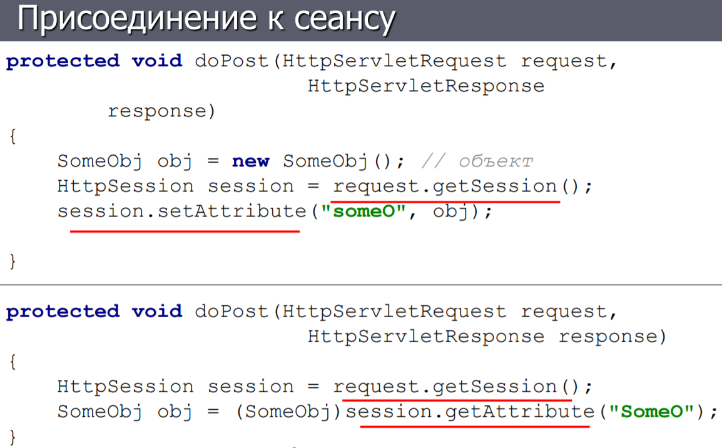

32.Сессии, события, файлы Cookie

Сессия

► Сеанс есть сессия между клиентом и сервером, устанавливаемая на определенное время, за которое клиент может отправить на сервер сколько угодно запросов.

► для обеспечения хранения данных

► проблемы:

♣ поддержка распределенной сессии

♣ обеспечение безопасности;

♣ проблема инвалидации сессии (expiration), предупреждение пользователя об уничтожении сессии и возможность ее продления (watchdog).

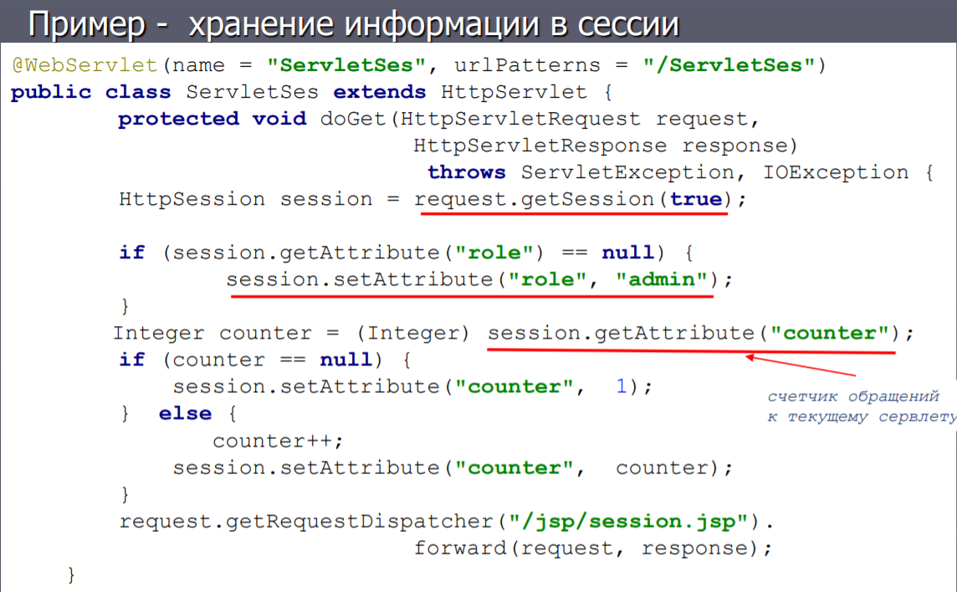

Файлы Cookie

►Класс javax.servlet.http.Cookie

►Cookie — это небольшие блоки текстовой информации, которые сервер посылает клиенту для сохранения в файлах cookies

►Можно запрещать

►Возврат на сервер как часть заголовка HTTP, когда клиент повторно заходит на тот же веб-ресурс

►Ассоциация с доменом или сервером

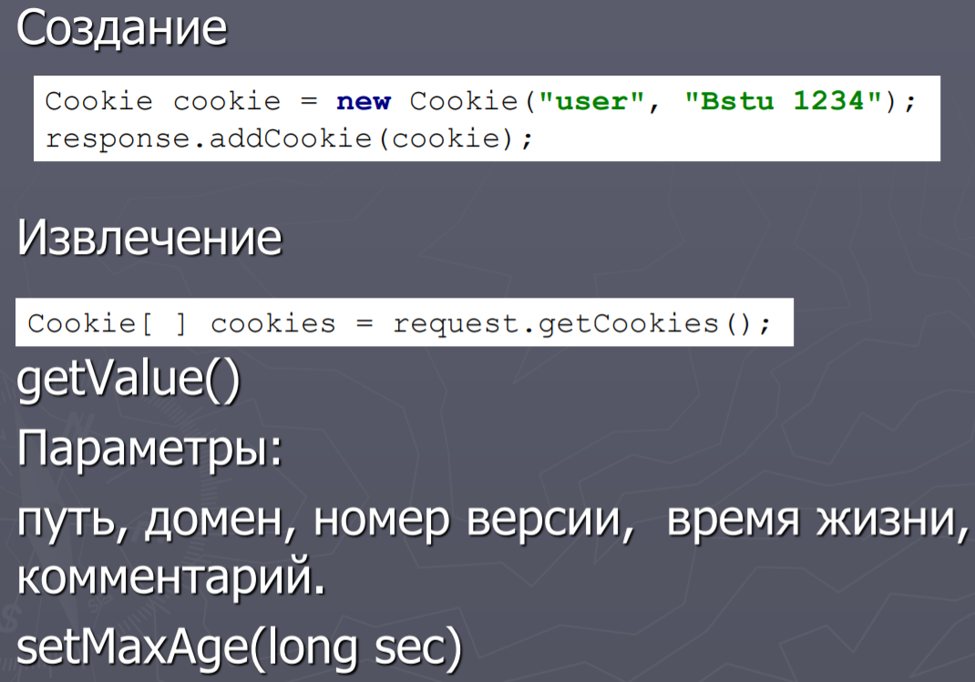

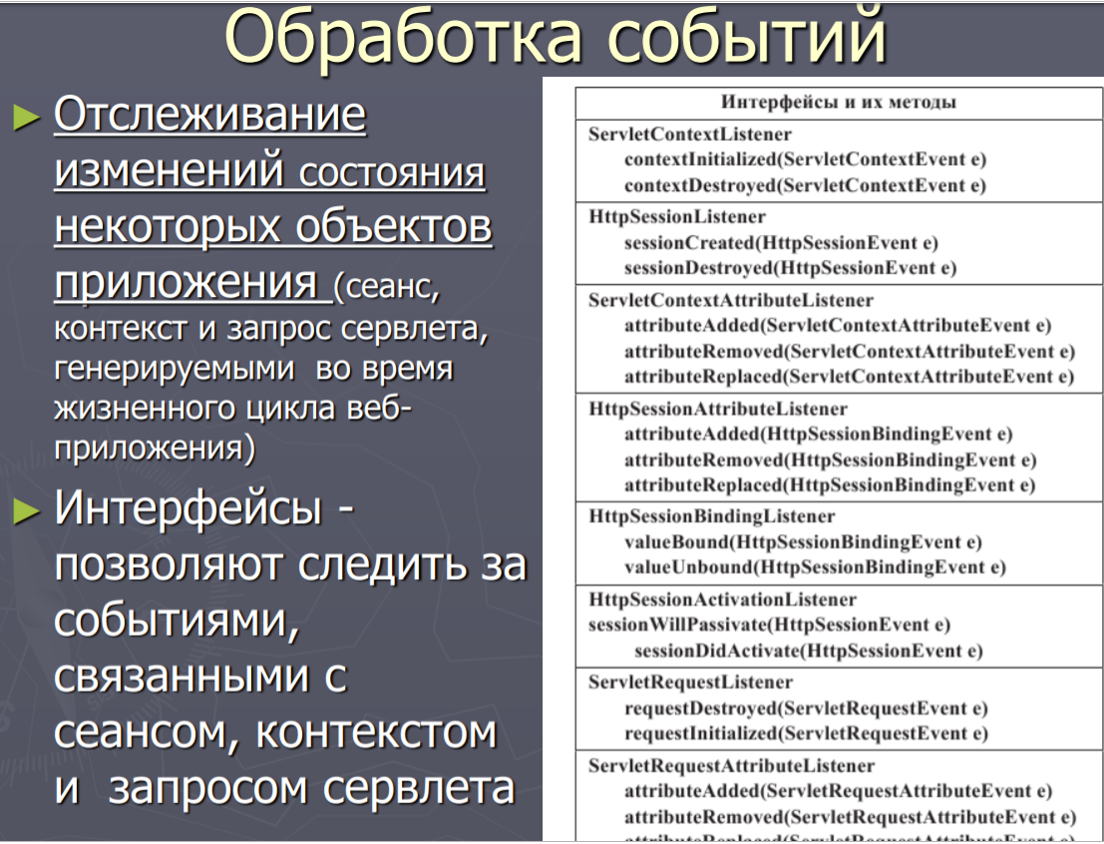

33.Интерфейс Filter.

Фильтры

►интерфейс Filter Позволяет создать объект, который перехватывает запрос, может трансформировать заголовок и содержимое запроса клиента.

1) Предварительная обработка

2) Модификация запроса/ответа клиента

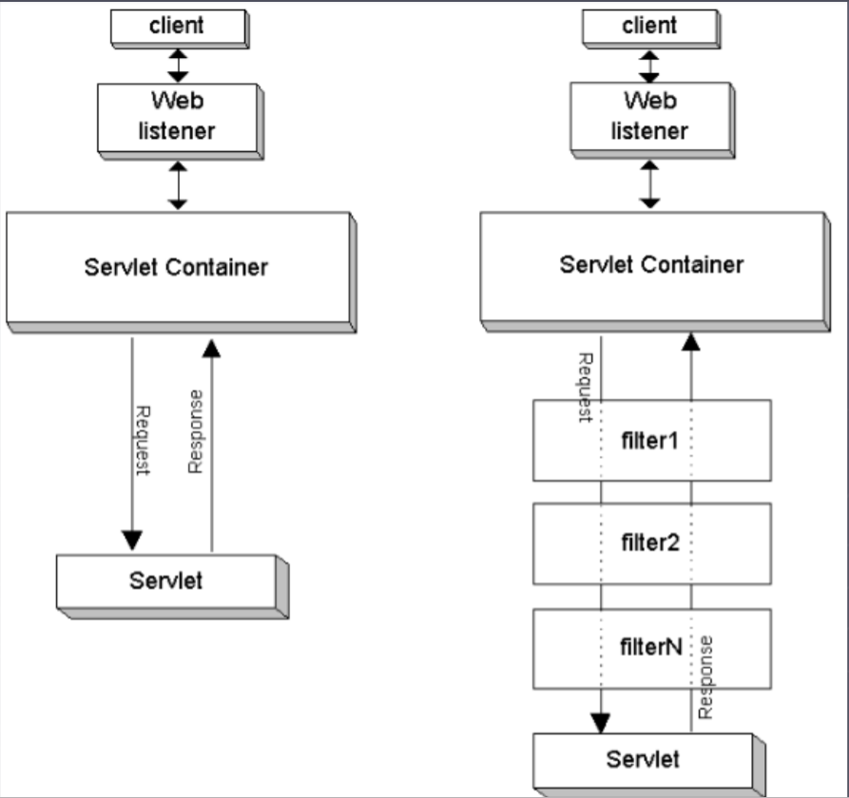

Основные действия

— перехват инициализации сервлета или jsp и определение содержания запроса прежде, чем сервлет будет инициализирован;

— блокировка дальнейшего прохождения пары requestresponse;

— изменение заголовка и данных запроса и ответа;

— взаимодействие с внешними ресурсами;

— построение цепочек фильтров;

— фильтрация более одного сервлета и/или jsp.

пакет javax.servlet Интерфейсы Filter, FilterChain и FilterConfig

Жизненный цикл фильтра

1) void init(FilterConfig config)

2) doFilter(ServletRequest request, ServletResponse response, FilterChain chain)

1) chain.doFilter()

2) destroy()

34.Java Server Pages (JSP). Жизненный цикл. Неявные объекты в JSP.

JSP — это JavaServer Pages. JSP является серверной технологией для создания динамических веб-страниц. JSP расширяет технологию сервлетов, чтобы помочь разработчикам создавать динамические страницы с HTML подобным синтаксисом.

Создание представлений поддерживается и в сервлетах, но в таком случае код выглядит ужасным и подвержен ошибкам. Так же было замечено, что большинство элементов веб страницы является статическими и поэтому JSP страница больше подходит к веб-страницам. По возможности необходимо избегать бизнес логики на странице JSP и использовать страницу только в качестве представления. Поэтому рекомендуется использовать JSP actions элементы или JSTL теги вместо написания JSP скриптов.

Еще одним преимуществом в JSP является горячее развертывание. Мы можем заменить старую страницу на другую в контейнере и пользователям будет отображаться новая JSP страница. Таким образом нет необходимости компилировать весь проект или перезапускать сервер для обновления части страниц.

Расскажите об этапах (фазах) жизненного цикла jsp.

Если посмотреть код внутри созданной JSP страницы, то он будет выглядеть как HTML и не будет похож на java класс. Конвертацией JSP страниц в HTML код занимается контейнер, который так же создает сервлет для использования в веб приложении. Жизненный цикл JSP состоит из нескольких фаз:

* Translation – JSP контейнер проверяет код JSP страницы, парсит ее для создания кода сервлета. К примеру, в Tomcat вы можете найти классы сервлетов в директории TOMCAT/work/Catalina/localhost/WEBAPP/org/apache/jsp. Если страница JSP называется home.jsp, то созданный сервлет обычно будет иметь имя home_jsp и имя файла — home_jsp.java.
* Compilation – JSP контейнер компилирует исходный код jsp класса и создает класс на этой фазе.
* Class Loading – контейнер загружает классы в память на этой фазе.
* Instantiation – внедрение конструкторов без параметров созданных классов для инициализации в памяти классов.
* Initialization – в контейнере вызывается init метод объекта JSP класса и инициализируется конфигурация сервлета с init параметрами, которые указаны в дескрипторе развертывания (web.xml). После этой фазы JSP способен обрабатывать запросы клиентов.Обычно эти фазы происходят после первого запроса клиента (т.е. ленивая загрузка), но можно настроить загрузку и инициализацию JSP на старте приложения по аналогии с сервлетами.
* Request Processing – длительный жизненный цикл обработки запросов клиента JSP страницей. Обработка является многопоточной и аналогична сервлетам — для каждого запроса создается новая нить, создаются объекты ServletRequest и ServletResponse и происходит внедрение сервис методов JSP.
* Destroy – последняя фаза жизненного цикла JSP на которой JSP класс удаляется из памяти. Обычно это происходит при выключении сервера или андеплое приложения.

JSP implicit objects (неявные объекты) создаются контейнером при конвертации JSP страницы в код сервлета для помощи разработчикам. Эти объекты можно использовать напрямую в скриптлетах для передачи информации в сервис методы, однако мы не можем использовать неявные объекты в JSP Declaration, т.к. такой код пойдет на уровень класса.

Существует 9 видов неявных объектов, которые можно использовать прямо на JSP странице. Семь из них объявлены как локальные переменные в начале _jspService() метода, а два оставшихся могут быть использованы как аргументы метода _jspService().

* out Object
* request Object
* response Object
* config Object
* application Object
* session Object
* pageContext Object
* page Object
* exception Object

35.Синтаксис страницы JSP. Директивы (directives);объявления (declarations);скриптлеты (scriptlets); выражения (expressions); [комментарии (comments);](http://java-online.ru/jsp-syntax.xhtml#comments)

**Java Server Page. Синтаксис JSP-страницы**

Страницы JSP имеют комбинированный синтаксис: объединение стандартного синтаксиса, соответствующего спецификации HTML, и синтаксиса JSP, определенного спецификацией Java Server Pages. Синтаксис JSP определяет правила записи страниц JSP, состоящих из стандартных тегов HTML и тегов JSP.

Страницы JSP, кроме HTML-тегов, содержат теги JSP следующих категорий:

* [директивы (directives);](http://www.java2ee.ru/jsp/syntax.html#directives)
  + [page;](http://www.java2ee.ru/jsp/syntax.html#page)
  + [taglib;](http://www.java2ee.ru/jsp/syntax.html#taglib)
  + [include;](http://www.java2ee.ru/jsp/syntax.html#include)
* [объявления (declarations);](http://www.java2ee.ru/jsp/syntax.html#declarations)
* [скриптлеты (scriptlets);](http://www.java2ee.ru/jsp/syntax.html#scriptlets)
* [выражения (expressions);](http://www.java2ee.ru/jsp/syntax.html#expressions)
* [комментарии (comments);](http://www.java2ee.ru/jsp/syntax.html#comments)

**Директивы JSP**

*Директивы* обеспечивают глобальную информацию, касающихся конкретных запросов, направляемых в JSP, и предоставляют информацию, необходимую на стадии трансляции.

*Директивы* всегда помещаются в начале JSP-страницы до всех остальных тегов, чтобы *parser* (анализатор) JSP при разборе текста в самом начале выделил глобальные инструкции. Таким, образом, JSP Engine (среда исполнения JSP), анализируя код, создает из JSP сервлет. *Директивы* представляют собой сообщения контейнеру JSP.

Синтаксис *директив* JSP выглядит следующим образом:

 <%@ директива имяАтрибута="значение" %>

Синтаксис задания *директив* на XML:

 <jsp:directive.директива имяАтрибута="значение" />

*Директива* может иметь несколько атрибутов. В этом случае *директива* может быть повторена для каждого из атрибутов. В то же время пары *"имяАтрибута=значение"* могут располагаться под одной директивой с пробелом в качестве разделителя.

Существует три типа директив:

* page (страница)
* taglib (библиотека тегов)
* include (включить)

**Объявления JSP**

Declarations (Declarations) предназначены для определения переменных и методов на языке скриптов, которые в дальнейшем используются на странице JSP. Синтаксис declarations имеет следующий вид :

<%! код Java %>

Объявления располагаются в блоке объявлений, а вызываются в блоке выражений страницы JSP. Код в блоке объявлений обычно пишется на языке Java, однако серверы приложений могут использовать синтаксис и других скриптов. Объявления иногда используются для того, чтобы добавить дополнительную функциональность при работе с динамическими данными, получаемыми из свойств компонентов JavaBeans.

**Скриптлеты JSP**

*Скриптлеты* включают различные фрагменты кода, написанного на языке скрипта, определенного в директиве *language*. Фрагменты кода должны соответствовать синтаксическим конструкциям языка *скриптлетов*, т.е., как правило, синтаксису языка Java. *Скриптлеты* имеют следующий синтаксис:

<% текст скриптлета %>

Эквивалентом синтаксиса *скриптлета* для XML является:

<jsp:scriptlet> текст скриптлета </jsp:scriptlet>

Если в тексте *скриптлета* необходимо использовать последовательность символов %> именно как сочетание символов, а не как тег - признак окончания *скриптлета*, вместо последовательности %> следует использовать следующее сочетание символов %\>.

В спецификации JSP приводится простой и понятный пример *скриптлета*, обеспечивающего динамическое изменение содержимого страницы JSP в течение дня.

<% if (Calendar.getInstance ().get (Calendar.AM_PM) == Calendar.AM) {%>

Good Morning

<% } else { %>

Good Afternoon

<% } %>

**Выражения JSP**

*Выражение* в странице JSP - это исполняемое выражение, написанное на языке скрипта, указанного в объявлении *language* (как правило Java). Результат *выражения* JSP, имеющий обязательный тип *String*, направляется в стандартный поток вывода *out* с помощью текущего объекта *JspWriter*. Если результат *выражения* не может быть приведен к типу *String*, возникает либо ошибка трансляции, если проблема была выявлена на этапе трансляции, либо возбуждается исключение *ClassCastException*, если несоответствие было выявлено в процессе выполнения запроса. *Выражение* имеет следующий синтаксис:

<%= текст выражения %>

альтернативный синтаксис для *выражений* JSP при использовании XML:

<jsp:expression> текст выражения </jsp:expression>

Порядок выполнения *выражений* в странице JSP слева-направо. Если *выражение* появляется более чем в одном атрибуте времени выполнения, то оно выполняется слева-направо в данном теге. *Выражение* должно быть полным выражением на определенном скрипте (как правило Java).

Выражения выполняются во время работы протокола HTTP. Значение выражения преобразуется в строку и включается в соответствующую позицию файла JSP.

*Выражения* обычно используются для того, чтобы вычислить и вывести на экран строковое представление переменных и методов, определенных в блоке объявлений страницы JSP или полученных от компонентов JavaBeans, которые доступны из JSP. Следующий код *выражения* служит для отображения даты и времени запроса данной страницы:

Текущее время: <%= new java.util.Date () %>

**Комментарии JSP**

В страница JSP можно использовать два типа комментариев:

1. Выводимый комментарий (output comment).
2. Закомментированный блок (commented block).

*Выводимый комментарий* - это такой стиль комментирования, при котором комментарий выводится в выходной поток и отображается в браузере. Синтаксис комментариев данного типа следующий:

<!-- Текст комментария -->

Можно также использовать комментарии с динамическим содержимым. Для этого внутрь закомментированного блока должен быть встроен тег скриптлета, например:

<!-- Начало комментария <%= expression %> продолжение комментария -->

*Закомментированный блок* - это стиль комментирования, при котором тело закомментированного блока полностью игнорируется, не выводится в выходной поток и, следовательно, не отображается в браузере. Этот стиль обычно используется для поясняющих записей, касающихся фрагментов программного кода страницы JSP.Закомментированный блок имеет следующий синтаксис:

<%-- Текст комментария --%>

36.Стандартные action-теги JSP. jsp:useBean, jsp:setProperty, jsp:getProperty, jsp:include, jsp:forward, jsp:param .Expression Language (EL).

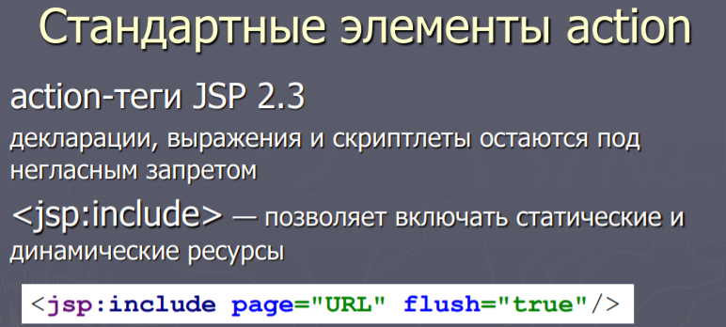

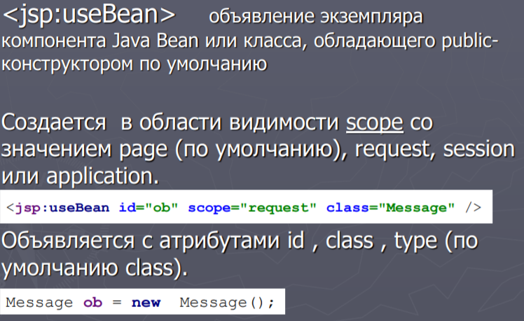

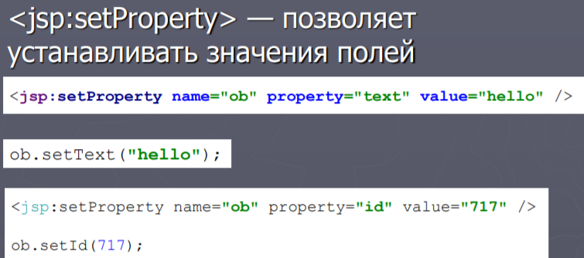

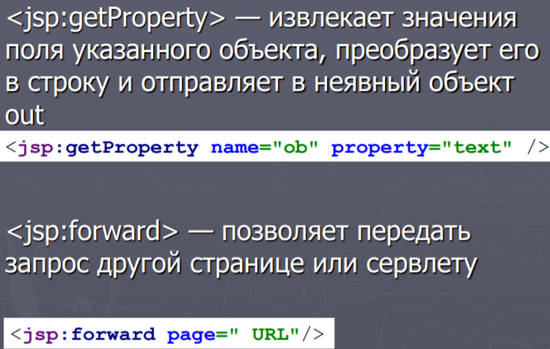

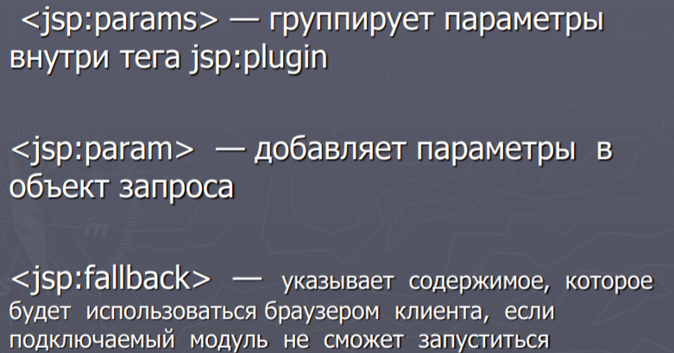

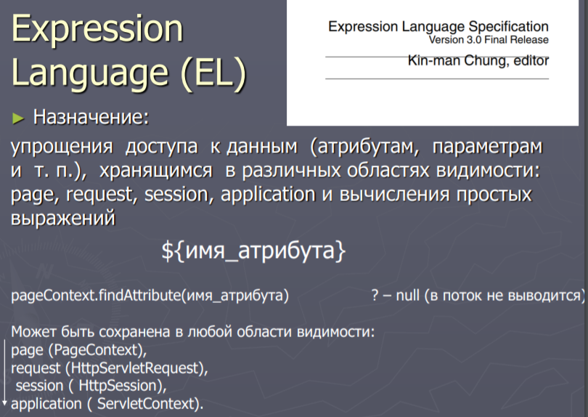

37.Библиотека тэгов JSTL. Стандартные теги: core, formatting, sql, xml, functions.

Стандартная библиотека тегов JSP (англ. JavaServer Pages Standard Tag Library, JSTL) — расширение спецификации JSP, добавляющее библиотеку JSP тегов для общих нужд, таких как разбор XML данных, условная обработка, создание циклов и поддержка интернационализации. JSTL — конечный результат JSR 52, разработанного в рамках процесса сообщества Java.

JSTL является альтернативой такому виду встроенной в JSP логики, как скриптлеты, то есть прямые вставки Java кода. Использование стандартизованного множества тегов предпочтительнее, поскольку получаемый код легче поддерживать и проще отделять бизнес-логику от логики отображения. Для использования JSTL тегов необходимо подключить библиотеку и указать на страницах пространство имен.

JSTL теги разделяются на пять категорий согласно их функциональности:

1. Core Tags – Core tags предоставляют возможности итерации, обработки исключений, url, forward и redirect response и т.д.
2. Formatting и Localization Tags – предоставляют возможности по форматированию Numbers, Dates и поддержки i18n локализации и resource bundles.
3. SQL Tags – JSTL SQL Tags поддержка работы с базами данных вроде MySQL, Oracle и т.д.
4. XML Tags – используются для работы с XML документами. Например для парсинга XML, преобразования данных XML и выполнения выражений XPath.
5. JSTL Functions Tags – предоставляет набор функций, которые позволяют выполнять различные операции со строками и т.п.. Например по конкатенации или разбиению строк.

38.Библиотека JSTL. Пользовательские теги.

JSP позволяет создавать свои собственные теги с необходимой функциональностью. Мы можем добавить библиотеку тегов на страницу JSP используя указание пространства имен. Для создания своего тега мы можем использовать следующие компоненты:

* JSP Custom Tag Handler
* Создание файла Tag Library Descriptor (TLD)
* Deployment Descriptor конфигурацию для TLD

Например нам необходимо отформатировать в каком-либо стиле очень длинное число. Для этого можно использовать собственный тег вроде:

<mytags:formatNumber number="123456.789" format="#,###.00"/>

Используя входные параметры, число должно быть преобразовано на JSP странице в таком виде 123,456.79 согласно шаблону. Т.к. JSTL не предоставляет такой функциональности, то нам придется создать собственный тег для получения необходимого результата.

39.Maven. Назначение. Состав объектной модели проекта pom.xml

Apache Maven - это фреймворк для автоматизации сборки проектов, компиляции, создания jar, создания дистрибутива программы, генерации документации. Если собирать большие проекты с командной строки, то команда для сборки будет очень длинной, поэтому её иногда записывают в bat/sh скрипт. Но такие скрипты зависят от платформы. Для того чтобы избавиться от этой зависимостии и упростить написание скрипта используют инструменты для сборки проекта.

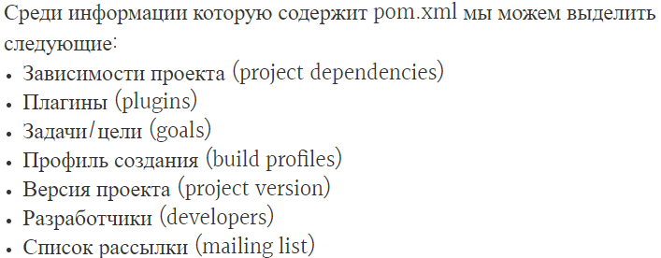

40.Основные фазы сборки проекта maven. Жизненный цикл сборки. Понятие профайла сборки. Управление зависимостями. Maven plugin.

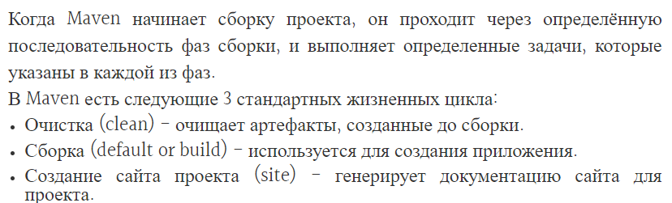

Зависимость (dependency) - это те библиотеки, которые непосредственно используются в вашем проекте для компиляции кода или его тестирования.

1. Поиск зависимостей в локальном репозитории Если зависимости не обнаружены, происходит переход к шагу 2.
2. Поиск зависимостей в центральном репозитории. Если они не обнаружены и удалённый репозиторий определён, то происходит переход к шагу 4.
3. Если удалённый репозиторий не определён, то процесс сборки прекращается и выводится сообщение об ошибке.
4. Поиск зависимостей на удалённом репозитории, если они найдены, то происходит их загрузка в локальный репозиторий, если нет - выводится сообщение об ошибке.

Плагин (plugin) - это зависимости Maven'а, расширяющие его функционал